АЮРВЕДА

НАУКА САМОИСЦЕЛЕНИЯ

ДРЕВНЕЙШИЕЕ ЗНАНИЕ

О ПРИЧИНАХ ВОЗНИКНОВЕНИЯ БОЛЕЗНЕЙ

И МЕТОДАХ ИХ ЛЕЧЕНИЯ

Санкт-Петербург
1992

Оглавление
Вступление………………………………………………………………………………………... 4
Глава 1. История и философия………………………………………………………………... 5
Предмет науки………………………………………………………………………….. 6
Аюрведа и потенциал человека………………………………………………………... 7
Аюрведа, Йога, Тантра…………………………………………………………………. 7
Аюрведа и западное мышление……………………………………………………….. 7
Глава 2. Пять элементов и человек…………………………………………………….……... 8
Человек как микрокосмос……………………………………………………………… 8
Чувства…………………………………………………………………………………... 9
Глава З. Строение человека……………………………………………………………….…… 10
Понятие тридоши……………………………………………………………………….. 12
Определение индивидуальной конституции строения человека……………………. 13
Вата конституция……………………………………………………………………….. 13
Питта конституция……………………………………………………………………... 14
Капха конституция……………………………………………………………………... 14
Ментальная конституция………………………………………………………………. 16
Глава 4. Процесс болезни………………………………………………………………………. 16
Классификация болезней………………………………………………………………. 17
Предрасположенность к болезням…………………………………………………….. 17
Агни - ключ к здоровью или болезни…………………………………………………. 18
Подавленные эмоции…………………………………………………………………... 18
Три мала…………………………………………………………………………………. 19
Семь дхату………………………………………………………………………………. 21
Глава 5. Качества………………………………………………………………………………… 23
Глава 6. Диагностика……………………………………………………………………………. 25
Определение лучевого пульса…………………………………………………………. 25
Языковая диагностика………………………………………………………………….. 29
Лицевая диагностика…………………………………………………………………… 32
Губная диагностика…………………………………………………………………….. 32
Ногтевая диагностика…………………………………………………………………... 33
Глазная диагностика……………………………………………………………………. 34
Глава 7. Лечение……………………………………………………………………………….… 35
Эмоциональное освобождение………………………………………………………… 36
Панча карма……………………………………………………………………………... 36
Терапевтическая рвота…………………………………………………………………. 36
Слабительные (Виречан)………………………………………………………………. 37
Клизма (Басти)………………………………………………………………………….. 38
Прием лекарств через нос (Насья)…………………………………………………….. 39
Кровопускание (Ракта Мокша)………………………………………………………... 40
Временное облегчение…………………………………………………………………. 41
Глава 8. Диета……………………………………………………………………………………. 41
Пост……………………………………………………………………………………… 42
Витамины……………………………………………………………………………….. 43
Глава 9. Вкус……………………………………………………………………………………... 45
Раса, Вирья, Випак……………………………………………………………………… 45
Глава 10. Образ жизни и режим……………………………………………………………….. 52
Советы для творческой и здоровой жизни. Режим…………………………………... 52
Диета и пищеварение…………………………………………………………………... 53
Физическая гигиена…………………………………………………………………….. 53
Гигиена ума……………………………………………………………………………... 54
Глава 11. Время…………………………………………………………………………………... 54
Солнце и Луна…………………………………………………………………………... 55
Астрология……………………………………………………………………………… 55
Периоды человеческой жизни…………………………………………………………. 55
Глава 12. Долголетие……………………………………………………………………………. 57
Йога……………………………………………………………………………………… 59
Дыхание и медитация…………………………………………………………………... 59
Мантра…………………………………………………………………………………... 60
Медитация………………………………………………………………………………. 60
Массаж…………………………………………………………………………………... 61
Глава 13. Лекарства……………………………………………………………………………... 63
Кухонная аптека………………………………………………………………………… 63
Металлы…………………………………………………………………………………. 69
Драгоценности, камни и цветовая терапия…………………………………………… 70
Календарь камней в соответствии с месяцем рождения……………………………... 70
Употребление драгоценностей………………………………………………………… 71
Цвет……………………………………………………………………………………… 72
Приложения
1. Пищевые противоядия………………………………………………………………. 74
2. Первая помощь при лечении………………………………………………………... 75
3. Рецепты……………………………………………………………………………….. 77
Словарь……………………………………………………………………………………………. 78

Вступление
На создание этой книги автора вдохновила твердая вера в то, что Аюрведа должна быть принята Западом в виде простого практического метода. До этого Аюрведа считалась на Западе эзотерической наукой. Тем не менее, это простая, практическая наука о жизни, она содержит универсальные принципы, применимые в повседневной жизни каждого человека. Аюрведа повествует о каждом элементе, о каждой грани человеческой жизни, предлагая метод, опробованный и отточенный веками теми, кто искал великую гармонию, мир и долголетие.
Знания, содержащиеся в этой книге, должны представить значительную ценность для читателя. Наука Аюрведа основана не на постоянно меняющихся научных изысканиях, а на вечной мудрости риши, которые через религиозный самоанализ и медитацию восприняли эту науку, выражающую Космическое Сознание. Аюрведа - это вневременная наука, и есть надежда, что все изложенное здесь пригодится читателю во всех случаях его жизни.
Аюрведа говорит о восьми основных разделах медицины: педиатрии, гинекологии, акушерстве, офтальмологии, геронтологии, отоларингологии (ухо, горло, нос), обычных лекарствах и хирургии. Каждая из этих медицинских дисциплин рассматривается согласно теории пяти элементов (эфир, воздух, огонь, вода, земля); теории тридоша, или трех составляющих тела; семи дхату, или тканей тела; трех мала (моча, стул, пот) и триады жизни - тело, ум и духовное сознание. Эти понятия полностью освещены во вступительной части.
Эта книга в основном излагает обычный взгляд Аюрведы, включающей и технику исследований, и диагностику, и лечение, и содействие долголетию, употребление лекарственных трав и другие аспекты, необходимые повседневно для поддержания здоровья.
Вместе с тем, интересующийся основами Аюрведы, как сокровищницы древнего знания, и сегодня должен изучать писания таких аюрведических мудрецов, как хирург Сушрута, который создал классический труд по хирургии более 2000 лет тому назад (Сушрута Самхита), а также обращаться к трудам современных аюрведических врачей. Писания Сушруты содержат впечатляющие предвидения многих аспектов современной медицины. Среди многого другого он детально описал посмертное анатомирование и пластическую хирургию, что вошло в практику лишь спустя века и является основой современной пластической хирургии. Сушрута усовершенствовал технику скрепления поврежденных костей при помощи гвоздей, определил жизненно важные точки тела - марма, которые связаны с жизненно важными органами. Внешняя травма этих точек ведет к серьезным и даже фатальным последствиям. Среди многих других открытий Сушрута изобрел особый метод кровопускания для исцеления болезней крови.
Из этого краткого вступления должно быть ясно, что мы можем многому научиться у древних аюрведических учителей.
Мудрость Аюрведы записана на санскрите, древнем языке Индии. Поэтому автор иногда применяет санскритские термины для объяснения обычных аюрведических понятий, не имеющих эквивалента в английском языке. Каждое такое слово при первом появлении в тексте содержит ясное и простое объяснение.
Это - первая книга автора, и он хочет выразить благодарность своим наставникам в Аюрведе, особенно Вайдья Б. Н. Наналу, Тилакской Аюрведической школе медицины Махавидхьялайя, где автор учился и позже был назначен там лектором и профессором медицины, также Аюрведической школе Сетх Тарачанд Рамнатх, где автор получил практические навыки врачевания и где он позже работал директором. Он также благодарит своих студентов и друзей, чья любовь, сочувствие и поддержка вдохновили его написать эту книгу. Он также благодарит читателя, который своей приверженностью к знаниям, своим постепенным возвышением откроет себя науке Аюрведе в том ее виде, как она представлена на этих страницах.
Доктор Васант Лад. Санта Те, Нью Мексика. Январь 1984

Глава 1. История и философия
Аюрведа включает в себя не только науку, но также религию и философию. Мы употребляем слово «религия» для обозначения веры и дисциплины, способствующих такому состоянию бытия, в котором двери восприятия открыты всем планам жизни. Все жизненное путешествие рассматривается Аюрведой как священное. Слово «философия» означает любовь к истине; и по Аюрведе истина является бытием, чистым существованием, источником всей жизни. Аюрведа является наукой об истине, как она выражена в жизни.
Вся аюрведическая литература основывается на философии творения Санкхья. (Слово Санкхья состоит из двух санскритских слов: сат - истина и кхья - знание). Мы просим читателя открыть ум и сердце философии Санкхья, ибо она неразрывно связана с Аюрведой.
Древние риши (самореализованные личности) обнаружили истину путем религиозной практики и дисциплины. Посредством интенсивной медитации они проявили истину в своей жизни. Аюрведа - это наука о повседневной жизни, и эта система знания развивалась благодаря философским и религиозным прозрениям риши.
Постигая связь между человеком и Вселенной, они познали, как космическая энергия проявляется во всех живых и неживых созданиях. Они также осознали, что источником всего сущего является Космическое Сознание, которое проявлено в виде мужской и женской энергии - Шива и Шакти.
Риши Капила, постигший философию Санкхья, обнаружил 24 принципа, или элемента, составляющих материальную природу; а Пуруша, Высший Дух, является 25 принципом.
Пуруша - это мужское начало, а Пракрити - женское начало. Пуруша входит в лоно Пракрити, материальной природы, благодаря Его божественной воле и сознанию формируется все многообразие Вселенной. Высший Дух - Един, но, желая стать многим, Он умножает себя. Таким образом. Вселенная - это дитя, рожденное из лона Пракрити, Божественной Матери. Эта глава, являясь трудной для читателей, не имеющих первоначальных знаний об излагаемом предмете, может быть прочитана с начала, с конца или с любого места, как будет удобно.
Пракрити творит все формы во Вселенной, в то время как Пуруша наблюдает за этим творением. Эта изначальная физическая энергия содержит три характерных признака, модуса - гуны, которые пронизывают всю природу.
Три гуны - это саттва (равновесие, чистота), раджас (движение) и тамас (инерция). Эта триада - основа всего сущего, и в Пракрити гуны находятся в балансе. Когда этот баланс нарушается, возникает взаимодействие гун, порождающее эволюцию Вселенной.
Первым проявлением из Пракрити является Космический Разум, называемый Махат, из которого формируется эго (аханкара). Затем эго проявляется в пяти чувствах (танматра) и в пяти органах действия. Таким образом, с помощью саттвы создается органическая вселенная. Затем это же эго проявляется в пяти основных элементах (бхута), и с помощью тамаса создается неорганическая вселенная.
Саттва-гуна, будучи чище остальных, просветляет и освобождает от несчастий и болезней. Находящийся под влиянием этой гуны обретает счастье и знание. Раджас-гуна (гуна страсти) рождается из неограниченных желаний и вожделений; из-за влияния раджаса человек привязан к действиям и результатам деяний. Следствие влияния тама-гуны - безумие, леность и сон.
Проявление гуны благости можно ощутить, когда все существо освещено знанием, чистотой и здоровьем. Гуна страсти ощущается по возрастанию привязанности, по не поддающимся контролю страстным желаниям и неодолимым стремлениям. Когда возрастает влияние тамаса, она несет с собой мрак, бездеятельность, безумие и иллюзию.
Раджас - это кинетическая творящая энергия, тамас - разрушительная или потенциальная энергия, а саттва - это состояние гармонии. Саттва-гуну контролирует Вишну, раджас-гуну - Брахма, а тамас-гуну - Шива.
КАРТА 1
ФИЛОСОФИЯ ТВОРЕНИЯ САНКХЬЯ
Пуруша - духовное начало вне причин и следствий, вне времени и пространства. Пуруша - чистое бытие. Пракрити - творящая сила в действии, источник формы, проявлений и качеств природы. Махат - Космический Разум или буддхи, аханкара - ложное эго, сознание «Я есть». Саттва - устойчивый чистый аспект, пробуждение, сущность и свет. Раджас - динамическое движение. Тамас - статика, потенциальная энергия, инерция, темнота, неведение и материя.

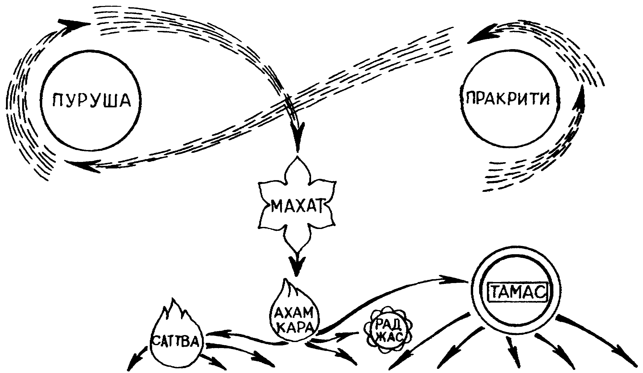
Органы чувств восприятия, познания:  уши,  кожа,  глаза,  язык,  нос. | Пять моторных органов - органы действия:  рот,  руки,  ноги,  гениталии,  анус. | Ум – Орган действия и восприятия | Звук – гуна эфира | Касание – гуна воздуха | Зрение – гуна огня | Вкус – гуна воды | Запах - гуна земли
Органическое |  |  |  | Неорганическое

Предмет науки
Аюрведа является холистической системой медицины, широко практикуемой в Индии. Слово «аюрведа» - санскритское, означающее «наука о жизни». «Аю» означает «жизнь» или «повседневная жизнь», а «веда» означает «знания». Аюрведа была впервые записана в Ведах - древнейших из сохранившихся писаний. Эта система оздоровления практикуется в повседневной жизни Индии в течение более чем 5000 лет.

Аюрведа и потенциал человека
Аюрведа учит, что человек - это микрокосмос, Вселенная. Человек - дитя космических сил внешнего окружения, макрокосмоса. Его индивидуальное существование неотделимо от общего космического проявления. В холистическом смысле взгляды Аюрведы на здоровье и «болезнь» принимают во внимание присущую человеку связь между индивидуальным и космическим духом, индивидуальным и космическим сознанием, энергией и материей.
Согласно учению Аюрведы человеку присущи четыре биологических и духовных устремления: религиозное, к финансовому преуспеванию, воспроизведению и свободе. Хорошее здоровье необходимо для осуществления этих запросов. Аюрведа помогает здоровому поддержать здоровье, а больному восстановить его. Это - медико-метафизическая наука оздоровления жизни, мать искусства врачевания. Практиковать Аюрведу - значит содействовать благополучию, здоровью и творческому росту.
Практическое знание самооздоровления может быть постигнуто каждым через изучение истин Аюрведы. Можно существенно увеличить срок жизни и избавиться от страданий путем надлежащего сбалансирования всех энергий в теле. Способность индивидуума к самооздоровлению - основная концепция аюрведической науки.

Аюрведа, Йога, Тантра
Аюрведа, Йога и Тантра являются древнейшими науками о жизни, практикуемыми в Индии на протяжении многих веков. Эти науки упомянуты в Ведах и Упанишадах (индийских священных писаниях). Йога - это наука о соединении с Божеством, с Истиной. Тантра - наиболее прямой метод контроля энергии, которая помогает вернуться к изначальному единению человека с Истиной, а Аюрведа - наука о жизни.
Целью каждого из этих методов является помощь в достижении долголетия, омоложении и самоосознании. Цель Йоги и Тантры - освобождение, хотя только некоторые дисциплинированные люди могут, практикуя данные методы, достичь этого.
В духовной эволюции человека Аюрведа является основой сознания. Йога - телом и Тантра - головой. Чтобы осуществлять практику Йоги и Тантры, необходимо вначале понять Аюрведу. Таким образом, Аюрведа, Йога и Тантра - это взаимозависимая триада. Ни одна из этих трех форм не существует обособленно от двух других. Здоровье тела, сознания и ума зависит от знания и практики трех этих учений в повседневной жизни.

Аюрведа и западное мышление
Западная медицина и мышление направлены к обобщению и разделению индивидуальности. Например, согласно западным понятиям о норме большинство людей по своей конституции нормальны. Аюрведа говорит, что нормальное состояние человека должно быть достигнуто в процессе индивидуальной эволюции, ибо конституция каждого проявляется в его собственном особом темпераменте и предназначении.
На Востоке ключом к пониманию является признание авторитета исследования и практического применения, на Западе - это постановка вопроса, анализы и логическое заключение. Западный ум обычно доверяет объективному, а восточный большее значение придает субъективному. Восточная наука учит человека продвигаться вне различий между субъективным и объективным. Эта разница в подходах может объяснить, почему иногда западный опыт труден для восприятия методологии Аюрведы.
Многие положения, высказанные в этом вступлении к Аюрведе, могут вызвать вопросы «как?» и «почему?». Автор напоминает читателю, что такие вопросы, хотя и неизбежны, не всегда имеют ответы. Даже в современной западной медицине некоторые концепции признаны «действующими» без доказательств, без полного понимания. Например, антибиотики употребляются для разрушения бактерий, которые формируют токсины в теле, без надлежащего объяснения, как и почему токсины формируются из бактерий.
Кроме того, Аюрведа является истинно холистической наукой, особенностью которой считается суммирование многих элементов, содержащих Истину. Детальное и пристрастное рассмотрение Аюрведы строгим наблюдателем может привести к неудовлетворенности и разочарованию. Поэтому почтительно советуем читателю временно принять те положения, которые вначале могут показаться неадекватно объясненными, до тех пор, пока он не начнет изучать науку Аюрведы как единое целое.

Глава 2. Пять элементов и человек
Аюрведа появилась благодаря медитации провидцев, истинных риши. Тысячелетиями их учения передавались устно от учителя к ученику, и позже эти учения стали предметом мелодичной санскритской поэзии. Хотя многие из этих текстов были со временем утеряны, большая часть аюрведического знания сохранилась.
Эта мудрость, берущая начало в Космическом Сознании, была воспринята сердцами риши. Они постигли, что сознание - это энергия, проявленная в пяти основных принципах или элементах: эфире (пространстве), воздухе, огне, воде и земле. В основе Аюрведы лежит эта концепция пяти элементов.
Риши постигли, что вначале мир существовал в виде непроявленного сознания. Из этого всеобщего сознания проявился беззвучный звук «АУМ», как тонкая космическая вибрация. Из этой вибрации первым возник элемент эфира. Затем этот элемент эфира начал двигаться, и это тонкое движение создало воздух, который является подвижным эфиром. Движение эфира способствовало возникновению трения, которое генерировало теплоту. Частицы тепловой энергии соединились в форму интенсивного свечения, и из этого света проявился элемент огня.
Итак, эфир преобразился в воздух, и это был тот же эфир, который позже проявился в виде огня. Обычно от теплоты эфирные элементы растворяются и разжижаются, проявляя элемент воды, и затем затвердевают, формируя молекулы земли. Таким образом, эфир проявлен в четырех элементах: воздухе, огне, воде и земле.
Из земли были созданы все оригинальные живые тела, включая растительное и животное царства, а также человек. Земля также содержится в неорганических субстанциях, включающих в себя царство минералов. Таким образом, вся материя рождена из лона пяти элементов.
Во всей материи существуют эти пять элементов. Вода - классический пример, доказывающий это: твердое состояние воды - лед - проявление принципа земли. Скрытое тепло (огонь) во льду, растапливает его, проявляя воду, и затем происходит превращение в пар, указывающее на принцип воздуха. Пар исчезает в эфире, или пространстве. Таким образом, в одной субстанции присутствуют пять основных элементов: эфир, воздух, огонь, вода и земля. Все пять элементов возникают из энергии, исходящей из Космического сознания, все пять присутствуют в материи повсюду во Вселенной. Таким образом, энергия и материя представляют единое начало.

Человек как микрокосмос
Человек является микрокосмосом. Так же, как пять элементов находятся повсюду в материи, также они существуют в каждом человеке. В человеческом теле много мест, где проявлен элемент эфира. Например, пространство есть во рту, в носу, в кишечно-желудочном тракте, дыхательных путях, животе, грудной клетке, капиллярах, лимфе, тканях и клетках.
Пространство в движении называется воздухом.
Воздух - второй космический элемент, элемент движения. В человеческом теле воздух проявляется в многообразных движениях мышц, пульсации сердца, расширении и сокращении легких, в движениях стенок желудка и кишечного тракта. Под микроскопом можно видеть, что даже клетка пребывает в движении. Реакцией на раздражение является движение нервных импульсов, проявляющихся в сенсорном и моторном движениях. Все движения центральной нервной системы целиком управляются воздухом.
Третий элемент - огонь. Источником огня и света в солнечной системе является солнце. В теле человека источник огня - это обмен веществ, метаболизм. Огонь действует в системе пищеварения. Огонь проявляется как интеллект в сером веществе клеток мозга. Огонь проявляется также в сетчатке глаза, воспринимающей свет. Таким образом, температура тела, процесс пищеварения, мышление и способность видеть - все это функции огня. Весь метаболизм и ферментная система контролируются этим элементом.
Вода - четвертый важный элемент в теле. Она проявляется в секреции желудочного сока и слюнных желез, в слизистых оболочках, в плазме и протоплазме. Вода жизненно важна для функционирования тканей, органов и различных систем тела. Например, обезвоживание организма в результате рвоты и поноса должно быть устранено немедленно для спасения жизни пациента. Так как вода столь жизненно важна, вода в теле называется Водой Жизни.
Земля - пятый и последний элемент космоса, который присутствует в микрокосмосе. Жизнь становится возможна на данном уровне, потому что земля держит все живое и неживое на своей поверхности. Твердые структуры тела - кости, хрящи, ноги, мускулы, сухожилия, кожа и волосы - все произошло из земли.

Чувства
Эти пять элементов проявляются в функциях пяти чувств человека, так же как и в его физиологии. Эти элементы непосредственно связаны со способностью человека воспринимать окружающий его мир. Через органы чувств они также связаны с пятью действиями, соответствующими функциям сенсорных органов.
Основные элементы - эфир, воздух, огонь, вода и земля - связаны со слухом, осязанием, зрением, вкусом и обонянием, соответственно.
Эфир является посредником, передающим звук. Этот эфирный элемент связан с функцией слуха. Ухо, орган слуха, выражает действие через органы речи, которые придают смысл человеческому звуку.
Воздух связан с чувством осязания; органом осязания является кожа. Органом, передающим чувство осязания, является рука. Кожа на руке очень чувствительна, рука наделена способностью держать, давать и принимать.
Огонь, проявленный как свет, тепло и цвет, связан со зрением. Глаз, орган зрения, управляет ходьбой и таким образом связан с ногой. Слепой человек может ходить, но без выбора направления. Глаза дают направление действиям при ходьбе.
Вода связана с органом вкуса - без воды язык не может ощущать вкус. Язык тесно связан с функциями гениталий (пенис и клитер). В Аюрведе пенис или клитер считаются низшим языком, а язык во рту - высшим языком. Человек, контролирующий высший язык, естественно контролирует и низший язык.
Элемент земля связан с чувством обоняния. Нос, орган обоняния, функционально связан с действиями ануса, органа выделения. Эта связь проявляется у человека, имеющего запор или нечистую прямую кишку, - у него дурное дыхание, его обоняние притуплено.
Аюрведа относится к телу человека и его чувственным ощущениям как к проявлению космической энергии, выраженной в пяти основных элементах. Древние риши постигли, что эти элементы берут начало из чистого Космического Сознания. Аюрведа стремится дать возможность каждой индивидуальности привести свое тело в совершенную и гармоничную связь с этим Сознанием.
ТАБЛИЦА 1
ПЯТЬ ЭЛЕМЕНТОВ. ОРГАНЫ ЧУВСТВ И ИХ ДЕЙСТВИЯ

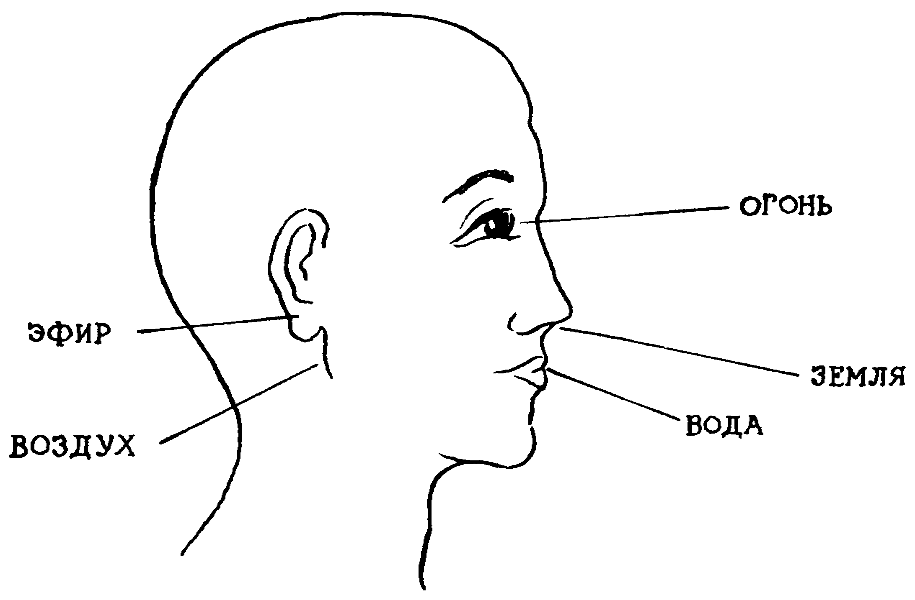

ЭЛЕМЕНТ | ЧУВСТВА | ОРГАНЫ ЧУВСТВ | ДЕЙСТВИЕ | ОРГАН ДЕЙСТВИЯ
Эфир | Слух | Ухо | Речь | Органы речи (язык, голосовые связки, рот)
Воздух | Осязание | Кожа | Держание | Рука
Огонь | Зрение | Глаза | Ходьба | Стопа
Вода | Вкус | Язык | Воспроизведение | Гениталии
Земля | Обоняние | Нос | Выделение | Анус

Глава 3. Строение человека
Основные элементы - эфир, воздух, огонь, вода и земля проявляются в человеческом теле как три фундаментальных принципа, или признака, известных как тридоша. Из эфира и воздуха проявляется телесный воздух, называемый вата (по санскритски - вата доша). Огонь вместе с водой проявляются в теле как принцип огня, именуемый питта. Земля с водой проявлены как вода тела, известная как капха.
Эти три элемента - вата, питта, капха - ответственны за все биологические, психологические и физиопатологические функции тела, ума и сознания. Они действуют и как основная составляющая часть тела, и как защитный барьер, создавая нормальный психологический фон. Когда эти элементы разбалансированы, то возникают болезненные процессы.
Тридоша отвечает за естественные потребности и за индивидуальные склонности к пище, ее вкусу, температуре и т.д. (см. главу 8, описание этих склонностей). Тридоша ответственна за творение, поддержание и распад тканей тела, за удаление продуктов распада из тела, а также за психические проявления, включая эмоции страха, гнева и алчности, за высший уровень человеческих эмоций - понимание, сочувствие и любовь. Таким образом, тридоша - основа психосоматического существования человека.
Основная конституция каждой индивидуальности определяется при зачатии. Во время оплодотворения мужская субстанция, сперматозоид, соединяется с женским элементом - яйцеклеткой. В момент этого соединения определяется строение индивидуума путем комбинаций телесного воздуха, огня и воды, которые проявлены в телах родителей.
Обычно, существуют семь типов конституции тела: 1)вата 2) питта 3) капха 4) вата-питта 5)питта-капха 6) вата-капха и 7) питта-капха. Среди этих семи основных типов есть множество вариантов, которые зависят от количественного содержания элементов вата-питта-капха в конституции тела.
Конституция по санскритски называется пракрити. Этот термин означает - «природа», «сотворенное» или «первоначально созданное». Первично выраженные пять элементов в теле являются его конституцией. Основная конституция индивидуума остается неизменной в течение всей жизни, как генетически определенная. Комбинация элементов, присутствующих при рождении, остается постоянной. Однако комбинации элементов, которые управляют длительными физиопатологическими изменениями в теле, варьируются в зависимости от изменений внешней среды.

Карта 2
ФУНКЦИИ ТРИДОША
ВАТА (Эфир + Воздух) | ПИТТА (Огонь + Вода) | КАПХА (Вода + Земля)
Движение | Телесное тепло | Стабильность
Дыхание | Температура | Энергия
Естественные нужды | Пищеварение | Смазка
Трансформация тканей | Восприятие | Маслянистость
Моторные функции | Понимание | Прощение
Сенсорные функции | Голод | Жадность
Беспочвенность | Жажда | Привязанность
Выделения | Интеллект | Накопление
Выведение | Гнев | Владение
Страх | Ненависть | Обладание
Пустота | Зависть
Беспокойство

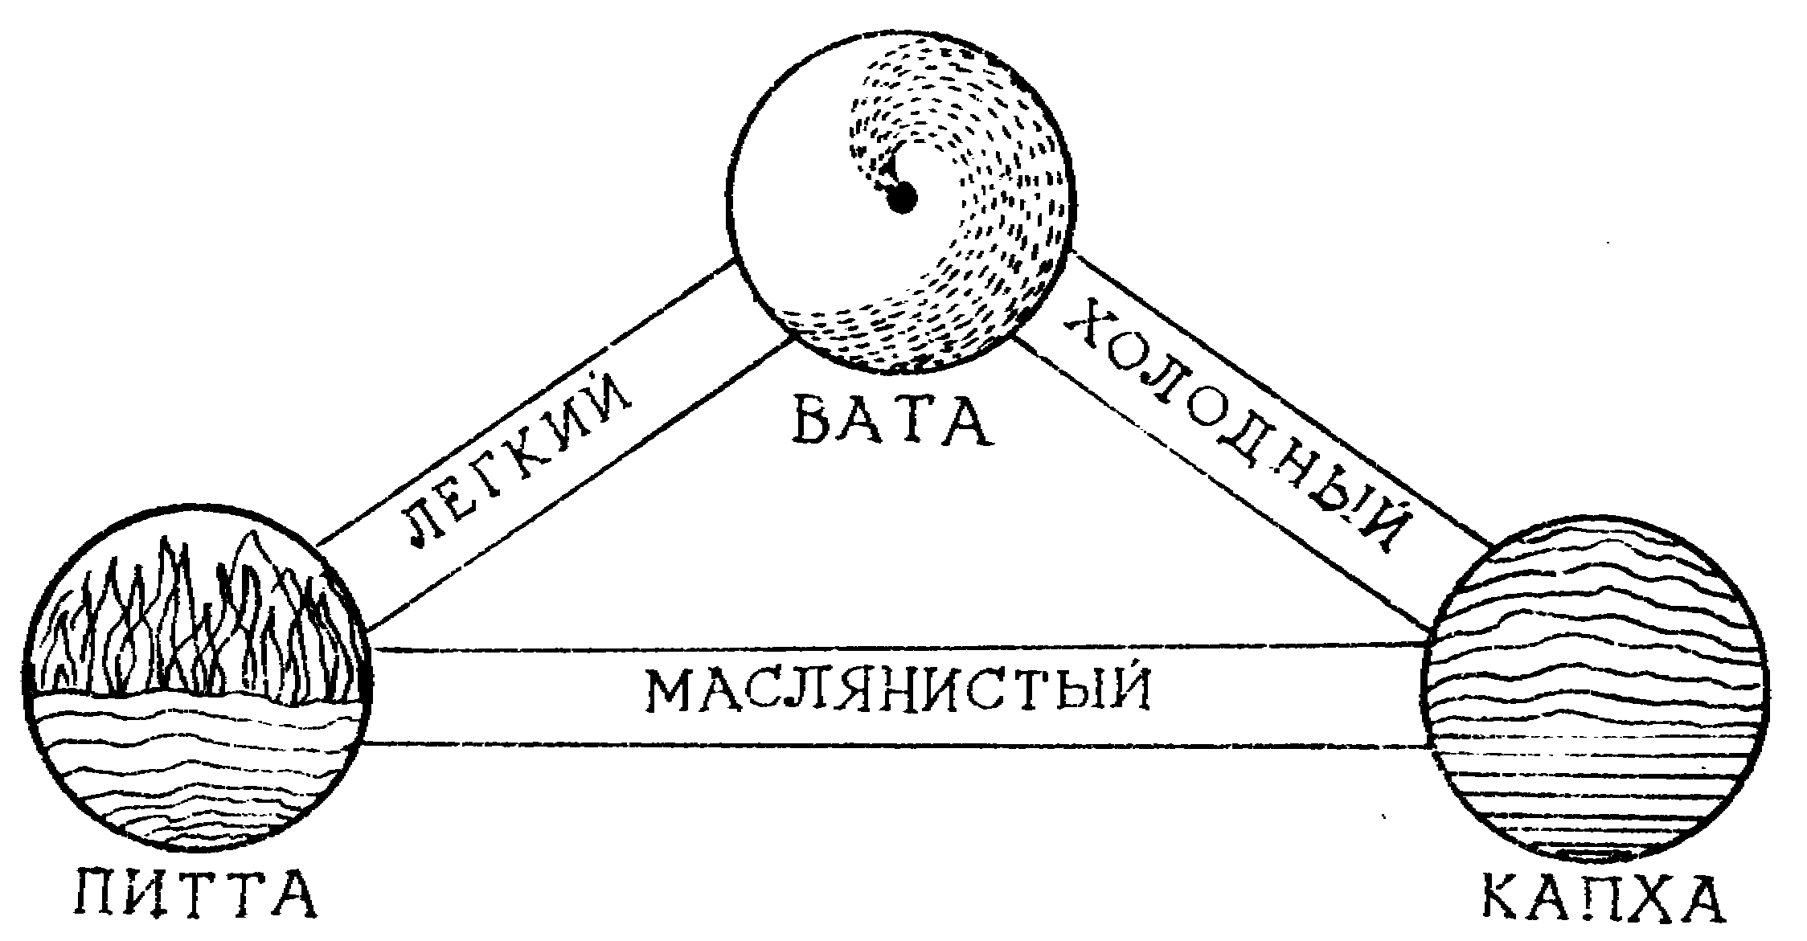

Питта и капха, соединяясь, обладают маслянистостью
Питта и вата, соединяясь, обладают легкостью
Вата и капха, соединяясь, обладают охлаждающим свойством
Диаграмма 1
МЕСТОПОЛОЖЕНИЕ ВАТА, ПИТТА, КАПХА

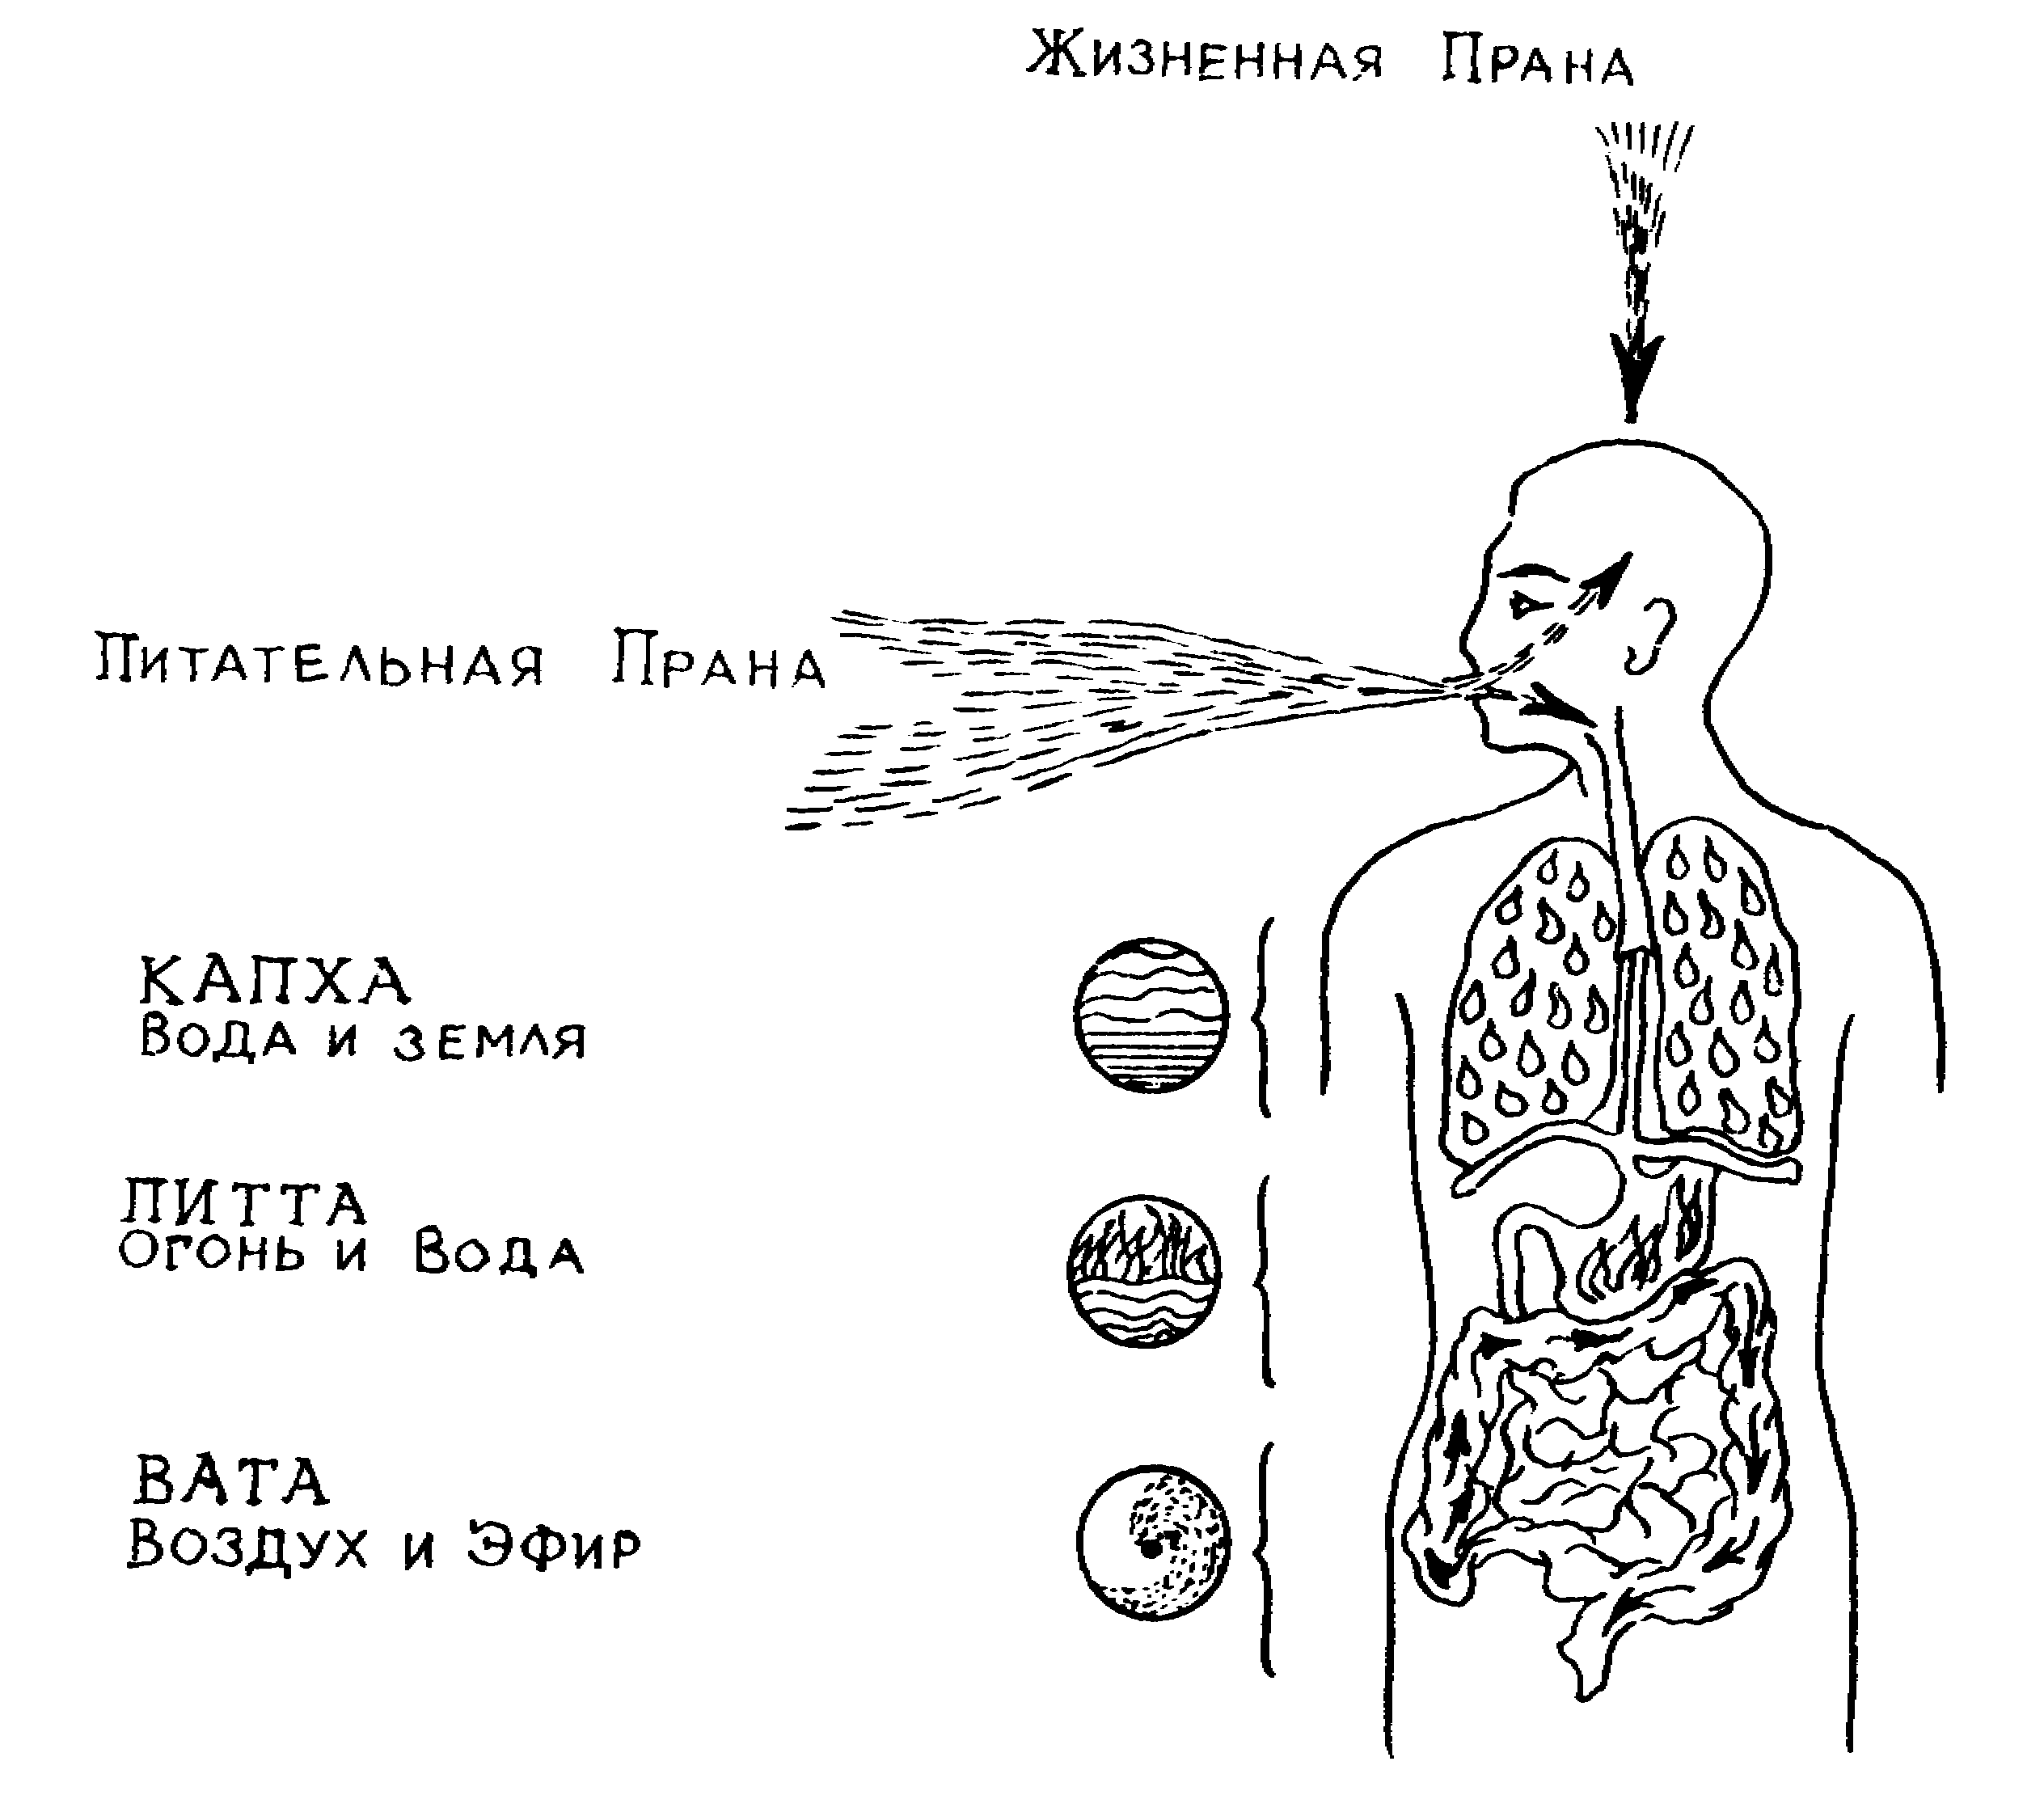

В жизни повсеместно происходит непрерывное взаимодействие между внутренней и внешней средой. Внешняя среда включает в себя космические силы (макрокосмос), а внутренние силы (микрокосмос) управляются принципами вата-пита-капха. По Аюрведе основной принцип оздоровления состоит в том, что человек может создавать равновесие внутренних сил, действующих в индивидууме, изменяя диету и жизненные привычки, чтобы противостоять изменениям внешней среды.

Понятие тридоши
Согласно Аюрведе первым условием оздоровления себя и других является понимание трех доша. Концепция вата - питта - капха уникальна в Аюрведе, она содержит потенциал для революции в оздоровительной системе Запада. Однако концепцию трех принципов и санскритские слова вата, питта, капха очень трудно перевести в западные понятия.
Вата является принципом движения. То, что двигается, называется вата. Поэтому слово «вата» может быть переведено как телесный воздух. Однако, элемент воздух во внешней атмосфере не такой, как воздух в теле. Телесный воздух-вата можно охарактеризовать как тонкую энергию, управляющую биологическим движением. Этот биологический принцип движения вызывает все тонкие изменения в обмене веществ. Вата сформирована из двух элементов - эфира и воздуха.
Вата управляет дыханием, миганием глазных век, движением в мышцах и тканях, пульсацией сердца, всеми расширениями и сужениями, движениями цитоплазмы и клеточных мембран, движением одиночных импульсов нервных клеток. Вата управляет такими чувствами и эмоциями, как страх, тревога, боль, трепет и спазмы. Толстая кишка, тазовая впадина, кости, кожа, уши и бедра - местоположения вата. Если в теле развивается избыток вата, он будет скапливаться в этих областях.
Слово «питта» переводится как «огонь», хотя этот термин не означает буквально огонь. Огонь свечи или огонь пожара можно видеть, но телесная тепловая энергия питта-доша, проявленная как процесс обмена веществ, невидима. Питта управляет пищеварением, поглощением (всасыванием), растворением, питанием, обменом веществ, температурой тела, цветом кожи, блеском глаз, а также интеллектом и пониманием. Питта пробуждает гнев, ненависть и зависть. Тонкая кишка, желудок, потовые железы, кровь, жир, глаза и кожа - это места питта. Питта формируется из огня и воды.
Капха переводится как биологическая вода, этот элемент тела сформирован из двух элементов - земли и воды. Капха скрепляет элементы тела, поставляя материал для его физической структуры. Эта доша поддерживает сопротивляемость организма. Вода - основная составляющая капха. Эта телесная вода физиологически ответственна за биологическую крепость и прочность тканей тела. Капха смазывает сочленения суставов, увлажняет кожу, помогает заживлению ран, заполняет пространство в теле, дает биологическую крепость, энергию и стабильность, поддерживает хорошую память, дает энергию для сердца и легких, поддерживает иммунитет. Капха присутствует в грудной клетке, горле, голове, полостях, в носу, во рту, желудке, сочленениях, протоплазме, плазме, жидких выделениях, таких как слизь. В сфере психики капха отвечает за эмоции привязанности, алчности, долговременной зависти, она выражена в стремлении к спокойствию, прощению и любви. Грудная клетка - местонахождение капха.
Равновесие тридоша необходимо для здоровья. Например, воздух - возбудитель телесного огня, но для контроля над огнем необходима вода, иначе огонь в теле сожжет ткани. Вата двигает капху и питту, ибо капха и питта сами неподвижны. Вся тридоша в целом руководит деятельностью обмена веществ: анаболизм (ассимиляция) - капха, катаболизм (диссимиляция) - вата и метаболизм (обмен) - питта. Когда вата выходит из равновесия, метаболизм будет нарушен, что приведет к излишку катаболизма, который является процессом порчи или разрушения в теле. Когда анаболизм больше, чем катаболизм - возрастает норма роста и восстановления органов и тканей. Излишек питта нарушает метаболизм, при излишке капха возрастает уровень анаболизма, а излишек вата создает истощение (катаболизм).
В детстве преобладают анаболизм и элемент капха, так как это время интенсивного физического роста. Для зрелости наиболее характерны метаболизм и элемент питта, ибо на этой стадии тело стабильное и зрелое. В старости преобладают катаболизм и вата, ибо тело начинает разрушаться.

Определение индивидуальной конституции
Прилагаемая таблица поможет читателю определить свое индивидуальное строение. Кроме этого, дано детальное описание трех типов конституции. Важно помнить, что эти описания отражают чистый аспект каждого из составляющих элементов, однако не существует такой индивидуальной конституции, которая состояла бы только из одного элемента. Напротив, каждая личность является комбинацией всех трех элементов, с преобладанием одного или двух.
Поэтому читателя необходимо предостеречь от излишне буквальных выводов о своей конституции, сделанных на основе этих основных описаний. Определение отдельного конституционального типа при помощи карты должно лишь помочь найти сведения о характерных аспектах жизни, таких, как диета, поддержание режима, способствующего хорошему здоровью.

ВАТА конституция
Люди вата конституции обычно физически слабо развиты. У них плоская грудная клетка, видны вены и сухожилия. Они смуглы, кожа их холодная, грубая, сухая и в трещинах. Она обычно имеет несколько родинок темного цвета.
Вата личности обычно или слишком высоки, или слишком низки, с тонким телосложением, которое обнаруживает преобладание суставов и костного остова из-за слабого мускульного развития. У них редкие вьющиеся волосы, тонкие ресницы и бесстрастные глаза. Глаза могут быть впалые, маленькие, сухие, с мутной и сухой внешней и внутренней оболочками. Ноги грубые и хрупкие. Кончик носа изогнутый и вздернутый.
Физиологически аппетит и пищеварение могут быть различны. Вата личности обожают сладкое, кислое и соленое и любят горячее питье. Выработка мочи недостаточна, стул сухой, затрудненный и в малом количестве. Имеют склонность к испарине больше, чем другие типы конституций. Их сон может быть нарушен, и они могут спать меньше, чем другие типы. Их руки и ноги часто холодны.
Эти личности творческие, активные, бдительные и беспокойные. Они говорят и ходят быстро, но легко устают.
Психологически они характеризуются короткой памятью, но быстрым восприятием. Они могут что-то моментально понять, но вскоре могут забыть это. У них небольшая сила воли со склонностью к психологической неуравновешенности, мало терпимости, уверенности, смелости. Сила их разума слаба, они нервны, пугливы, подвержены многим беспокойствам.
Каждый конституциональный тип также типичный образец взаимодействия с окружающей средой. Личности вата склонны быстро зарабатывать деньги и так же быстро их тратить. Поэтому они обречены оставаться бедными.

ПИТТА конституция
Эти люди имеют средний рост, стройны, изящного телосложения. Их грудь обычно не так узка, как у людей вата, и они имеют среднюю выраженность вен и мускульных сухожилий. У них много родинок или веснушек, синеватых или коричнево-красных по цвету. Их костяк не так выявлен, как у личностей вата. Мышечное развитие у них умеренное.
Цвет лица у питта личностей может быть медного оттенка, желтый, красноватый или светлый. Кожа у них мягкая, теплая и менее морщинистая, чем кожа вата. Волосы тонкие, шелковистые, рыжие или коричневатые, с тенденцией к ранней седине или к выпаданию. Глаза могут быть серые, зеленые или медно-коричневые и острые. Глазные яблоки выявлены умеренно. Конъюнктива влажная, красноватая. Ногти мягкие, форма носа заострена, кончик носа с тенденцией к покраснению.
Физиологически у этих людей активный обмен веществ, хороший кишечник, и в результате отличный аппетит. Обычно личности питта поглощают большое количество пищи и питья, но по природе склонны к сладкому, горькому и вяжущему на вкус, любят холодные напитки. Сон у них средней продолжительности, но непрерывный. Они производят большее количество мочи, их экскременты желты, жидки, обильны. Они склонны к чрезмерной испарине. Температура их тела слегка повышена, руки и ноги бывают теплыми. Личности питта не переносят солнечного света, жары и к тому же тяжелой работы.
Психологически, питта личности имеют добрую волю к пониманию, они очень интеллигентны, остроумны, могут быть хорошими ораторами. Их эмоциональные склонности направлены к ненависти, гневу и зависти.
Они - честолюбивые личности, любят лидировать. Они ценят материальное процветание. Им нравится быть умеренно преуспевающими финансистами. Они наслаждаются, показывая свое богатство и роскошь.

КАПХА конституция
Люди капха конституции имеют хорошо развитое тело. У них, однако, есть склонность набирать излишек веса. У них объемистая и широкая грудь. Вены и сухожилия у них не видны, поскольку у них толстая кожа. Они имеют хорошо развитую мускулатуру. Кости не выступают.
Их лица светлы и оживлены, кожа мягкая, блестящая, маслянистая, она может быть холодной и бледной. У них густые, темные, мягкие волнистые волосы. Глаза их глубокие, черного или коричневого цвета, белки глаз обычно очень белые, большие и привлекательные. Конъюнктива без тенденции к покраснению.
Физиологически капха личности обладают постоянным аппетитом, их пищеварительные функции весьма медленны, процесс всасывания пищи незначителен. Движения их медленны, они любят острую, горькую и вяжущую пищу. Стул у них мягкий, может быть бледного цвета, эвакуация идет замедленно. Испарина у них умеренная. Сон здоровый и продолжительный. Они обладают большой жизнеспособностью, обнаруживая хорошее самообладание. Капха личности обычно здоровы, счастливы и миролюбивы.
Психологически они склонны к терпимости, спокойствию, прощению и любви, однако обнаруживают следы алчности, привязанности и собственничества (стяжательства). Их понимание медленное, но устойчивое: раз поняв что-то, они сохраняют это понимание.
Капха личности склонны быть богатыми. Они зарабатывают деньги и разумно распоряжаются ими.
Таблица 2
КОНСТИТУЦИЯ ЧЕЛОВЕКА (ПРАКРИТИ)

ПРИЗНАК КОНСТИТУЦИИ | ВАТА | ПИТТА | КАПХА
Телосложение | Тонкое | Среднее | Плотное
Вес тела | Малый | Средний | Чрезмерный
Кожа | Сухая, грубая, холодная, коричневая, черная | Мягкая, маслянистая, теплая, светлая, красная, желтая | Толстая, маслянистая, холодная, бледная, белая
Волосы | Черные, сухие, курчавые | Мягкие, маслянистые, рыжие или коричневые | Густые, маслянистые, волнистые, темные или светлые
Зубы | Выступающие, большие, кривые, десны тонкие | Средних размеров, десны мягкие, цвет зубов желтоватый | Крепкие, белые
Глаза | Маленькие, тусклые, сухие. Коричневые, черные | Проницательные, острые, зеленые, серые, желтые | Большие, привлекательные, голубые, ресницы густые
Аппетит | Изменчивый, недостаточный | Хороший, избыточный, невыносимый | Медленно возникающий, но устойчивый
Вкусовые склонности | Сладкое, кислое, соленое | Сладкое, горькое, вяжущее | Острое, горькое, вяжущее
Жажда | Непостоянная | Чрезмерная | Незначительная
Отходы | Сухие, выходящие с трудом, запоры | Мягкие, маслянистые, выходящие свободно | Обильные, маслянистые, медленно выходящие
Физическая активность | Очень активны | Умеренно активны | Апатичны
Ум | Беспокойный, деятельный | Агрессивный, интеллигентный | Спокойный, заторможенный
Темперамент | Боязливый, нерешительный, непредсказуемый | Агрессивный, раздражительный, завистливый | Спокойный, со склонностью к жадности и привязчивости
Вера | Меняющаяся | Фанатичная | Твердая
Память | Хорошая о недавнем, плохая о прошедшем | Острая | Замедленная, но длительная
Картины сновидений | Страхи, полеты, прыжки, бег | Огонь, гнев, насилие, война | Вода, река, океан, озеро, плавание, романтика
Качество сна | Недостаточный, прерывистый | Короткий, но глубокий | Тяжелый, продолжительный
Речь | Быстрая | Острая, язвительная | Медленная, монотонная
Финансовое положение | Бедны, быстро тратят деньги на пустяки | Средний достаток, тратятся на роскошь | Богаты, экономны, тратятся на пищу
Пульс | Нитевидный, слабый, движение змеи | Умеренный, скачущий, как лягушка | Широкий, медленный, движение лебедя

Примечание.
Если наблюдаемые характеристики отличаются от приведенных хотя бы в одной доша, это указывает на нарушение в данной доша.

Ментальная конституция
В ментальном и астральном планах три качества, или гуны, соответствуют трем типам характеров, которые создают и физическую конституцию. Эти три основных качества - саттва, раджас и тамас.
Саттва выражает истину, понимание, чистоту, ясность, сострадание и любовь. Раджас приводит к тому, что ум действует на уровне чувств. Раджас содержит в себе движение, агрессию и направленность на внешнее. Тамас проявляется в невежестве, инерции, медлительности и глупости.
Люди саттвического темперамента имеют здоровые тела, их поведение и сознание очень чисты. Они верят в существование Бога, они религиозны, праведны, благостны.
Индивидуальности раджасического темперамента заинтересованы бизнесом, процветанием, могуществом и положением. Они наслаждаются богатством и обычно экстравертны. Они могут верить в Бога, но могут и внезапно изменить веру. Они хорошие политики.
Тамасичные личности ленивы, эгоистичны и способны разрушать других. Обычно они мало уважают других и не религиозны. Все их действия эгоистичны.
Личность саттвического темперамента достигает уровня самоосознания без больших усилий, но тот, кто пребывает в раджасе и тамасе, должны затратить много старания, чтобы достичь этого уровня.
Эти три тонких ментальных энергии представлены в типах поведения, которые могут быть исправлены и улучшены духовной практикой (такой, как йога). Аюрведический врач (вайдья) может помочь в таком изменении поведения. Он знаком с функционированием этих качеств (саттва, раджас и тамас), и он может определить, какое качество преобладает в личности, наблюдая за поведением и диетой пациента. Употребляя эти практические ключи, он может помочь пациенту придти к более уравновешенному образу жизни в психическом и физическом аспектах.

Глава 4. Процесс болезни
Здоровье - это порядок, болезнь - расстройство порядка. В теле постоянно существует взаимодействие между порядком и беспорядком. Мудрый человек учится тому, как быть полностью осведомленным о беспорядке в своем теле и как приступить к восстановлению порядка. Он понимает, что порядок неотъемлем от беспорядка и что возвращение к здоровью также возможно.
Внутренняя среда в теле постоянно реагирует на внешнюю среду. Когда эти две среды выходят из равновесия, получается беспорядок. Чтобы изменить внутреннюю среду и привести ее в равновесие с внешним окружением, человек должен понять как происходит процесс болезни. Аюрведа дает такое объяснение болезни, которое делает возможным восстановление порядка и здоровья из беспорядка и болезни.
В Аюрведе концепция здоровья основана на понимании болезни. В слове «дискомфорт» «дис» означает «лишение», «комфорт» означает «удобство». Поэтому перед обсуждением дискомфорта мы должны понять значение комфорта, или здоровья. Уровень здоровья поддерживается, когда: огонь пищеварения (агни) находится в равновесии, свойства тела (вата, питта, капха) уравновешены, три продукта отходов (моча, фекалий и испарина) производятся на нормальном уровне и находятся в балансе, чувства функционируют нормально, а тело, ум и сознание действуют гармонично, как одно целое. Когда баланс в любой из этих систем нарушен, начинается процесс болезни. Поскольку баланс вышеупомянутых элементов и функций ответственен за природную сопротивляемость и иммунитет, то даже заразные болезни не могут повлиять на личность, пребывающую в хорошем здравии. Таким образом, неустойчивость тела и ума несут ответственность за физическую и психологическую боль и страдание.

Классификация болезни
Согласно Аюрведе, болезнь можно классифицировать по ее источнику: психологическому, духовному, физическому. Кроме этого болезнь выявляется по месту ее проявления: сердце, легкие, печень и т.д. Болезненный процесс может начаться в желудке или в кишечнике, но проявиться в сердце или в легких. Таким образом, болезнь может проявиться не в том месте, где она возникла. Болезни также классифицируются по причинным факторам и по телесным доша (вата, питта, капха).

Предрасположенность к болезни
Индивидуальность конституции обуславливает предрасположенность к болезни. Например, личности капха имеют определенную тенденцию к капха заболеваниям, которые могут выражаться в повторяющихся приступах тонзиллита, воспаления пазух, бронхита и закупорки легких. Аналогично, личности питта склонны к заболеваниям желчного пузыря и печени, язве пищеварительного тракта, повышению кислотности, гастритам и воспалительным процессам. Личности питта также страдают от кожных нарушений, таких, как крапивница и сыпь. Люди вата очень чувствительны к болям в нижней части спины, артритам, ишиасам, параличам и невралгии. Вата-болезни возникают в толстой кишке, питта болезни происходят в тонкой кишке, а капха нарушения коренятся в желудке. Дисбаланс индивидуальных свойств организма в этих местах создаст несомненные признаки и симптомы.
Дисбаланс, как причина болезни, может возникнуть в сознании в форме некоторых негативных сведений, и это может затем проявиться в уме (где зерно болезни может лежать глубоко в подсознании), приняв форму страха, гнева или привязанности, через ум эти эмоции проявятся в теле. Подавленный страх будет причиной нарушений вата, гнев приведет к избытку питта, а зависть, гордыня и привязанность ухудшат функции капха. Эти нарушения в тридоша воздействуют на естественную сопротивляемость (иммунную систему - агни), и таким образом тело становится уязвимым для болезни.
Иногда дисбаланс, порождающий болезненный процесс, может вначале возникнуть в теле, а затем проявиться в уме и сознании. Питание, жизненные привычки и окружающая среда вместе с характерными свойствами этих доша будут разрушительно влиять на ткани организма. Все это будет порождать дисбаланс, который вначале проявится на физическом уровне, и позже подействует на ум через беспорядки в тридоша. Например, беспорядок вата создаст страх, депрессию и нервозность. Излишек питта в теле будет причиной гнева, ненависти и ревности. Ухудшение капха создаст чувство собственничества, гордости и привязанности. Таким образом, есть прямая связь между диетой, привычками, окружением и эмоциональными нарушениями.
Нарушение телесных свойств (вата, питта, капха) создает токсины (ама), которые начинают циркулировать в теле. В процессе этой циркуляции токсины скапливаются в слабых областях тела. Если, например, сустав - слабое место, то болезнь проявится там. Что создает эти токсины и телесную слабость?

Агни - ключ к здоровью или болезни
Агни биологический огонь, управляющий метаболизмом. Он также участвует в функционировании питта и может рассматриваться как составная часть питта-системы в теле, действующей как каталитический агент при пищеварении и метаболизме. Питта содержит тепловую энергию, которая помогает пищеварению. Тепловая энергия - это агни. Питта и агни по существу одно и то же, с тонким различием: питта - сосуд, а агни - его содержимое.
Питта проявляется в желудке как огонь - агни. Агни - это естественная кислота, ее действие разлагает пищу и стимулирует пищеварение. Агни также тонко связан с движением вата, поскольку телесный воздух воспламеняет телесный огонь. В каждой ткани, в каждой клетке присутствует агни, ибо он необходим для поддержания питания тканей и механизма сопротивляемости. Агни разрушает микроорганизмы, чуждые бактерии и токсины в желудке, в тонком и толстом кишечнике - так он защищает флору в этих органах.
Долголетие зависит от агни. Интеллект, понимание, чуткость - также функции агни. Цвет кожи поддерживается агни. ферментная система и метаболизм целиком зависят от агни. До тех пор, пока агни действует нормально, процессы разложения пищи, ее всасывание и усваиваемость будут происходить беспрепятственно.
Когда из-за дисбаланса в тридоша поврежден агни, процесс метаболизма нарушается. Ослабевает иммунная система организма. Пищевые компоненты остаются не переваренными и не усваиваются, они скапливаются в толстой кишке, превращаясь в разнородное зловонное липкое месиво. Этот материал, называемый ама, засоряет кишечник и другие каналы, такие как капилляры и кровеносные сосуды. При этом могут произойти многие химические изменения, которые создают токсины. Эти токсины всасываются в кровь и начинают циркулировать. Они могут скапливаться в ослабленных частях тела, создавая уплотнения, закупорку, застой, ослабление органов, понижая сопротивляемость тканей. Болезнь окончательно проявляется в пораженных органах в виде артрита, диабета, сердечных болезней и т.д.
Корень всех болезней - ама. Существует много причин для развития ама. Например, когда бы ни поглощались несовместимые продукты, агни сразу же будет поражен действиями токсинов. Или ама может возникнуть от недостаточного переваривания пищи. Если язык покрыт белым налетом, это указывает на то, что ама присутствует в толстой кишке, тонкой кишке или в желудке, в зависимости от того, какая часть языка покрыта налетом (см. раздел и диаграмму языковой диагностики в главе 6).
Ама развивается, когда замедляется деятельность агни. Однако избыточная активность агни также вредна. Когда агни слишком силен, пищеварение превращается в быстрое сгорание, а сжигание дотла нормальных биологически питательных веществ пищи приводит к опустошительному результату. Такое положение также понижает телесную сопротивляемость.

Подавленные эмоции
Эмоциональные факторы также могут создавать токсины. Подавленный гнев, например, полностью меняет флору в желчном пузыре, желчном протоке, тонком кишечнике, ухудшает питта, вызывает воспаление поверхности слизистой оболочки желудка и тонкой кишки. Подобно этому меняют флору в толстой кишке страх и беспокойство. В результате этого живот вспучивает от газа, скопившегося в складках толстой кишки, причиняя боль. Часто эту боль ошибочно относят к проблемам сердца или печени. Из-за болезненных последствий подавления рекомендуется не подавлять ни эмоции, ни телесные проявления, такие как кашель, чихание и выход газа.
Подавленные эмоции являются причиной дисбаланса вата, а вата в свою очередь влияет на агни, ответственный за иммунитет организма. Реакцией на такое нарушение может быть возникновение аллергии к таким обычным вещам как пыльца, пыль и цветочный запах.
Так как аллергия тесно связана с иммунитетом, люди с врожденным нарушением иммунной системы часто страдают от аллергии. Например, тот, кто обладает питта конституцией от рождения, будет естественно чувствителен к горячей, пряной пище, которая ухудшает питта. Подобно этому, подавление питта эмоций, таких как гнев и ненависть, также может вызвать повышенную чувствительность к пище, которая ухудшает питта.
Люди с капха конституцией очень чувствительны к пище, ухудшающей капха. У них капхагенные продукты, типа молочных, вызывают такие недомогания, как запоры и хрипы. Люди, подавляющие капха эмоции (привязанность, алчность), будут иметь аллергическую реакцию на капха-пищу.
Аюрведа дает совет: эмоции нужно наблюдать отстранение и затем дать им возможность рассеяться. Когда эмоции подавляются, это может быть причиной нарушений в уме и, в конечном итоге, в функциях организма.

Три мала
Причины болезни могут находиться в нарушении другой системы организма - эвакуационной системы. Тело производит три продукта отходов: твердые фекалии и жидкие - мочу и испарину. Производство этих веществ и удаление их из организма жизненно необходимы для здоровья. Моча и фекалии создаются в процессе пищеварения в толстой кишке, где происходит усвоение элементов, их всасывание и разделение на необходимые и побочные. Фекалии направляются в прямую кишку для эвакуации. Моча направляется в почки для фильтрации, затем скапливается в мочевом пузыре для удаления. Испарина удаляется через кожные поры.
Хотя эти продукты считаются отходами тела, это не только отходы. Они в некоторой степени необходимы для выполнения физиологических функций в соответствующих им органах. Например, фекалии поставляют питание через кишечные ткани. Много питательных веществ остается в фекалиях после пищеварения. Позже, после всасывания этих веществ, фекалии удаляются из организма.
Фекалии также дают энергию толстой кишке, поддерживают ее тонус. Если человек не имеет фекалий, его кишечник разрушается. Тот, кто страдает от запоров, живет дольше, чем страдающий от поноса. Если понос длится 15 дней, то наступает смерть. Однако можно страдать длительным запором и жить, хотя это породит проблемы в системах организма. Запор создает вздутие и дискомфорт, скопление газов и боль в теле, головную боль и скверное дыхание.
Мочевыделительная система удаляет из организма воду, соль и азотистые отходы. Моча формируется в толстой кишке. Этот продукт отходов способствует поддерживанию нормальной концентрации водного электролита в жидкостной среде организма. Функционирование этой мала зависит от потребления воды, диеты, окружающей температуры, настроя ума и физических условий данной индивидуальности.
Окраска мочи зависит от диеты. Если больного лихорадит (что является нарушением питта), цвет мочи будет темновато-желтым или коричневатым. Желтуха, которая есть также питта нарушение, даст темно-желтую мочу. Пигментация желчи может дать мочу зеленоватого цвета. Чрезмерность питта может создать кислоту в моче. Вещества, стимулирующие мочевыделение, такие как чай, кофе, алкоголь также ухудшают питта. Если в организме задерживается вода, моча будет скудная, и вода будет скапливаться в тканях. Это повлияет на кровь и повысит кровяное давление. Таким образом, равномерное производство мочи важно для поддержания кровяного давления и объема крови.
Аюрведические выводы гласят, что человеческая моча является естественным слабительным, которое нейтрализует яды в организме и способствует всасыванию в толстой кишке и удалению фекалий. Если принимать чашку мочи каждое утро (выходящей умеренно), это поможет очистить толстую кишку и детоксизирует ее.
Испарина - побочный продукт жировых тканей. Потение необходимо для регулирования температуры тела. Пот сохраняет эластичность кожи, поддерживает флору в порах кожи и упругость кожи.
Чрезмерное потение является нарушением, способным создать инфекцию гниения и понизить естественную сопротивляемость кожи. Недостаточное потение может также понизить сопротивляемость кожи, из-за чего она может шелушиться или стать грубой, покрытой отложениями, перхотью.
Существует особая связь между кожей и почками, так как выделение водных отходов - изначальная функция этих органов. Потение косвенно связано с формированием мочи. Как и моча, пот связан с питта. Летом люди потеют обильно, но выделение мочи сокращается, поскольку продукты отходов выходят через испарину. Зимой многие люди потеют меньше, а мочи выделяют больше.
Чрезмерное выделение мочи может быть причиной малого образования пота, а чрезмерное потение может уменьшить объем мочи. Необходимо, чтобы образование пота и мочи находилось в равновесии.
Диабет, псориаз, дерматит и водянка - примеры болезней, возникших от нарушения баланса пота и мочи в организме.
Чрезмерное потение уменьшает температуру тела, являясь причиной обезвоживания организма. В то же время избыток мочи также создает обезвоживание и может быть причиной похолодания конечностей.
Карта 3
ПРОВЕРКА МОЧИ
Жидкости тела - кровь (ракта) и лимфа (раса) служат для выведения отходов (мала) из тканей, которые эти отходы вырабатывают. Мочевыделительная система удаляет из организма воду (кледа), соль и азотистые отходы (дхату мала). Эта система также способствует поддержанию нормальной концентрации водного электролита в жидкостной системе организма, регулирует объем жидкости в организме, контролирует выработку красных кровяных телец и давление крови. Таким обрезом, моча способствует поддержанию равновесия трех составляющих тела (вата, питта, капха) и воды.
КЛИНИЧЕСКАЯ ПРОВЕРКА МОЧИ. Утреннюю мочу собрать в чистый сосуд. Наблюдать ее цвет. Если цвет темно-коричневый, это указывает на нарушение вата. Если цвет темно-желтый - нарушение питта. Моча будет темно-желтая и при запоре или при недостаточном потреблении воды. Если моча мутная - нарушена капха. Красный цвет мочи указывает на нарушения крови.

Диаграмма 2
ТЕСТ МОЧИ НА МАСЛО
Пипеткой надо капнуть одну каплю сезамового масла в сосуд с мочой. Если капля немедленно расходится, нарушение легко вылечить, если капля тонет в моче, это указывает на трудности в излечении болезни. Если капля оседает на дне - болезнь очень трудно излечить. Если капля расходится по поверхности волнообразными движениями, это указывает на нарушение вата. Если капля расходится по поверхности разноцветно, как радуга, это указывает на нарушение питта. Если капля расходится по поверхности, рассыпаясь как капельки жемчуга, это указывает на капха нарушения.
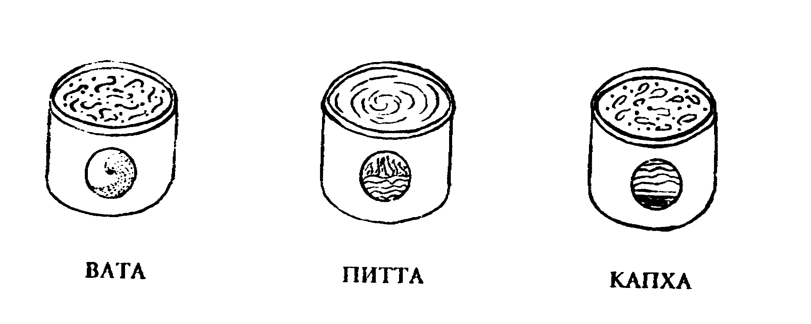
Нормальная моча имеет характерный запах. Однако, если моча имеет дурной запах, это указывает на наличие токсинов в организме. Кислый запах мочи с ощущением жжения указывает на излишек питта. Сладкий запах мочи указывает на возможность диабета. В этом положении человек ощущает мурашки на коже, происходящие от мочи. Песок в моче указывает на вероятность камней в мочеточнике.

Семь дхату
Человеческий организм состоит из семи основных и жизненно важных тканей, называемых дхату. Санскритское слово «дхату» означает «строительные элементы». Эти семь элементов ответственны за всю структуру тела. Дхату поддерживают функционирование различных органов, систем и жизненно важных частей организма. Они играют очень важную роль в развитии и питании тела.
Дхату также являются частью биологического защитного механизма. С помощью агни они ответственны за иммунный механизм. Когда одна из дхату неисправна, это влияет на следующую дхату, так как каждая дхату получает питание от предыдущей дхату.
Далее представлены семь важнейших дхату в последовательном порядке:
- РАСА (плазма) содержит питание от переваренной пищи и питает все ткани, органы и системы.
- РАКТА (кровь) управляет окислением во всех тканях и жизненно важных органах и поддерживает жизнь.
- МАМСА (мышца) покрывает тонкие жизненные органы, осуществляет движение суставов и поддерживает физическую силу в теле.
- МЕДА (жир) осуществляет смазку, обеспечивает маслом все ткани.
- АСТХИ (кость) дает опору структуре тела.
- МАДЖА (костный мозг и нервы) заполняет внутрикостное пространство и посылает сенсорные и моторные импульсы.
- ШУКРА и АРТАВ (воспроизводительные ткани) содержат ингредиенты всех тканей, отвечают за воспроизведение.
Семь дхату проявляются в установленном естественном биологическом порядке. Пища после переваривания, называемая «питательной плазмой» (ахара раса), содержит питание для всех дхату. Эта «питательная плазма» трансформируется с помощью тепла (дхату агни) и снабжает питанием соответственно каждую дхату. РАСА трансформируется в РАКТА, которая потом проявляется в МАМСА, МЕДА и т.д. Эта трансформация является результатом трех основных действий: орошения (питание подается к семи дхату через кровеносные сосуды), отбор (каждая дхату выбирает соответствующее питание для выполнения своих физиологических функций) и непосредственно трансформация (так как питательные вещества проходят через каждую дхату, то создается питание для каждой последующей дхату). Эти три процесса - питание, отбор и трансформация происходят одновременно в процессе создания семи дхату. Дхату питаются и трансформируются для поддержания нормальных физиологических функций в различных тканях, органах и системах.
Карта 4
ЦИРКУЛЯЦИЯ ПИТАТЕЛЬНЫХ ВЕЩЕСТВ И ТРАНСФОРМАЦИЯ ДХАТУ

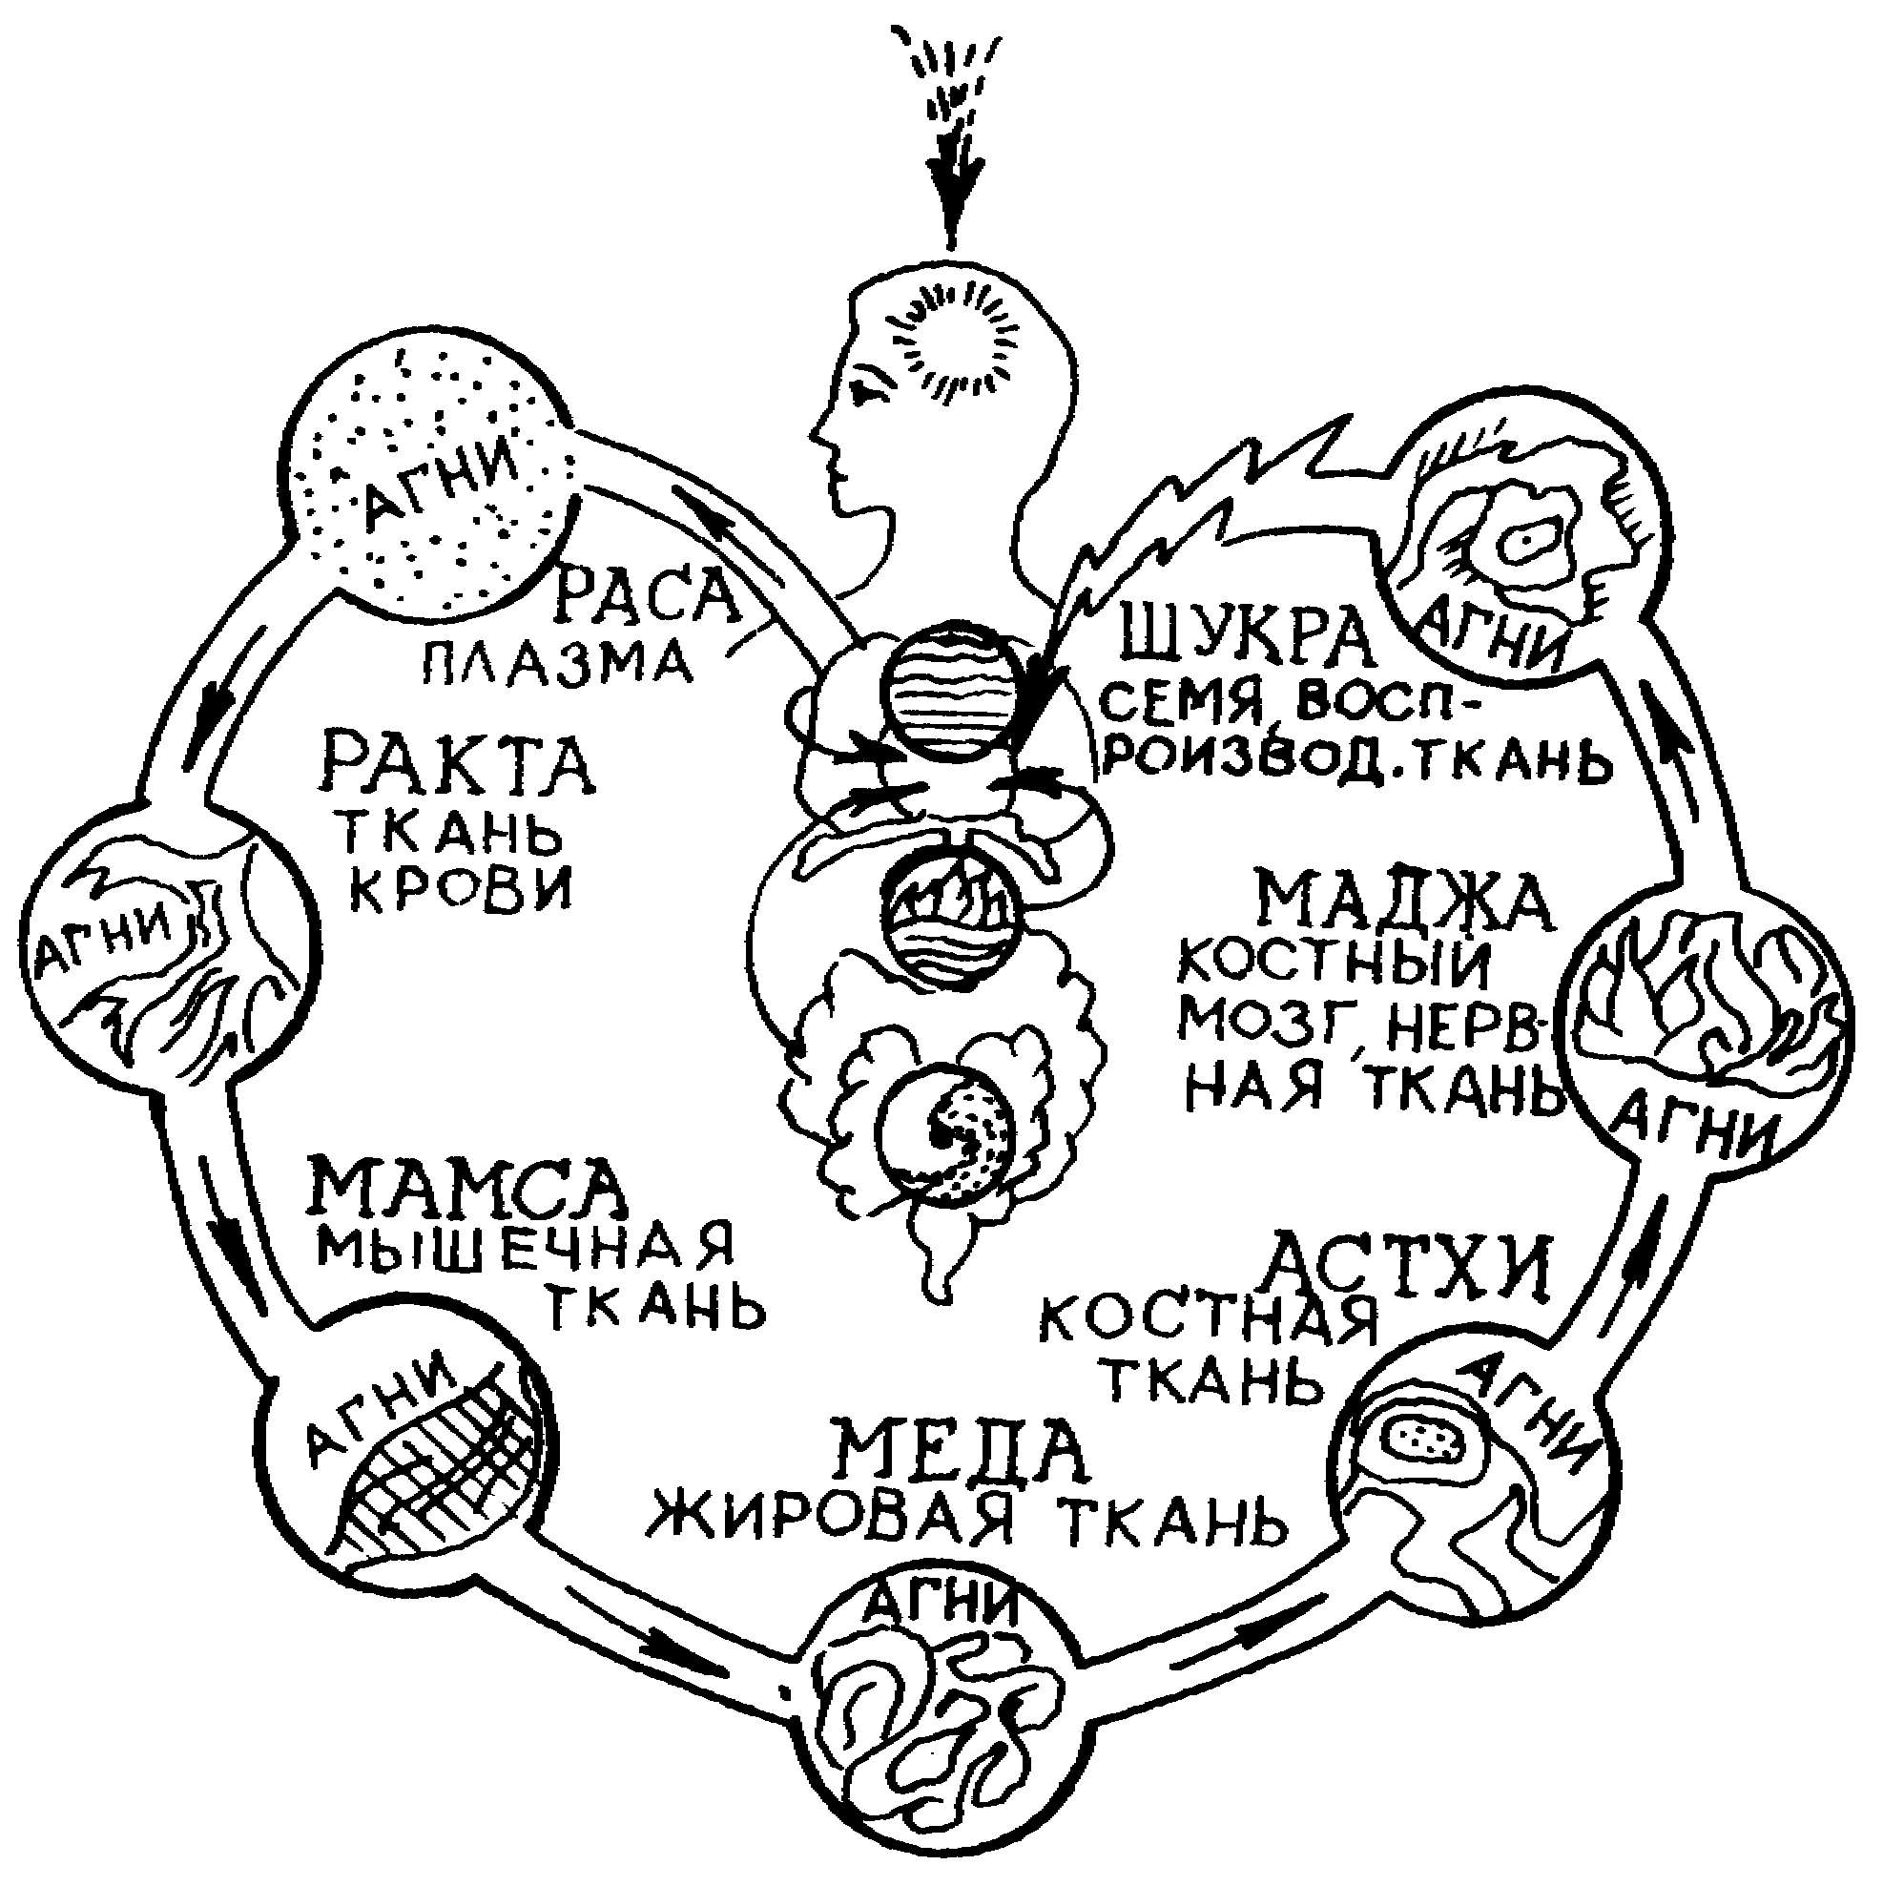
СЕМЬ ДХАТУ:
- РАСА (плазма) поддерживает функции менструации (артава) в матке, лактацию (станоя) в грудных железах.
- РАКТА (ткань крови или красные кровяные тельца) поддерживает мышцы сухожилий (кандара) и кровеносные сосуды (сира).
- МАМСА (мышечная ткань) поддерживает натяжение мышц (снайю) и кожи (тваша).
- МЕДА (жировая ткань) поддерживает подкожный жир (васа) и функции пота (сведа).
- АСТХИ (костная ткань) поддерживает зубы (данта), ногти (накха) и волосы (хеша).
- МАДЖА (костный мозг, нервная ткань) поддерживает функцию слезовыделения (акшивит снеха).
- ШУКРА (семя, органы воспроизведения) поддерживает функции мозга.
Когда в балансе вата – питта - капха есть нарушение, это непосредственно отразится на дхату. Нарушение доша (вата, питта или капха) и дефект дхату всегда влекут за собой болезненный процесс. Здоровое состояние дхату может быть сохранено мерами по поддержанию баланса вата – питта - капха путем соответствующей диеты, упражнений и осуществления восстановительной программы.

Глава 5. Качества
Аюрведа представляет из себя тонкую медицинскую науку о свойствах или качествах. Эти качества еще называются гуны. Великий аюрведический врач Чарак обнаружил, что все органические и неорганические субстанции также, как и все мысли и действия, обладают определенными качествами. Эти качества содержат потенциальную энергию, действия которой выражаются кинетической энергией. Качества и действия тесно связаны между собой, так как потенциальная энергия качеств со временем становится действием или кинетической энергией. Согласно Аюрведе существуют двадцать основных качеств. Прилагаемая таблица показывает эти двадцать качеств и их действия.
После тщательного наблюдения за вселенной и человеком Чарак распределил двадцать основных качеств на десять противоположных пар (например, тепло - холод, медленно - быстро, тупой - острый, влажно - сухо). Эти противоположные силы функционируют вместе. Вселенная в целом есть проявление двух основных противоположностей - мужской и женской энергий. Итак, возможно понимание Вселенной как взаимодействия противоположных сил, которые проявляют себя в основных качествах.
Вата, питта и капха обладают своими собственными качествами, и субстанции, имеющие аналогичные качества, будут стремиться ухудшить связанные с телом свойства по закону «подобное стремится к подобному». Например, в летний сезон качества аналогичные качествам питта - жар, сухость, легкость, подвижность и проникновение. Естественно, летом питта в теле будет ухудшаться. Вата - легка, суха, подвижна, груба и холодна; значит в осенний сезон, имеющий те же качества, вата в конституции человека будет стремиться к ухудшению. Наконец, капха - жидкая, тяжелая, холодная и мутная; значит зимой, когда эти свойства преобладают во внешней среде, внутренняя капха будет стремиться к ухудшению.
Если человек постоянно принимает вещи с качествами, противоположными качествам его тела, то эти противоположные качества извне могут стать доминирующими и привести к беспорядку в теле. Например, вата-индивидуум, естественно, имеет излишек легких качеств.
Если такой человек постоянно поглощает тяжелые капха продукты, которые сдерживают легкие качества тела, то через некоторое время его индивидуальные качества вата (легкий) переменятся на капха (тяжелый). Таким образом, качества тела могут измениться вопреки естественным, присущим конституции склонностям.
Чтобы понять и оценить аюрведическую концепцию качеств, необходимо углубленно медитировать на них. Исследование качеств - очень тонкое искусство, и оно требует постоянного осознания. Если, например, человек ест горячий пряный перец, как отреагируют его чувства? Он немедленно почувствует жар, потение и жжение во рту из-за остроты и проникающего влияния этой пищи. А на следующий день моча и кал могут иметь качество жжения.
Аюрведическая концепция фармакологии, терапии и приготовления пищи основана на действии и взаимном противодействии этих двадцати качеств. Поняв эти качества, можно поддерживать баланс в тридоша.

Таблица 3
ДВАДЦАТЬ КАЧЕСТВ (ГУН) И ИХ ДЕЙСТВИЯ
- ТЯЖЕЛЫЙ (гуру) - увеличивает капха, уменьшает вата и питта. Увеличивает объем питания, депрессию, создает тупость, летаргию.
- ЛЕГКИЙ (лагху) - увеличивает вата, питта и агни, уменьшает капха. способствует пищеварению, уменьшает объем, очищает, создает свежесть, поверхностность.
- МЕДЛЕННЫЙ (манда) - увеличивает капха, уменьшает вата и питта. Создает леность, замедленность действий, расслабление, тупость.
- ОСТРЫЙ (тикшна) - увеличивает вата и питта, уменьшает капха. Создает язвы, воздействует на тело незамедлительно, способствует остроте, быстрому восприятию (пониманию).
- ХОЛОД (шита) - увеличивает вата и капха, уменьшает питта. Создает оцепенение, бессознательное состояние, страх, бесчувствие.
- ЖАР (ушна) - увеличивает питта и агни, уменьшает вата и капха. Способствует теплу, пищеварению, очищению, расширению, воспалению, гневу, ненависти.
- МАСЛЯНЫЙ (снигдха) - увеличивает питта и капха, уменьшает вата и агни. Создает маслянистость, влажность, смазывает, создает энергию. Способствует состраданию, любви.
- СУХОЙ (рукша) - увеличивает вата и агни, уменьшает питта и капха. Создает сухость, поглощение, запор, нервозность.
- КРОТКИЙ (слакшна) - увеличивает питта и капха, уменьшает вата и агни. Уменьшает грубость, увеличивает спокойствие, любовь, заботливость.
- РЕЗКИЙ (кхара) - увеличивает вата и агни, уменьшает питта и капха. Вызывает трещины на коже, в костях, порождает легкомысленность, жестокость.
- ГУСТОЙ (сандра) - увеличивает капха, уменьшает питта и агни. Способствует основательности, тупости, силе.
- ЖИДКИЙ (драва) - увеличивает питта и капха, уменьшает вата и агни. Растворяет, разжижает. Способствует слюнотечению, состраданию, связыванию.
- МЯГКИЙ (мруду) - увеличивает питта и капха, уменьшает вата и агни. Создает мягкость, деликатность, расслабление, нежность, любовь, заботливость.
- ЖЕСТКИЙ (катхина) - увеличивает вата и капха, уменьшает питта и агни. Увеличивает жесткость, суровость, силу, себялюбие, бессердечность, бесчувствие.
- НЕПОДВИЖНЫЙ (отхира) - увеличивает капха, уменьшает вата, питта и агни. Способствует стабильности, создает препятствия, поддержку, запоры, способствует вере.
- ПОДВИЖНЫЙ (чхала) - увеличивает вата, питта и агни, уменьшает капха. Способствует движению, шаткости, беспокойству, недостатку веры.
- ТОНКИЙ (сукшка) - увеличивает вата, питта и агни, уменьшает капха. Пронзительный. Проникает в тонкие капилляры. Увеличивает эмоции, чувствительность.
- ГРУБЫЙ (стхула) - увеличивает капха, уменьшает вата, питта и агни. Является причиной препятствий, ожирения.
- МУТНЫЙ (авила) - увеличивает капха, уменьшает вата, питта и агни. Вызывает головную боль, загрязнение, слабое восприятие.
- ЯСНЫЙ (вишада) - увеличивает вата, питта и агни, уменьшает капха. Умиротворяет. Является причиной изоляции, отвлечения.

Таблица 4
СВОЙСТВА ТРИДОША


ВАТА | ПИТТА | КАПХА
сухой | маслянистый | тяжелый
легкий | проникающий | медленный
холодный | горячий | холодный
резкий | легкий | маслянистый
тонкий | подвижный | густой
подвижный | жидкий | мягкий
ясный | кислый | неподвижный
рассеивающий
ЭЛЕМЕНТЫ ТРИДОША
ВАТА - воздух + эфир | ПИТТА - огонь + вода | КАПХА - земля + вода

Глава 6. Диагностика
На Западе под словом «диагностика» обычно подразумевают опознание болезни после ее проявления. В Аюрведе, однако, под диагностикой понимается постоянное, шаг за шагом, наблюдение за взаимодействием между порядком (здоровьем) и беспорядком (болезнью), происходящим в организме. Процесс болезни - это взаимодействие между тканями тела и его свойствами. Симптомы болезни всегда связаны с нарушением баланса в тридоша. Раз поняв природу этого дисбаланса, можно лечением восстановить баланс в тридоша.
Аюрведа учит очень точным методам выявления болезненного процесса перед тем, как проявятся какие-либо внешние признаки заболевания. Обнаружив ранние симптомы дисбаланса и болезненных реакций в организме, можно определить природу будущих реакций организма. Ежедневное наблюдение за пульсом, языком, лицом, глазами, ногтями и губами даст изучающему Аюрведу тонкие индикаторы, по которым он может узнать, какие патологические процессы происходят в теле, какие органы и доша повреждены и где скапливаются токсины. Таким образом, регулярной проверкой индикаторов патологические симптомы могут быть определены заранее, и можно принять предохранительные меры.
Аюрведа учит, что пациент - это живая книга, и для понимания его физического благополучия следует читать эту книгу ежедневно.

Исследование лучевого пульса
Как показано на диаграмме лучевой пульс проверяется тремя пальцами: указательным, средним и безымянным. Для полного исследования пульса врач становится перед пациентом и проверяет пульс на правом и левом запястье пациента. Показания пульса на правом и левом запястьях неодинаковы, поэтому лучше проверить пульс на обоих запястьях. Нельзя проверять пульс после большого напряжения, массажа, еды, омовения или секса. На пульс может также повлиять нахождение тела около источника тепла или энергичные физические упражнения. Можно также определять пульс по другим точкам тела.
Чтобы проверить ваш собственный пульс, держите свою руку, слегка согнув запястье. Поместите три ваших пальца легко на запястье, немного ниже лучевой кости (пястной кости), и ощутите точки пульса. Затем немного уменьшите давление пальцев, чтобы почувствовать различные движения пульса.
Диаграмма 2
ОПРЕДЕЛЕНИЕ ТИПОВ ПУЛЬСА

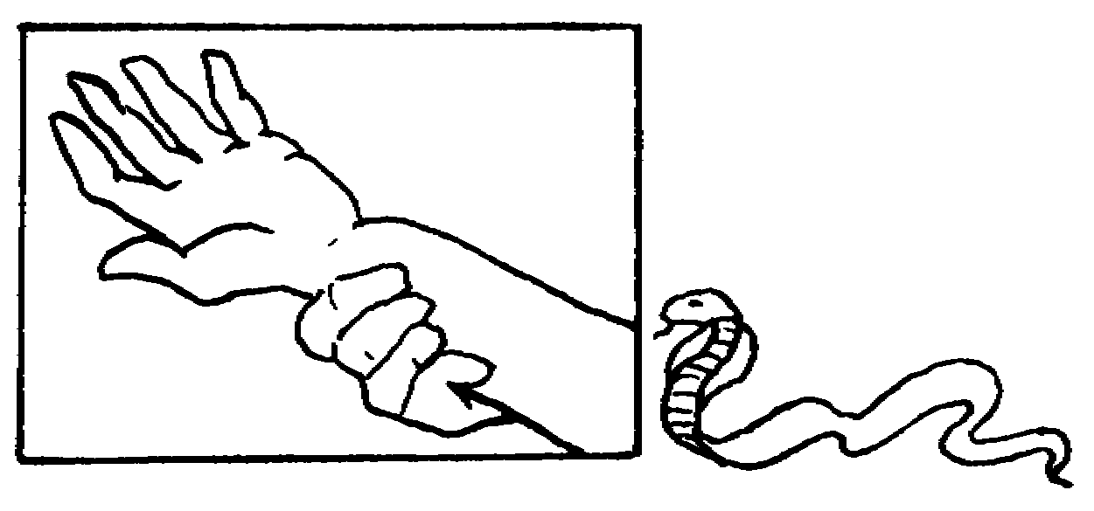

Быстрый, затрудненный, слабый, холодный, нерегулярный.
Темп; 80-100 ударов в минуту.
- Положение указательного пальца означает пульс вата. Когда этот пульс преобладает, указательный палец ощущает биение пульса очень сильно. При этом пульс ощущается как движение змеи - быстрое и скользящее.

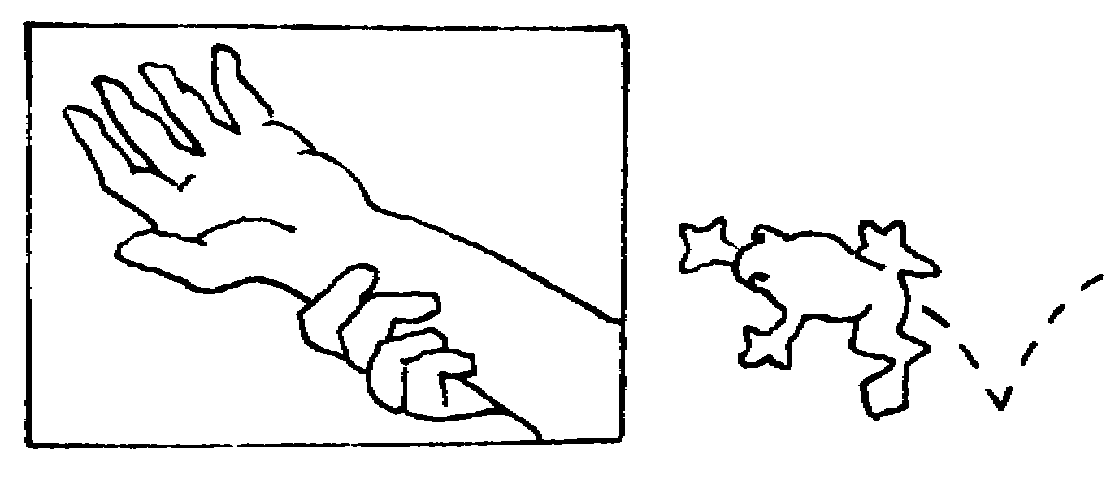

Скачкообразный, возбужденный, рельефный, горячий, умеренный, регулярный.
Темп: 70-80 ударов в минуту.
- Положение среднего пальца означает пульс питта. Когда этот пульс преобладает, средний палец это резко ощущает. Такой пульс активен и скачкообразен, подобно движению лягушки.

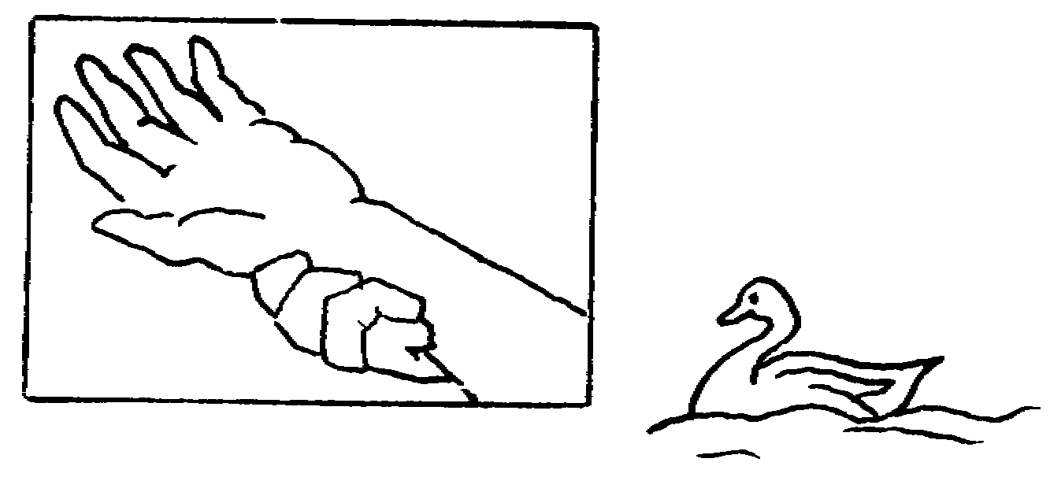

Спокойный, сильный, уравновешенный, мягкий, насыщенный, регулярный, теплый.
Темп: 60-70 ударов в минуту.
- Положение безымянного пальца означает пульс капха. Когда этот пульс преобладает, безымянный палец это резко ощущает. Это спокойный пульс, напоминает плывущего лебедя.
Позиция указательного пальца указывает на место вата-доша.
Когда в конституции преобладает вата, указательный палец резко ощущает пульс. Он будет нерегулярный и слабый волнообразного характера, наподобие движения змеи. Поэтому такой тип пульса называется «пульс змеи», и он указывает на ухудшение вата в организме.
Местоположение среднего пальца указывает на пульс питта-доша.
Когда в конституции преобладает питта, пульс под средним пальцем будет очень силен. Он будет скачкообразен, активен, напоминающий движения прыгающей лягушки. Поэтому он называется «пульс лягушки» и указывает на ухудшение питта.
Когда в организме доминирует капха, биение пульса под безымянным пальцем будет наиболее заметным. Ощущение этого пульса очень сильно, движение его напоминает движение плывущего лебедя. Он называется «пульс лебедя».
Исследованием поверхностной и глубокой пульсации можно определить не только конституцию тела, но и состояние различных органов. Биение пульса связано не только с биением сердца, пульс может открыть кое-что о важных меридианах, связанных с течением пранической энергии в теле. Поток этой энергии циркулирует в крови, проходя через такие жизненно важные органы, как печень, почки, сердце и мозг. Внимательный исследователь, чувствуя поверхностную и глубокую пульсацию, может определить состояние этих органов. Каждый палец расположен на отрезке меридиана, связанного в этом месте с доша (см. диаграмму руки). Например, указательный палец, находящийся на меридиане вата-доша, указывает на воздух в теле, средний палец, соприкасающийся с питта, указывает на огонь и безымянный палец, ощущающий капха пульс, указывает на воду.
Указательный палец, лежащий на правом запястье пациента в том месте, где при поверхностном касании можно ощутить деятельность толстой кишки, может почувствовать деятельность легких при сильном давлении. Если при поверхностном касании указательного пальца на правом запястье чувствуется очень сильная пульсация, значит в толстой кишке ухудшилась вата. Если в той же позиции указательного пальца силен глубокий пульс, значит есть закупорка в легких. Средний палец, находящийся на правом запястье, может указать на состояние желчного пузыря (при поверхностном касании) и на печень (при сильном давлении пальца). Безымянный палец чувствует перикардиум (сердечную сумку) при поверхностном касании, а при глубоком давлении он указывает на гармонию вата, питта, капха.
Указательный палец, поверхностно лежащий на левом запястье пациента, контролирует деятельность тонкой кишки, а сердце проверяется сильным давлением этого пальца. Поверхностное давление среднего пальца обнаруживает деятельность желудка, а сильное давление обнаруживает состояние селезенки. Состояние мочевого пузыря обнаруживается поверхностным касанием безымянного пальца, а сильное давление этого пальца проверяет функции почек. Чтобы научиться технике исследований пульса, требуется внимание и повседневная практика.
Вы можете почувствовать изменения вашего пульса в разное время дня. Вы также заметите изменения пульса после мочеиспускания, когда вы голодны или когда вы в гневе. Наблюдая такие изменения, вы будете учиться читать пульс.

Диаграмма 4
МЕРИДИАНЫ И ОСНОВНЫЕ ПЯТЬ ЭЛЕМЕНТОВ
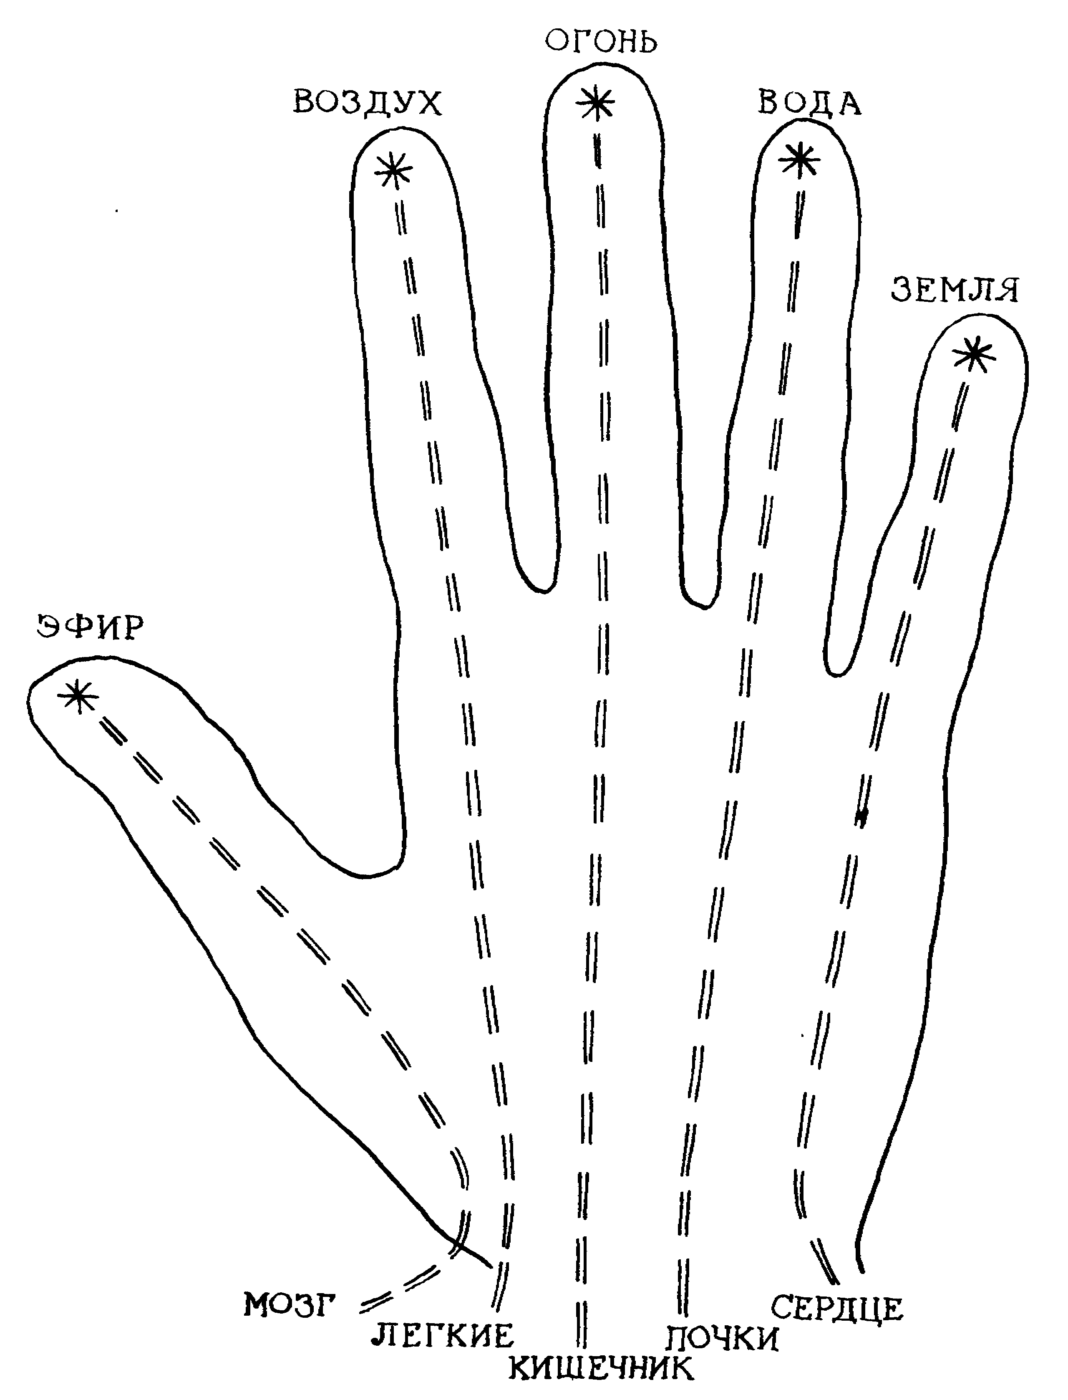

Диаграмма 5
ПУЛЬС И ОРГАНЫ
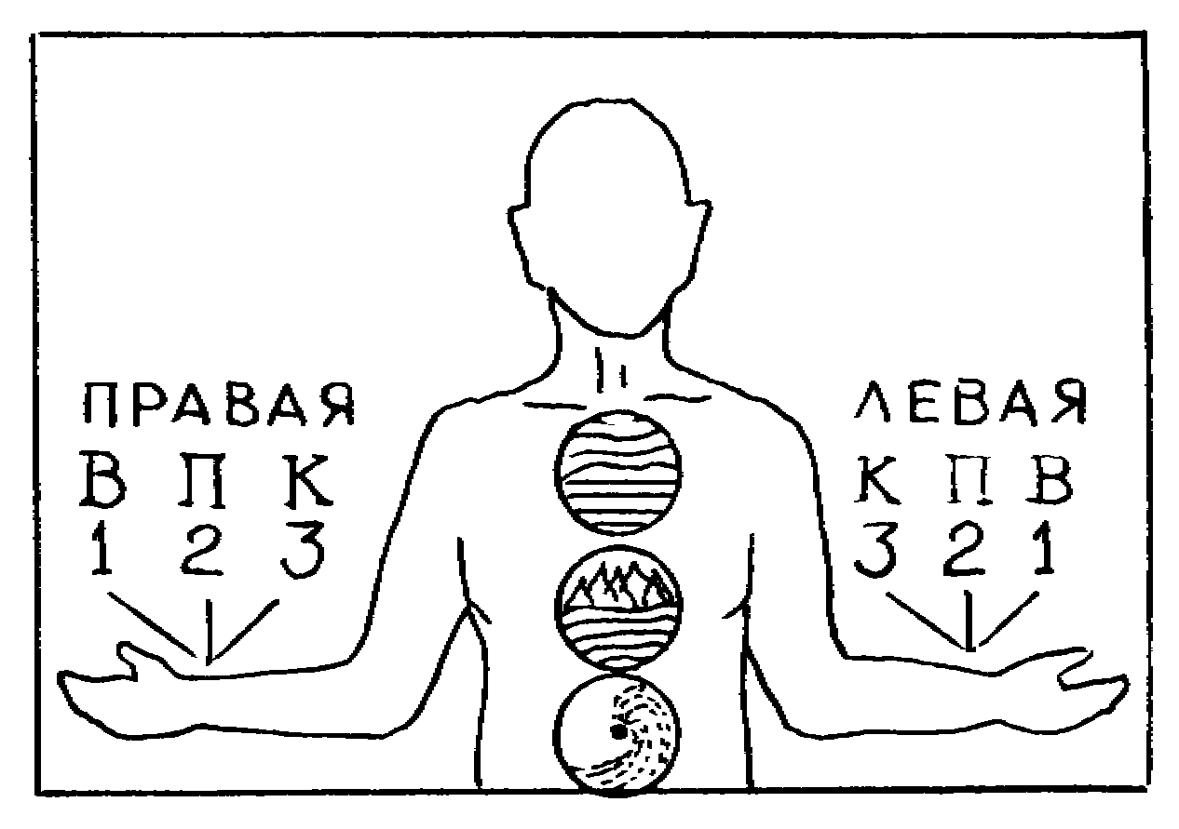

ПОВЕРХНОСТНОЕ КАСАНИЕ
 | Правая рука | Левая рука
Указательный палец | 1. Толстая кишка | 1. Тонкая кишка
Средний палец | 2. Желчный пузырь | 2. Желудок
Безымянный палец | 3. Перикардиум | 3. Мочевой пузырь
СИЛЬНОЕ ДАВЛЕНИЕ
 | Правая рука | Левая рука
Указательный палец | 1. Легкое | 1. Сердце
Средний палец | 2. Печень | 2. Селезенка
Безымянный палец | 3. Вата – Питта - Капха | 3. Почка

КОГДА ПУЛЬС НЕ ДОЛЖЕН ПРОВЕРЯТЬСЯ:
- После массажа.
- После принятия пищи или алкоголя.
- После солнечной ванны.
- После сидения у огня.
- После тяжелой физической работы.
- После секса.
- При голоде.
- Во время купания.
ЧАСТОТА ПУЛЬСА В СВЯЗИ С ВОЗРАСТОМ:
- Ребенок в лоне матери - 160.
- Ребенок после рождения - 140.
- От рождения до года - 130.
- От года до двух лет - 100.
- От трех до семи лет - 95.
- От 8 до 14 лет - 80.
- Средний возраст - 72.
- Преклонный возраст - 65.
- При болезни-120.
- Время смерти - 160.

Языковая диагностика
Язык - орган вкуса и речи. Мы воспринимаем вкус языком, когда язык влажный; сухой язык не может воспринимать вкус. Язык также орган речи, используемый для превращения мыслей, концепций, идей и чувств в слова. Исследование этого важного органа даст информацию о том, что происходит в организме.
Посмотрите на ваш язык в зеркале. Наблюдайте его размер, очертания контура, поверхность, края и цвет. Если цвет бледный, то это указывает на признаки анемии или недостатка крови в организме. Если цвет желтоватый, есть избыток желчи в желчном пузыре или нарушении в печени. Если цвет голубой (когда человек не ел голубики) - есть дефект в сердце.
Как показано на диаграмме, разные части языка связаны с разными органами тела. Если есть обесцвечивание языка, его вялость или поднятие его сферы - значит этот важный орган имеет дефект. Например, если вы видите отпечаток зубов по краям языка, это указывает на недостаточную усваиваемость кишечника.
Налет, покрывающий язык, указывает на токсины в желудке, тонкой или толстой кишке. Если налетом покрыта только задняя часть языка, токсины есть в толстой кишке, если налет в середине языка - токсины присутствуют в желудке и тонкой кишке.
Линия, идущая посредине языка, указывает на возбуждение, идущее по позвоночному столбу. Если эта линия искривлена, это может указывать на деформацию или искривление позвоночника.
Диаграмма 6
ЯЗЫКОВАЯ ДИАГНОСТИКА (ДЖИХВА)
СОСТОЯНИЕ. Обесцвечивание или повышенная чувствительность отдельных частей языка указывает на нарушение в тех органах, которые связаны с этой частью (см. диаграмму). Беловатый цвет языка указывает на нарушения капха и скопление слизи. Красный или желто-зеленый язык указывает на нарушения питта. Темно-коричневая окраска указывает на вата нарушения. Обезвоживание языка является симптомом уменьшения дхату раса (плазмы). Бледный язык указывает на уменьшение дхату ракта (красные кровяные тельца).

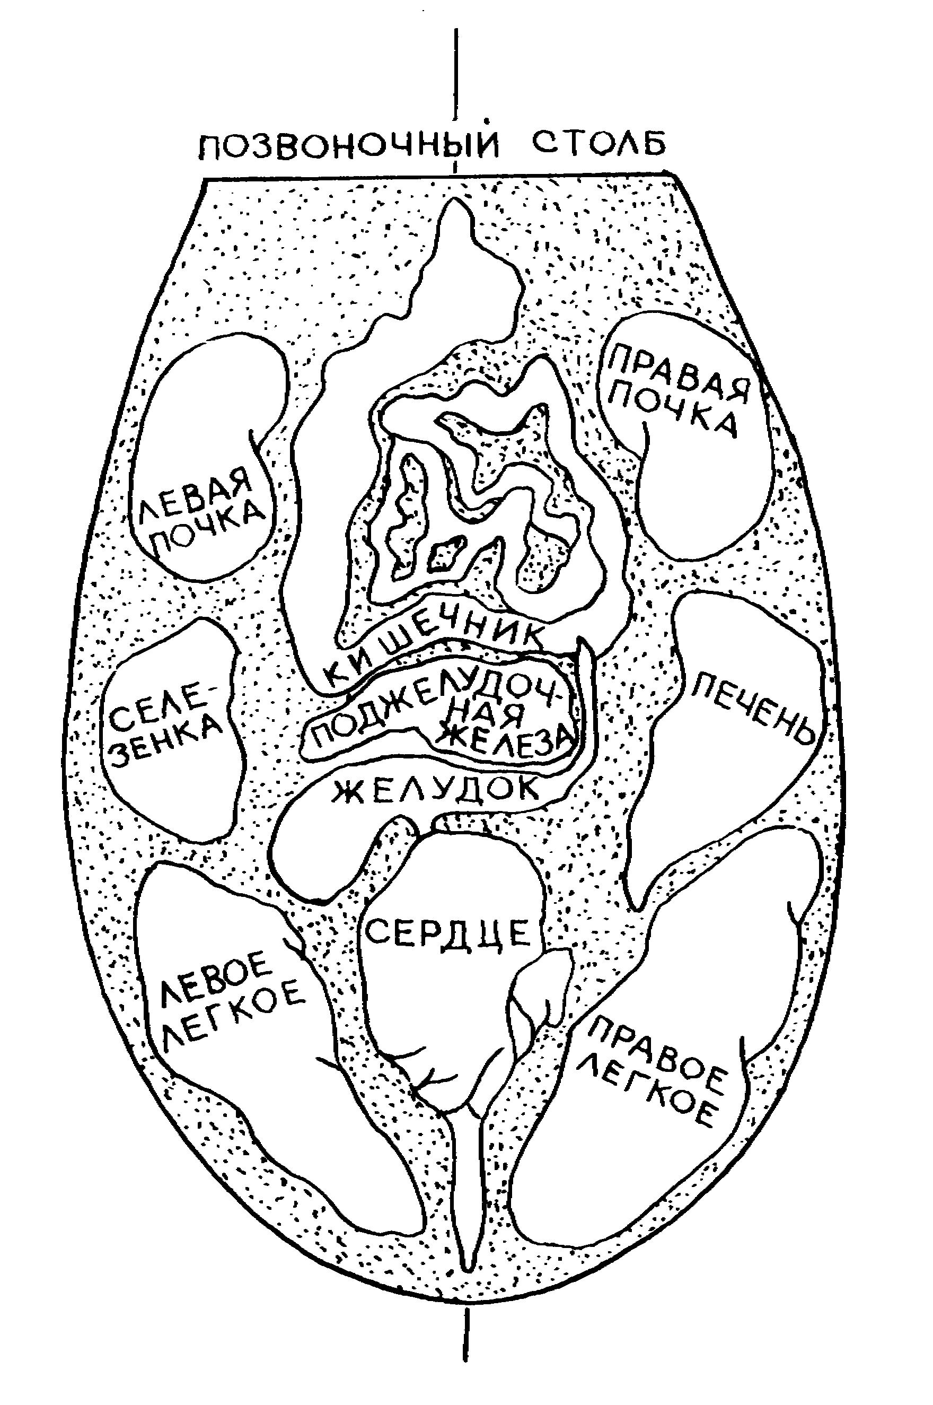

Примечание.
Эта диаграмма - отражение вашего языка в зеркале. Это - зеркальное изображение.

Диаграмма 6 (продолжение)

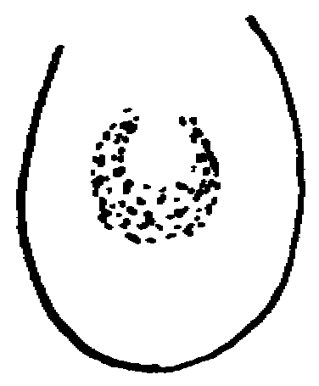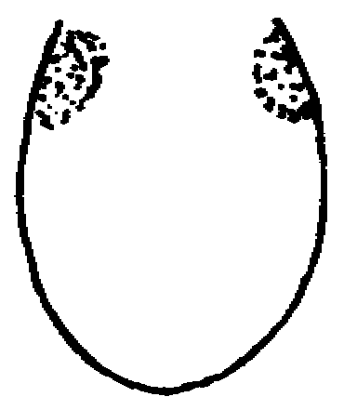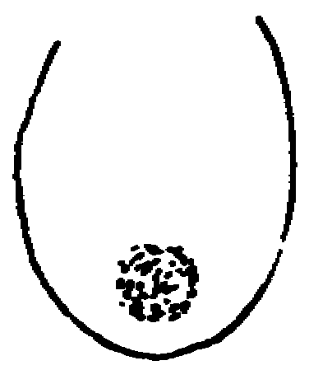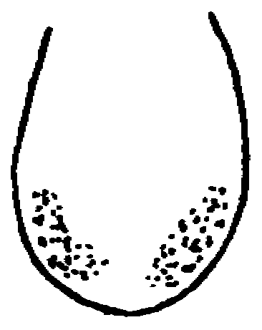
Чувствительная толстая кишка |  | Почечные нарушения |  | Слабое сердце |  | Слабые легкие (вялые)

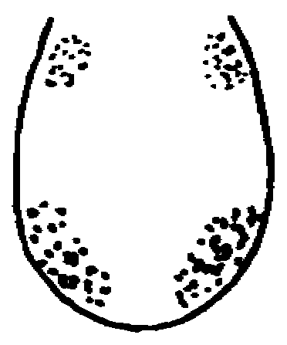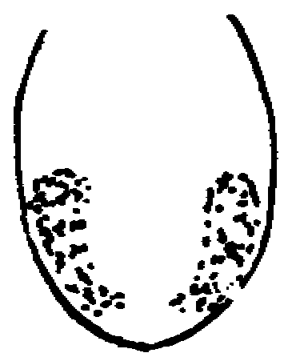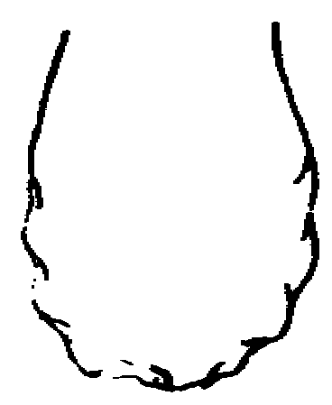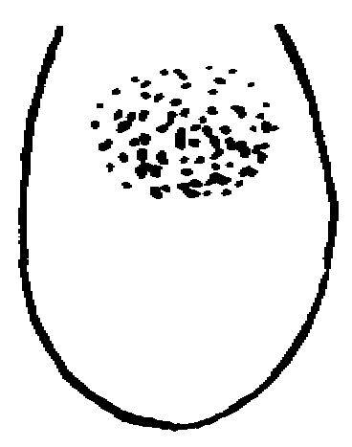
Бронхит (пена) |  | Пневмония (коричневый цвет) |  | Неусваиваемость пищи (отпечаток зубов) |  | Токсины в толстой кишке (белый цвет)

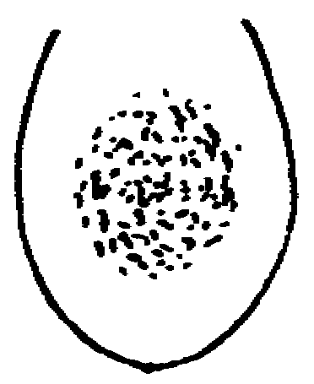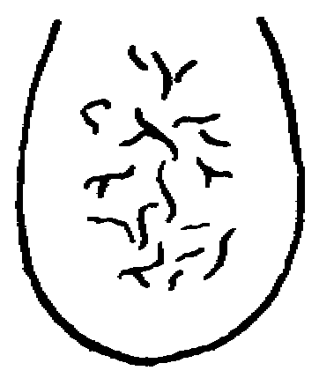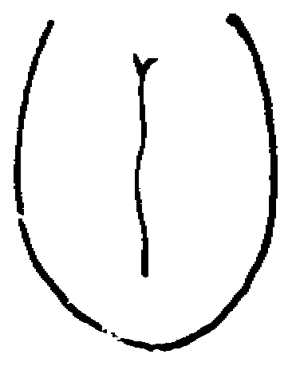
Токсины в желудочном тракте (белый с красными краями) |  | Хроническое нарушение вата в толстой кишке (трещины) |  | Глубоко скрытый страх или беспокойство (дрожь языка) |  | Возбуждение в позвоночном столбе (линия посредине)

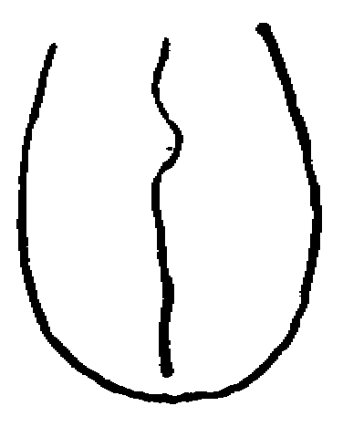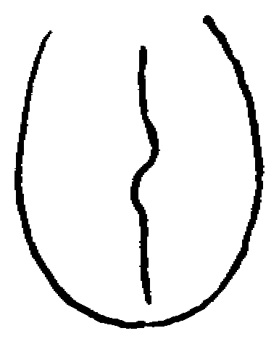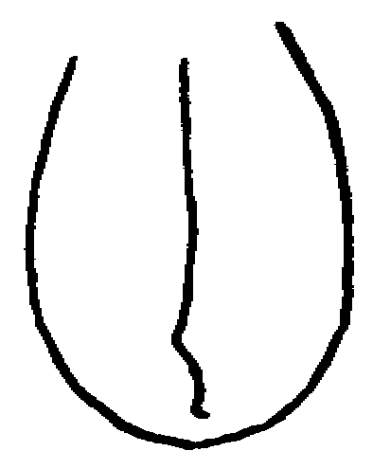
Боли в нижней части спины (искривленная средняя линия) |  | Боли в средней части спины (искривленная средняя линия) |  | Боли в шейных позвонках (искривленная средняя линия)

Лицевая диагностика
Лицо - это зеркало ума. На лице имеются линии и морщины. Если есть нарушение и болезнь - это покажет ваше лицо. Внимательно наблюдайте за вашим лицом в зеркале. Горизонтальные морщины на лбу указывают на ваши глубоко скрытые тревоги и беспокойства. Вертикальная линия между бровями с правой стороны указывает на то, что подавление ваших эмоций сказывается на печени. Вертикальная линия между бровями с левой стороны указывает на то, что ваша селезенка возбуждена.
Когда нижние веки полные и припухлые, это указывает на нарушения в почках. Изменение окраски (как у бабочки) носа или щек также относится к области почек и означает, что организм не усваивает железо или фолиевую кислоту и пищеварительный обмен веществ не действует должным образом из-за понижения агни.
Обычно люди вата конституции не могут набирать вес. Поэтому их щеки вялые и запавшие. Люди с замедленным обменом веществ (капха конституции) могут задерживать воду и жир, и их щеки будут пухлые.
Кончик носа указывает на конституцию. Острый нос указывает на питта, приплюснутый, тупой - на капха, а крючковатый нос - на вата.

Губная диагностика
Как и другие части тела (язык, ногти, лицо, глаза) губы также отражают здоровое или болезненное состояние различных органов. Нужно наблюдать за размером, формой, поверхностью, цветом и очертанием губ. Если губы сухие и грубые - это указывает на обезвоживание или вата нарушения. Нервозность и страх также могут быть причиной сухости и дрожания губ. При анемии губы бледные. В результате хронического курения губы становятся коричневато-черные. Многократное возникновение воспаляющихся участков на поверхности губ указывает на лишай и хроническое нарушение питта. Если на губах много светло-коричневых крапинок, это указывает на плохое пищеварение или на присутствие глистов в толстой кишке. При заболевании желтухой губы становятся желтыми, при сердечных нарушениях, из-за недостатка кислорода, губы становятся синими. Неодинаковая окраска различных участков губ указывает на дефекты в соответствующих органах (см. диаграмму).
Диаграмма 7
ГУБНАЯ ДИАГНОСТИКА
СОСТОЯНИЕ. Губы вата - тонкие и сухие. Губы питта красные, а губы капха полные и маслянистые. Сухие или потрескавшиеся губы указывают на обезвоживание и нарушение вата. Бледные губы - симптом анемии. Коричневые крапинки на губах - знак хронического несварения желудка и может означать наличие глистов в толстой кишке. Волдыри или язвы на губах указывают на нарушения питта. Дрожание губ - признак страха и беспокойства.

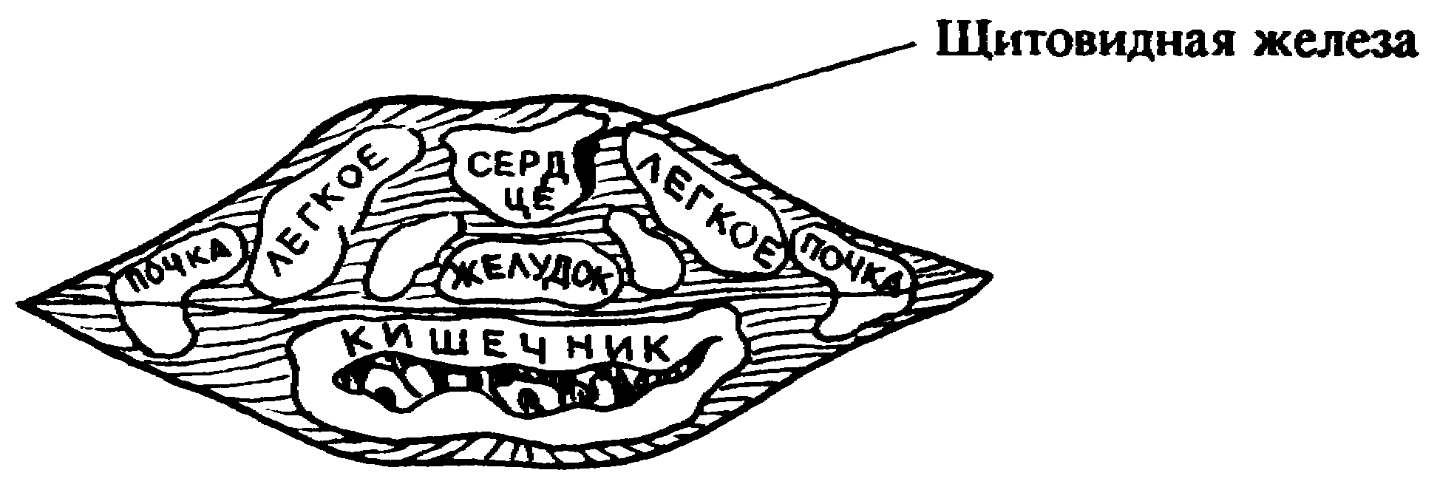

Примечание.
Эта диаграмма является отражением губ в зеркале - зеркальным отражением.

Ногтевая диагностика
Согласно Аюрведе, ногти являются побочным продуктом костей. Посмотрите на размер, форму, поверхность и очертания ваших ногтей. Посмотрите также, гибкие ли они, мягкие, нежные или хрупкие, легко ломающиеся.
Если ногти сухие, крючковатые, грубые, легко ломаются, значит в организме преобладает вата. Когда ногти мягкие, розовые, нежные, легко гнущиеся и слегка блестят, то в организме преобладает питта. Если ногти толстые, крепкие, мягкие, сильно блестят, с одинаковым контуром, тогда преобладает капха.
Длинные линии на ногтях указывают на плохую всасываемость пищи в системе пищеварения. Поперечные желобки на ногтях указывают на плохое питание или на запущенные болезни.
Иногда ногти бывают выступающими, выпуклыми, луковицеобразными, похожими на барабанные палочки. Такое состояние ногтей, называемое «клаббинг», указывает на слабость сердца и легких. Когда ноготь имеет форму ложки и вогнут так, что может удержать каплю воды, это указывает на недостаток железа. Белые пятнышки на ногте указывают на недостаток цинка или кальция.
Бледный цвет ногтей указывает на анемию. Чрезмерная краснота ногтей указывает на излишек красных кровяных телец. Желтизна ногтей указывает на слабость печени или на желтуху. Синие ногти говорят о слабом сердце.
Каждый палец имеет связь с определенным органом. Большой палец связан с мозгом и черепом, а указательный - с легкими. Средний палец связан с тонкой кишкой, безымянный - с почками, а мизинец - с сердцем.
Белые крапинки на безымянном пальце указывают на отложения кальция в почках. Если белые крапинки есть на указательном пальце, это говорит о скоплении кальция в легких.
Диаграмма 8
НОГТЕВАЯ ДИАГНОСТИКА
СОСТОЯНИЕ. Окраска ногтей может указывать на особые нарушения. Если ноготь бледный - это указывает на анемию. Желтый ноготь - знак слабой печени; синий ноготь - симптом слабости легких и сердца. Если луна - полумесяц у основания ногтя (голубая - значит нарушения в печени; красная - знак сердечной недостаточности).

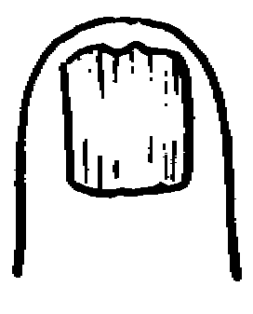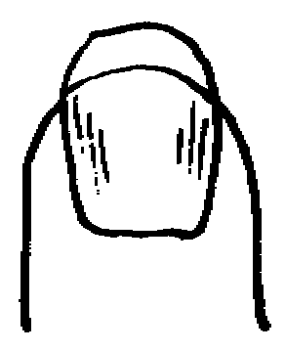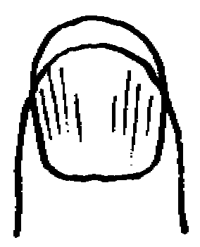
ВАТА |  | ПИТТА |  | КАПХА
Хрупкие |  | Мягкие, розовые, нежные |  | Плотные, крепкие, маслянистые

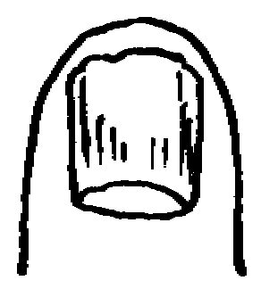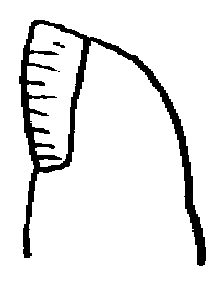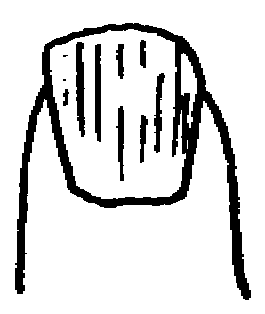
Нервозность. Вата нарушения - обкусанный ноготь |  | Недоедание. Агни нарушения - ступенчатая поверхность |  | Плохая усвояемость. Вата нарушения - продольные полосы |  | Слабость сердца и легких. Недостаток праны. (шишковидный ноготь)

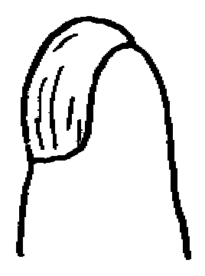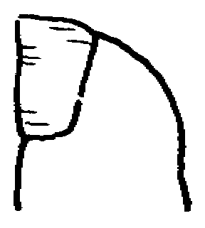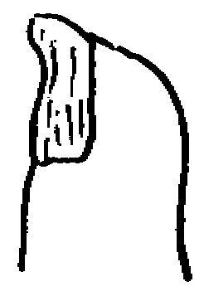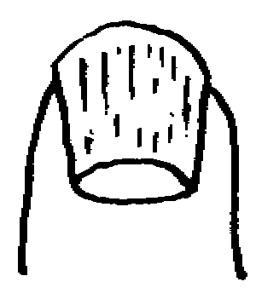
Хронический кашель, Капха нарушения - ноготь похож на клюв попугая |  | Хроническая лихорадка или запущенные болезни (поперечные желобки) |  | Хроническая инфекция легких. Капха нарушения (нарост на конце ногтя) |  | Недостаток кальция или цинка (белые крапинки)

Глазная диагностика
Маленькие и часто мигающие глаза указывают на преобладание вата в организме. Чрезмерное мигание глаз указывает на глубоко скрытую нервозность, беспокойство и страх. Поникшее верхнее веко указывает на чувство незащищенности, страха, потерю уверенности, нарушение вата. Большие, прекрасные, привлекательные глаза указывают на капха конституцию.
Глаза питта блестящие и чувствительны к свету, светлого оттенка, имеют тенденцию к близорукости. Согласно Аюрведе, глаза получают свою энергию от одного из основных элементов - огня. Чувствительность сетчатки к свету - это результат энергии огня. Таким образом, люди питта конституции имеют избыток огня в организме, и их глаза часто сверхчувствительны к свету.
Если глаза выдаются - это указывает на неправильное функционирование щитовидной железы. Если конъюнктива глаз бледная, это указывает на анемию. Если конъюнктива желтая, есть слабость печени.
Нужно наблюдать за цветом, размером и формой радужной оболочки глаза. Маленькая радужная оболочка указывает на слабость суставов. Если есть белый круг вокруг оболочки, это указывает на избыточное потребление соли или сахара. В среднем возрасте это может быть знаком стресса. Если белое кольцо очень выдается и очень белое (особенно в среднем возрасте), это указывает на перерождение суставов. Они будут трескаться и ломаться, вероятны боли в суставах и артриты. Коричневато-темные точки на радужной оболочке указывают на неусвояемость кишечником железа.
Вдобавок к диагностической методике, изложенной на предыдущих страницах, Аюрведа также применяет и другие методы клинического исследования: ощупывание, выстукивание, выслушивание и опрос пациента. Кроме того, проводятся исследования сердца, печени, селезенки, почек, мочи, стула, мокроты, испарины. Также исследуется речь и физиогномика пациента.

Диаграмма 9
ГЛАЗНАЯ ДИАГНОСТИКА
Глаза вата маленькие и нервозные, с поникшими веками и сухими, редкими ресницами. Белок глаза обычно мутный, с темной, серо-коричневой или черной радужной оболочкой. Глаза питта имеют средний размер, остры, блестящи и чувствительны к свету; ресницы редкие, маслянистые; радужная оболочка красная или желтоватая. Глаза капха большие, прекрасные и влажные, с длинными, густыми, маслянистыми ресницами; белок глаза очень белый, радужная оболочка бледная, голубая или темная.

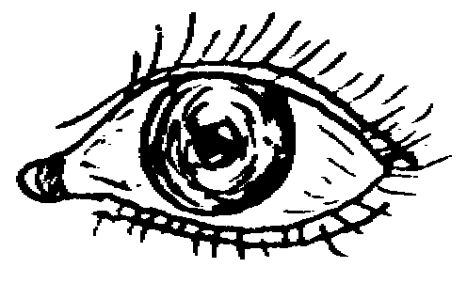
ВАТА |  | ПИТТА |  | КАПХА

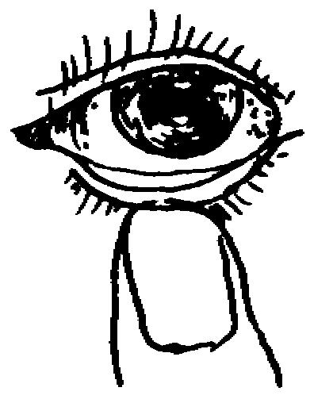
Нет кальция, избыток соли или сахара, дефект суставов, склероз сосудов (белое кольцо вокруг радужной оболочки) |  | Конъюнктивит питта нарушение (см. Словарь) |  | Артрит (маленькая радужная оболочка)

Глава 7. Лечение
Все аюрведическое лечение стремится к установлению равновесия телесных свойств вата, питта, капха. Как говорилось в четвертой главе, болезнь - это результат нарушения равновесия этой триады.
Согласно аюрведическому учению, приступать к любой форме лечения (медикаментозное, акупунктура, хиропрактика, массаж, аллопатия или любая другая форма лечения), не удалив сначала токсины из организма, являющиеся ответственными за болезнь, - значит загонять эти яды глубоко в ткани. Признаки облегчения болезненного процесса могут наступить в результате поверхностного лечения. Однако глубинные, фундаментальные причины болезни останутся незатронутыми, и проблемы в той или иной форме возникнут снова.
Есть два типа аюрведического лечения: удаление токсинов и нейтрализация их. Эти методы могут применяться как на физическом, так и на эмоциональном уровне.

Эмоциональное освобождение
Давайте вначале рассмотрим эмоциональные или психологические факторы. Гнев, страх, беспокойство, зависть, жадность и гордость являются обычными человеческими эмоциями. Тем не менее, большинство людей с детства приучены не выражать эти негативные эмоции. В результате человек начинает с раннего возраста подавлять естественные проявления этих чувств. Наука Аюрведа учит, как человек должен освобождаться от тех эмоций, подавление которых явится причиной дисбаланса и возникновения болезнетворных токсинов.
Аюрведическими способами обращения с негативными эмоциями являются наблюдение и освобождение. Например, когда появляется гнев, человек должен полностью осознать его, наблюдать это чувство, как оно развивается от начала до конца. Из этого наблюдения человек может узнать природу гнева и нейтрализовать его. Так нужно обращаться со всеми негативными эмоциями. Аюрведа учит, что путем осознания все негативные эмоции могут быть преодолены.
Страх связан с вата; гнев - с питта, а гордость, зависть и жадность - с капха. Если человек подавляет страх, будут нарушения в почках, гнев - нарушения в печени, подавление чувства жадности вызовут нарушения в сердце и селезенке.

Панча карма
Для многочисленных болезней, таких как избыток слизи в грудной полости, желчь в кишечнике, капха в желудке, скопление газа в толстой кишке, можно применить физическое удаление. Для такого лечения Аюрведа предлагает панча карма. Эти процессы очищают тело, ум, эмоции. «Панча» - означает «пять», а «карма» - означает «действие» или «процесс». Пять основных процессов таковы: рвота, слабительные средства, лекарственная клизма, прием лекарств через нос и очищение крови.

Терапевтическая рвота
Когда есть закупорки в легких, создающие повторяющиеся приступы бронхита, кашля, простуды или астмы, аюрведическим лечением является терапевтическая рвота (вамана), которая удаляет слизь, создающую избыток капха. Вначале нужно выпить три-четыре стакана настоянного корня солодки или корня аира, затем вызвать рвоту, массируя язык. Это освобождает от возбуждения. Или утром перед чисткой зубов можно принять два стакана соленой воды, чтобы уменьшить капха, затем, массируя язык, вызвать рвоту. Слизь тотчас удалится, больной почувствует немедленное облегчение. Закупорки, хрипы и одышка исчезнут, и полости (синусы) станут чистыми.
Терапевтическая рвота также предписывается при заболеваниях кожи, хронической астме, диабете, хронической простуде, лимфатических закупорках, хроническом несварении, опухолях, эпилепсии (в промежутках между приступами), хронических заболеваниях синусов и повторяющихся приступах тонзиллита.
УДАЛЕНИЕ ТОКСИНОВ ЧЕРЕЗ ВЕРХНИЕ ПУТИ
Ваман очищает капха и удаляет слизь и закупорки.
ПРЕДВАРИТЕЛЬНЫЕ МЕРЫ. Вечером, за день до применения ваман, сделать масляные втирания и припарку. За день или три дня до ваман больной должен выпивать чашку масла от двух до трех раз в день, пока его стул не станет маслянистым и пока он не почувствует тошноту. Он должен есть капхагенные продукты, чтобы увеличить капха в организме. Ваман нужно совершать утром (время капха). Больной должен есть басмати рис и обильно посоленный йогурт рано утром - это впоследствии увеличит капха в желудке. Теплые обкладывания на грудь и спину будут разжигать капха. Больной должен спокойно сидеть на невысоком стуле и пить смесь настоя корня солодки с медом или чай из корня аира. Количество этих рвотных препаратов нужно измерить и записать перед принятием, чтобы позже можно было определить количество рвоты. После питья этого настоя больной должен почувствовать тошноту. Затем он должен потереть язык, чтобы вызвать рвоту, которую следует продолжать до появления в рвоте желчи. Степень успешности этого лечения определяется:
- количеством раз вызываемой рвоты (8 - максимум, 6 - среднее количество, 4 - минимальное);
- объемом рвоты (1 литр - максимум, 750 мл - среднее количество, 473 -минимальное количество).
МЕРЫ ПОСЛЕ ЛЕЧЕНИЯ. Покой, пост, курение лекарственных сигарет, не сдерживать естественные отправления - мочеиспускание, эвакуацию, газ, чихание, кашель.
ПОКАЗАНИЯ. Кашель, простуда, симптомы астмы, капха-лихорадка, тошнота, потеря аппетита, анемия, кровотечение из заднего прохода, отравление, кожные болезни, диабет, скопление лимфы, хронические болезни синусов, повторяющиеся тонзиллиты.
ПРОТИВОПОКАЗАНИЯ. Детский и преклонный возраст, голодным, дебильным, при болезнях сердца, при кавернах в легких, кровотечении из верхних дыхательных путей, менструациях, беременности, истощении, стрессе, ожирении.
НЕОБХОДИМЫЕ ИНГРЕДИЕНТЫ. Корень солодки, аир, соль, кардамон, стрихнин.

Карта 5
ТЕРАПИЯ ЧЕРЕЗ СЛАБИТЕЛЬНОЕ (ВИРЕЧАН)
Удаление токсинов через нижние пути.
ВИРЕЧАН очищает питта и прочищает кровь от токсинов. Это лечение можно принимать на третий день после ваман-терапии. Если терапия ваман не рекомендована, непосредственно разрешена терапия виречан. Для подготовки к этому лечению должны применяться масло и припарки в область прямой кишки и брюшной полости соответственно.
ВИРЕЧАН очищает потовые железы, тонкую и толстую кишки, почки, желудок, печень и селезенку.
ПОКАЗАНИЯ. Кожные болезни, хроническая лихорадка, геморрой, опухоли брюшной полости, глисты, подагра, желтуха.
ПРОТИВОПОКАЗАНИЯ. Детский возраст, преклонный возраст, дебильность, сильная лихорадка, пониженный агни, несварение, кровотечение из нижних проходов, каверны в легких, понос, инородное тело в желудке, сразу после ваман, истощение, язвенный колит, выпадение прямой кишки.
НЕОБХОДИМЫЕ ИНГРЕДИЕНТЫ. Александрийский лист, чернослив, шелуха льняного семени, корень одуванчика, коровье молоко, касторовое масло, изюм, манговый сок.

Слабительные средства (ВИРЕЧАН)
Когда выделяется много желчи и она скапливается в желчном пузыре, печени или кишечнике, результатом может быть аллергическая сыпь или кожное воспаление (прыщи или дерматит) наряду с хронической лихорадкой, водянкой, желчной рвотой или желтухой. Аюрведическим лечением такого состояния является применение слабительного или лаксатива (виречан). Для этого лечения могут употребляться многие прекрасные травы, растущие в Америке. Например, настой александрийского листа является мягким слабительным. Однако у людей вата конституции этот настой может быть причиной болевых схваток, так как его действие усугубляет перистальтику толстой кишки.
Для вата и питта конституции эффективным слабительным будет стакан горячего молока с добавлением двух чайных ложек гхи (приготовление гхи описано в приложении 2 - Рецепты). Это слабительное, принятое перед сном, поможет уменьшить избыток питта, нарушающий функционирование желчи в организме. Фактически слабительное может полностью решить проблему избытка питта.
Когда принимаются слабительные, важно следить за диетой. Пациент не должен есть пищу, которая усугубляет его преобладающие свойства (вата, питта, капха) или выводит из равновесия эти три свойства (подробнее о диете см. главу 8).
Слабительные не должны принимать люди с пониженным агни, при сильной лихорадке, поносе, тяжелом запоре, при кавернах в легких или кровотечении из прямой кишки. Нельзя их принимать при присутствии инородного тела в желудке, после клизмы, в случае истощения, слабости или при выпадении прямой кишки.

Клизма (БАСТИ)
Аюрведическое лечение клизмой включает в себя введение в прямую кишку таких лекарств, как сезамовое масло, аировое масло или смесь трав в жидком состоянии. Лечебная клизма полностью излечивает вата нарушения. Она облегчает запоры, вздутие, хроническую лихорадку, обычную простуду, сексуальные нарушения, помогает при камнях в почках, болях в сердце, рвоте, при болях спины, шеи и при повышенной кислотности. Многие вата нарушения, как, например, ишиас, артриты, ревматизм и подагра также вылечиваются клизмой. Вата - очень активный принцип в патогенезе, и есть, по крайней мере, восемьдесят нарушений, связанных с вата. Клизма полностью вылечивает восемьдесят процентов этих болезней.
Лекарственная клизма не должна применяться, если пациент страдает от поноса или от кровотечения из прямой кишки. Масляную клизму нельзя ставить людям, страдающим хроническим несварением, кашлем, одышкой, поносом, диабетом или тяжелой анемией, нельзя ее ставить пожилым людям и детям до семи лет.
Клизмы из отвара (травы, отваренные в воде) нельзя применять при острой лихорадке, поносе, простуде, параличах, болях в сердце, при сильных болях в брюшной полости или истощении. Масляная клизма или клизма из отвара должна продолжаться минимум тридцать минут. Однако, лучше, если она будет длиться так долго, как это возможно.

Карта 6
КЛИЗМЕННАЯ ТЕРАПИЯ (БАСТИ)
Удаление токсинов через нижние пути.

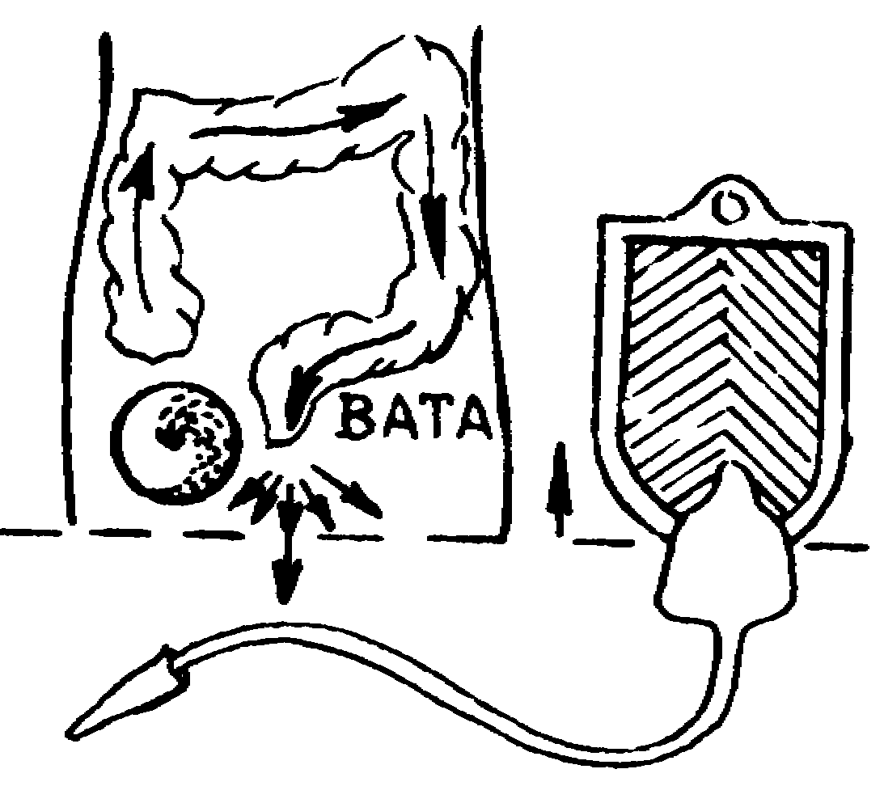
Направлять мешок согласно положению наконечника.

ВАТА - основной причинный фактор проявления болезней. Вата ответственна за задержку или удаление фекалий, мочи, желчи и других отходов.
ВАТА обычно локализуется в толстой кишке. Кости - также место вата. Следовательно, лечение, проводимое через прямую кишку, воздействует на астхи дхату. Слизистая оболочка толстой кишки связана с внешним покрытием костей (надкостницей), которая питает кости. Поэтому любое лечение, проводимое через прямую кишку, проникает глубоко в ткани и исправляет вата нарушения.
ТИПЫ КЛИЗМ. 1) Масляная клизма - от 0,5 до 1 чашки окопника отварить и добавить 0,5 чашки теплого сезамового масла (см. солодковый отвар перед солодковым гхи в разделе Рецепты). 2) Питательная клизма: 1 чашка теплого молока.
ПОКАЗАНИЯ. Запор, вздутие живота, боли в нижней части спины, подагра, ревматизм, ишиас, артриты, нервные нарушения, вата - головная боль, истощение, атрофия мускулов.
ПРОТИВОПОКАЗАНИЯ. 1) Масляная клизма противопоказана при: диабете, ожирении, несварении, понижении агни, расширении селезенки, при потере сознания. 2) При дебильности, икоте, геморрое, воспалении ануса, поносе, беременности, водянке. 3) При диабете, ожирении, лимфатических закупорках.

Прием лекарств через нос (НАСЬЯ)
Избыток выделений организма, скапливающихся в горле, носу, пазухах или в голове, удаляется через ближайшие отверстия. Нос - это дверь, ведущая к мозгу и сознанию; прана (жизненная энергия) входит в тело через дыхание, осуществляемое носом. Прана поддерживает сенсорные и моторные функции в организме. Носовой прием лекарств помогает исправить нарушения праны, повышает эффективность мозговых, сенсорных и моторных функций.
Носовой прием лекарств рекомендуется при сухости в носу, закупорках пазух, мигреневой головной боли, при конвульсиях и обычных проблемах глаз и ушей. Обычно такое лечение нельзя применять после бани, принятия пищи, после секса, питья алкоголя, оно также противопоказано во время беременности и при менструациях.
Можно также улучшить дыхание посредством массажа носа. Для этого мизинец погружают в гхи и затем вводят его в ноздрю. Медленно массируют внутренние стенки носа, продвигая палец так глубоко, как это возможно. Это лечение может уменьшить возбуждение. Носовые ткани очень нежны, поэтому при этом лечении ноготь мизинца нужно укоротить, чтобы не повредить тонкую слизистую оболочку в ноздрях. Так как большинство людей имеют отклонения в носовой перегородке, то в одну ноздрю будет легче проникнуть, чем в другую. Массаж нужно производить медленными движениями, вначале по направлению часовой стрелки, затем против нее. Таким образом может быть удалено возбуждение, блокирующее дыхательный тракт. Можно проводить это лечение каждое утро и каждый вечер. От этого по мере освобождения от возбуждения будет меняться тип дыхания и может также улучшиться зрение.
Карта 7
ЛЕЧЕНИЕ НОСА (НАСЬЯ)
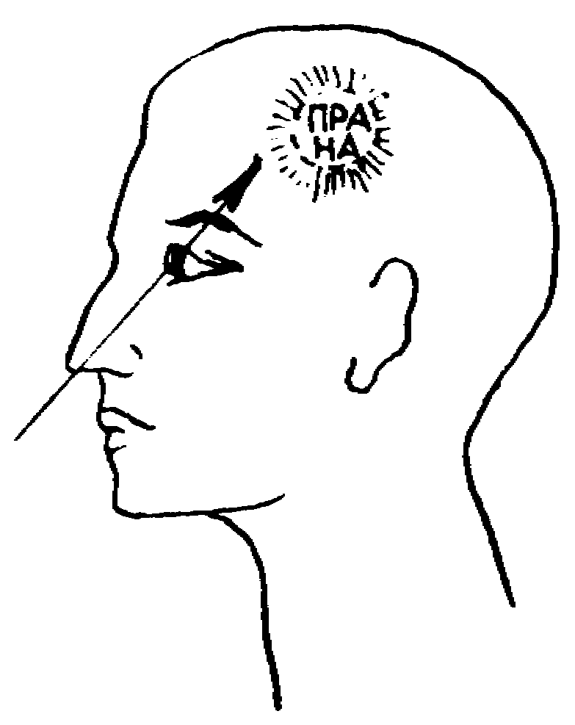
ТИПЫ ЛЕЧЕНИЯ НАСЬЯ: 1) ВИРЕЧАНА - очищение при помощи порошка или трав. 2) Питательная НАСЬЯ - для вата. 3) Успокаивающая НАСЬЯ. 4) НАСЬЯ с отварами. 5) Гхи или масляная НАСЬЯ. 6) Массаж носа.
ЛЕЧЕНИЕ ПОРОШКОМ. Сухой порошок готу кола вводится в нос пипеткой. Это употребляется при капха нарушениях - при головной боли, тяжести в голове, простуде, выделениях из носа, при слипающихся глазах, хрипоте (благодаря липкой капха), при свищах, воспалении лимфатических узлов, опухолях, глистах, кожных болезнях, эпилепсии, вялости, паркинсонизме, хроническом рините, привязанности, алчности, вожделении.
ПИТАТЕЛЬНАЯ НАСЬЯ. Берется гхи, масло, соль. Это лечение применяется при вата нарушениях: мигрени, сухости горла, сухости носа, нервозности, беспокойстве, страхе, головокружении, птозе (опущении верхнего века), воспалении слизистой сумки, неподвижности шеи, воспалении шейных позвонков (спондилезе), сухости пазух, потере обоняния.
УСПОКАИВАЮЩАЯ НАСЬЯ. Берется сок алоэ, теплое молоко, сок корня аспарагуса, сок готу кола. Это лечение употребляется только при питта нарушениях: выпадении волос, конъюнктивитах, звоне в ушах.
МАСЛЯНАЯ НАСЬЯ. Отвары и масло, смешанные вместе. Употребляется при вата, питта и капха нарушениях.
МАССАЖ НОСА. Погрузить чистый мизинец в соответствующее масло и вводить его в каждую ноздрю. Носовые проходы смазываются посредством этого массажа, который поможет расслабить глубоко скрытые ткани. Массаж можно делать ежедневно или при стрессовой ситуации.
Больной должен лежать на столе, запрокинув голову. В каждую ноздрю вводится 5 капель масла (или отвара). Лежать в этом положении от 1 минуты и более.
ПРОТИВОПОКАЗАНИЯ. Беременность, менструации, после секса, ванны, еды, употребления алкоголя.
НЕОБХОДИМЫЕ ИНГРЕДИЕНТЫ. Порошок аирового корня, готу кола, лук, чеснок, черный перец, красный перец, имбирь, приготовленное гхи.

Кровопускание (РАКТА МОКША)
В организме циркулируют токсины, которые попадают в кровь из желудочно-кишечного тракта. Они могут проявиться на коже или в местах соединений суставов, являясь причиной болезни. В таких случаях требуется удаление токсинов и очистка крови.
При повторяющихся кожных заболеваниях, таких как крапивница, сыпь, экзема, прыщи, лейкодермия, хроническая оспа и чесотка, рекомендуется кровопускание (ракта мокша). В случаях увеличения печени и селезенки, при подагре такое лечение также эффективно.
Питта проявляет себя в побочных продуктах крови и поэтому при многих нарушениях питта, таких как сыпь и прыщи, в кровеносной системе циркулируют токсины. Таким образом, при многих болезнях питта берут небольшое количество крови из вены, что ослабляет напряжение, созданное токсинами в крови.
Эту процедуру должен проводить только врач.
Кровопускание стимулирует действие антитоксичных частиц в кровотоке, помогающих образованию иммунного механизма кровеносной системы. Таким образом, токсины нейтрализуются, что способствует радикальному лечению многих болезней крови и костей. Кровопускание противопоказано при анемии, отеке и слабости, не рекомендуется оно маленьким детям и пожилым людям.
Некоторые продукты - сахар, соль, йогурт, кислые на вкус - при избыточном потреблении токсичны для крови. При обычных нарушениях крови этих продуктов нужно избегать для сохранения чистоты крови. Чай из корня лопуха - лучшее кровоочистительное средство. При таких болезнях крови, как аллергия, сыпь или прыщи, больной должен принять молочное слабительное и на следующий вечер начать лечение чаем лопухового корня. Этот чай заваривать в количестве 1 чайной ложки порошка на стакан кипятка. После принятия чая перед сном начнется действие травы по очищению крови. Другой кровоочистительной травой является шафран, наряду с порошком сандала, куркумой, тростниковым корнем (в порошке). Благоприятны при болезнях крови также гранатовый, апельсиновый соки и корень аспарагуса. Они могут применяться после кровопускания.

Временное облегчение
Временное облегчение (шамана) применяется при процессе по удалению очень серьезных токсинов. Это лечение направлено к возбуждению агни и стимулированию пищеварения через пост. Токсины можно нейтрализовать, вводя внутрь организма тепло и такие острые растения, как красный и черный перец. Сдерживание голода и жажды, упражнения, солнечные ванны, пребывание на свежем воздухе тоже способствуют нейтрализации токсинов.

Глава 8. Диета
Аюрведа учит, что каждый человек наделен достаточной энергией, чтобы сделать себя здоровым. Эта наука жизни открывает перед каждым возможность восстановления здоровья через изучение и понимание тела и его потребностей. Согласно Аюрведе, для того, чтобы остаться здоровым, надо следовать правильной диете и иметь устойчивые повседневные здоровые привычки. Также важно заниматься традиционной практикой йоги и дыхательными упражнениями, понимая важность духовной практики, способной создать гармонию и благополучие.
Диета должна быть выбрана согласно индивидуальной конституции. Если человек понимает конституцию и связывает ее качества с качествами различной пищи, тогда будет возможно выбрать соответствующую диету. Необходимо учитывать вкус пищи (сладкий, кислый, соленый, едкий, горький или вяжущий), а также тяжелая пища или легкая, создает ли она теплоту или холод, маслянистая, жидкая или твердая. Сезон года тоже нужно учитывать при выборе диеты.
Сопроводительная таблица дает перечень продуктов, полезных или вредных для каждой конституции. Стрелки при видах пищи, направленные вверх, указывают на пищу, увеличивающую свойства (вата, питта и капха). Стрелки, направленные вниз, указывают на пищу, уменьшающую свойства, и такая пища является благотворной для людей с такими свойствами. Например, сухие фрукты, яблоки, дыни, картофель, томаты, баклажаны, мороженое, горох и зеленый салат увеличивают вата. Таким образом, люди вата конституции не должны употреблять много этих продуктов. Соответственно, сладкие фрукты, авокадо, кокосы, коричневый рис, красный кабачок, бананы, виноград, вишня, апельсин – благоприятны для людей вата конституции.
Увеличение питта доша произойдет от пряной пищи, растительного масла, кислых фруктов, бананов, папайи, томатов и чеснока. Продукты, сдерживающие питта, следующие: манго, апельсины, горох, сливы, брюссельская капуста, зеленый салат, семечки подсолнуха, спаржа и грибы.
Бананы, дыни, кокосы, финики, папайя, ананасы наряду с молочными продуктами способствуют возрастанию капха. Однако сухофрукты, гранаты, клюква, рис басмати, брюссельская капуста благоприятны для людей капха конституции.
Летом, когда температура высока, люди интенсивно потеют. В это время года, когда доминирует питта, не годится есть горячую, пряную или острую пищу, поскольку она будет увеличивать питта. Осенью, когда дуют сильные ветры и больше сухости в атмосфере, нужно избегать сухофруктов, пищи, богатой протеином и других продуктов, увеличивающих вата. Зима - сезон капха, она приносит холод и снег. В этот период нужно избегать холодных напитков, сыра или йогурта. Такая пища увеличивает капха.
Что касается диеты, то важнейшим фактором является свежесть пищи. Также надо учитывать совместимость продуктов. Дыню же надо есть отдельно, сочетание ее с другими продуктами может вызвать засорение желудка и препятствовать усвоению пищи кишечником. Это будет причиной дисбаланса в тридоша, в результате чего возникнут токсины из-за одновременного приема несовместимой пищи.
Прием пищи должен регулироваться состоянием агни, огня пищеварения. Не следует есть, когда чувствуете жажду, и пить при чувстве голода. Если вы ощущаете голод, это значит, что действует ваш огонь пищеварения, и если вы в это время пьете, жидкость будет растворять пищеварительные ферменты, и агни будет убывать.
Пища - это питание для тела, ума и сознания. Очень важно, как вы едите. Во время еды нужно сидеть прямо и избегать отвлечений типа просмотра телепрограмм, разговоров или чтения. Ваше внимание и ум должны быть направлены на вкус пищи. Жуйте с любовью и радостью, и вы будете ясно ощущать вкус пищи. Вкус не возникает в пище. Он возникает в переживании того, кто ест. Если ваш агни поврежден, вы не будете чувствовать вкуса пищи. Вкус пищи зависит от агни. Специи помогают пробудить агни, что необходимо и для очищения тела, и для обогащения вкуса пищи. Каждый кусок должен быть пережеван, по крайней мере, 32 раза, прежде чем он будет проглочен. Такая практика еды позволит пищеварительным ферментам во рту правильно действовать, и, кроме того, это даст желудку время приготовиться к приему пережеванной пищи. Это очень важно - есть с умеренной скоростью.
Количество принимаемой пищи за один раз тоже имеет большое значение. Одна треть желудка должна наполняться пищей, одна треть водой и одна треть воздухом. Количество съеденной за один раз пищи должно равняться двум пригоршням (то, что умещается в двух руках). Если пищи съедается больше, желудок будет растягиваться и потребует дополнительной пищи. Перегруженный желудок растягивается, как воздушный шар. В результате переедания также создаются добавочные токсины в кишечном тракте. Пища становится ядом, который организм с трудом удаляет. Человек должен есть и пить дисциплинированно и регулярно, ибо еда - это медитация, и, если есть таким образом, то будут питаться ваши тело, ум и сознание, и увеличится продолжительность жизни.
Вода имеет жизненно важную роль в поддержании баланса в организме. Вода может потребляться в виде фруктовых соков. Хотя фруктовый сок не должен приниматься во время приема пищи, вода при еде необходима. Во время еды нужно пить воду маленькими глотками. Принимаемая с пищей, вода становится нектаром, помогающим пищеварению. Если вода будет выпита после еды, то желудочный сок будет разжижаться и пищеварение будет затруднено. Климат влияет на количество воды, необходимой организму.
При несварении нужно проводить пост на теплой воде. Это поможет очищению и увеличению агни. Холодная вода будет остужать агни, поэтому ледяная вода - яд для системы пищеварения, а теплая вода - нектар. Пищеварение работает, когда человек пьет много воды. Чрезмерное питье воды может вызвать ее удержание в организме и добавочный вес тела.

Пост
Перед постом необходимо тщательно рассмотреть индивидуальную конституцию. На Западе люди предпочитают пост в течении 10, 15, 20 или более дней без учета своей конституции. Такое непонимание требований, предъявляемых конституцией, может нанести организму вред.
Человек вата конституции не должен поститься дольше трех дней. Воздержание от еды увеличивает легкость в теле, а вата (воздух тела) тоже является легким. Таким образом, элемент вата становится поврежденным, если поститься слишком долго, и этот поврежденный элемент создаст страх, беспокойство, нервозность и слабость. Эти же предписания о продолжительности поста касаются людей и питта конституции. Пост более четырех дней ухудшит питта, увеличивая элемент огня в теле. Это возрастание питта может быть причиной таких психофизических реакций, как гнев, ненависть и головокружение.
Люди с капха конституцией, однако, могут предпринимать продолжительный пост. Они будут испытывать ощущение возрастающей легкости, большего познания и открытия сознания. Ясность и способность к пониманию будут возрастать.
Если проводить пост на соке, то важно помнить, что виноградный сок хорош для вата конституции, гранатовый – для питта конституции и яблочный - для капха конституции. В каждый день поста выпивайте одну или полторы кварты сока, разбавленного водой (1 кварта - 1,14 литра).
Во время поста пищеварительная система отдыхает. В это время важно не создавать напряжения для агни, огня пищеварения. Во время поста огонь пищеварения возгорается, и, так как нет пищи для переваривания, агни постепенно сжигает залежалые токсины в кишечнике.
Аюрведа учит, что во время поста такие обычные растения, как имбирь, красный перец, черный перец и кэрри, имеющие лечебную ценность благодаря своим горячим, пряным качествам, могут употребляться, чтобы помочь нейтрализовать токсины. Если эти растения принимать в виде чая, они помогут возжечь агни, который сожжет токсины.
Когда человек соблюдает пост, нужно следить за физической силой и выдержкой. Если они идут на убыль, пост необходимо прервать.
Пост рекомендуется при лихорадке, запоре, артритных болях. Если в организме есть токсины, или в толстой кишке находится ама, также рекомендуется пост. Для нормального, здорового человека разумно будет по крайней мере один день в неделю проводить пост на теплой воде (одна - две кварты воды в день). Такая практика даст отдых системе пищеварения.

Витамины
На Западе принятие витаминов считают средством для создания или поддержания здоровья. Врачи по шаблону прописывают витамины своим пациентам, и практика приема огромных доз витамина С для предохранения от простуд является обычной. Однако, если не принимать во внимание индивидуальную конституцию, такие дозы витаминов могут создать дисбаланс в доша. Человеческий организм способен создавать витамины, когда это необходимо, и зависимость от внешних витаминов, без учета индивидуальной конституции и состояния агни, может создать избыток витаминов в организме (гипервитаминоз).
Многие люди, принимающие регулярно витамины и минералы в добавление к своей диете, продолжают страдать от тех же недостатков, ради восполнения которых они эти добавления принимают, ибо они не способны должным образом переварить, усвоить и растворить эти натуральные и синтетические витамины.

Таблица 5
РУКОВОДСТВО ПО ВЫБОРУ ПИШИ ДЛЯ ОСНОВНЫХ ТИПОВ КОНСТИТУЦИИ

ВАТА |  | ПИТТА |  | КАПХА
НЕТ ↑ | ДА ↓ | НЕТ ↑ | ДА ↓ | НЕТ ↑ | ДА ↓
Сырые овощи, брокколи, брюссельская капуста, кабачки, цветная капуста, сельдерей, баклажан, зеленый лист латука, грибы, лук сырой, петрушка, горох, перец, картофель белый, шпинат, томаты. | Вареные овощи: спаржа, свекла, морковь, огурцы, чеснок, зеленый горошек, окра (вареная), лук (пареный), картофель сладкий, редис, цуккини. | Острые овощи, свекла, морковь, баклажаны, чеснок, лук, перец, шпинат, томаты. | Сладкие и горькие овощи, спаржа, брокколи, брюссельская капуста, кабачки, огурцы, цветная капуста, сельдерей, зеленый, горошек, латук, зеленые листья. | Цуккини. | Брюссельская капуста, кабачок, морковь, цветная капуста, баклажан, чеснок, зеленые листья латука, грибы, окра, лук, петрушка, горох, перец, картофель белый, редис, шпинат.
Ячмень, гречиха, просо, маис, овес сухой, рожь. | Овес вареный, рис, пшеница | Гречиха, маис, просо, овес (сухой), рис (коричневый), рожь. | Ячмень, овес (вареный), рис басмати, рис (белый) | Овес (вареный), рис коричневый, рис (белый), пшеница. | Ячмень, маис,  просо, овес сухой, рис басмати в малом количестве, рожь.
Сухие фрукты, яблоки, клюква, груши, хурма, гранат, арбуз. | Сладкие фрукты, абрикос, авокадо, бананы, ягоды, виш-ня, кокос (свежие), клюква, грейпфрут, виноград, лимон, манго, дыня (сладкая), апельсин, папайя, персики, хурма, слива. | Кислые фрукты, абрикосы, ягоды, бананы, вишня, клюква, грейпфрут, виноград зеленый, лимон, апельсин кислый, папайя, ананас, персики, хурма, слива кислая. | Сладкие фрукты, яблоки, аво-кадо, кокос, фи-ги, виноград (черный), манго, дыня, апель-син сладкий, груши, ананас сладкий, сливы сладкие, гранат, чернослив, изюм. | Сладкие и кислые фрукты, авокадо, бананы, кокос, фиги свежие, грейпфрут, виноград, лимон, дыня, апельсин, папайя, ананас, сливы. | Яблоки, абрикосы, ягоды, вишни, клюква, фиги (сушеные), манго, персик, груши, хурма, гранат, чернослив, изюм.
Все масла хороши. |  | Миндальное, маисовое, сафлоровое, сезамовое. | Кокосовое, оливковое, подсолнечное, соевое. | Никаких масел, кроме маисового или подсолнечного в малых количествах.
Никаких бобовых, кроме зеленого горошка, тофу, черной и краской чечевицы. |  | Все бобовые хороши кроме чечевицы. |  | Все бобовые хороши кроме фасоли, сои, черной чечевицы и зеленого горошка.
Все орехи хороши в малых количествах. |  | Никаких орехов, кроме кокосовых. |  | Никаких орехов.
Все семечки хороши в малых количествах. |  | Никаких семечек, кроме подсолнечных и тыквенных. |  | Никаких семечек, кроме подсолнечных и тыквенных.
Все сладости хороши кроме белого сахара. |  | Все сладости хороши кроме патоки и меда. |  | Все сладости, кроме необработанного меда.
Вес приправы хороши. |  | Никаких специй, кроме кориандра, корицы, кардамона, укропа, куркумы и немного черного перца. |  | Все специи хороши, кроме соли.
Все молочные продукты хороши в умеренных количествах. |  | Пахта, сыр, кислые сливки, йогурт. | Масло несоленое, деревенский сыр, гхи, молоко. | Никаких молочных продуктов, кроме гхи и козьего молока.

Примечание.
Руководство, приведенное в этой таблице, является общим. Для индивидуальных требований может быть сделана особая корректировка таблицы, например: аллергическая пища, усиление агни, сезон года, степень преобладания или ухудшения элементов дома.

Ухудшение доша ↑ Баланс доша ↓

Глава 9. Вкус
Вода - основной элемент в ощущении вкуса. Чтобы ощущать вкус вещества, язык должен быть влажным. Попробуйте высушить ваш язык и потом положите на него немного сахара или перца. Вы не почувствуете вкуса. Для вкусового восприятия необходим влажный язык.
Есть шесть видов вкуса: сладкий, кислый, соленый, острый, горький и вяжущий. Эти шесть основных вкусов происходят из пяти элементов. Сладкий вкус содержит землю и воду, кислый - землю и огонь, соленый - воду и огонь, острый - огонь и эфир, вяжущий - огонь и землю.
Люди вата конституции должны избегать горьких, острых и вяжущих веществ в излишке - эти вещества увеличивают воздух и бывают причиной газов. Для людей вата конституции благоприятны сладкие, кислые и соленые вещества. Люди питта конституции должны избегать кислых, соленых и острых веществ, которые увеличивают телесный огонь. Однако сладкие, горькие и вяжущие вещества благоприятны для людей питта конституции. Капха личности должны избегать продуктов со сладким, кислым и соленым вкусом, ибо они увеличивают телесную воду. Они должны выбирать пищу острую, горькую и вяжущую на вкус.

Раса, вирья и випак
Аюрведическая фармакология основывается на концепции раса, вирья и випак. Эта концепция имеет отношение к тонкому феномену, соединяющему вкус с горячим или холодным эффектом пищи. Органические и неорганические вещества создают различие вкусов и температурных ощущений, когда эти вещества проходят через рот, желудок, тонкую и толстую кишку.
Первое ощущение вкуса вещества, положенного на язык, называется раса. После того, как вещество проглочено и попало в желудок, сразу (или чуть позже) возникает ощущение тепла или холода. Это ощущение называется вирья. Ощущение или действие вирья относится к теплым или холодным качествам пищи. Кроме того, пища после переваривания обладает эффектом, называемым випак. Например, большинство крахмалистой пищи становится сладкой или випак после жевания и переваривания.
Аюрведическая фармакология основана на понятиях раса, вирья и випак. При повседневном наблюдении обнаруживается, что есть множество других веществ, оказывающих на тело особое, необъяснимое действие. Для определения этого действия Чарак употребил термин прабхав, буквально означающий «особое действие», вне концепции раса, вирья, випак, или исключение из правил. Понятие раса, вирья, випак, применимо не только к пище и травам, но ко всему, включая драгоценности, камни, минералы, металлы, цвет и даже ум и эмоции. Ниже дана таблица, устанавливающая общие правила для определения раса, вирья и випак. Пример на исключение из правил также указан для каждого вкусового ощущения.
Обычно сладкий и соленый вкусы имеют сладкий випак, кислый вкус имеет кислый випак, острый, горький вяжущий вкусы имеют острый випак. Раса и випак непосредственно связаны со вкусом веществ, а вирья - с холодным и теплым качествами веществ.
Эта триада непосредственно влияет на тридоша и на питание и трансформацию тканей тела (или дхату). Эти качества могут быть выявлены только индивидуальным ощущением. Прилагаемые таблицы служат руководством, помогающим читателю понять раса, вирья, випак, их свойства и действие.
РАСА | ВИРЬЯ | ВИПАК | ПРАБХАВ
сладкий | холод | сладкий | мед тепло (вирья)
кислый | тепло | кислый | лимон холод (вирья)
соленый | тепло | сладкий | тамаринд холод (вирья)
острый | тепло | острый | лук холод (вирья)
горький | холод | острый | куркума тепло (вирья)
вяжущий | холод | острый | гранат сладкий (випак)
Таблица 6
ТИПЫ ВКУСОВ И ИХ ДЕЙСТВИЯ
ВКУС | СВОЙСТВО | ПРИМЕР | ДЕЙСТВИЕ | НАРУШЕНИЯ
Сладкий  (земля + вода) | Охлаждает | Пшеница, рис, молоко, сладости, сахар, финики, лакричный корень, красная гвоздика, мята, вяз. | Анаболичен. Уменьшает вата и питта, увеличивает капха. Добавляет здоровье. Увеличивает раса воду, оджас, способствует силе, утоляет жажду. Создает ощущение жжения. Питает и успокаивает. Холоден по природе | Увеличивает тучность, создает излишнюю сонливость, тяжесть, летаргию, потерю аппетита, кашель, диабет и ненормальный рост мышц
Кислый  (земля + огонь) | Согревает | Йогурт, сыр, зеленый виноград, лимон, хибисус, розовый шиповник, тамаринд. | Анаболичен. Уменьшает вата, увеличивает питта и капха. Добавляет изысканность к пище. Стимулирует аппетит и остроту ума. Усиливает органы чувств. Способствует секреции и слюновыделению. Легкий, теплый, маслянистый. | Увеличивает жажду, чувствительность, смыкание глаз, разжижает капха, токсичен для крови, создает язву, изжогу, кислотность.
Соленый  (вода + огонь) | Согревает | Морская соль, каменная соль ламинария. | Анаболичен. Уменьшает вата увеличивает питта и капха. Помогает пищеварению. Действует как антисептическое и слабительное, способствует слюновыделению, уничтожает эффект других вкусов, задерживает воду, тяжелый, маслянистый, теплый. | Нарушает кровь, причиняет обмороки, соз-дают жар в теле. Увеличивает кожные нарушении, создает вос-паления, дефекты кро-ви, язву кишечника, сыпь, прыщи, повышенное кровяное давление.
Острый  (огонь + воздух) | Согревает | Лук, редис, крас-ный стручковый перец, имбирь, чеснок, асафотида, красный перец. | Катаболичен, уменьшает капха, увеличивает вата и питта. Очищает рот. Способствует пищеварению и всасыванию пищи, очищает кровь, лечит кожные болезни, помогает удалению тромбов. Очищает тело. Легкий, теплый, маслянистый. | Увеличивает тепло, потение, обморок, создает першение в горле, жжение в желудке, изжогу, может быть причиной язвы кишечника, головокружения, потери сознания.
Горький  (воздух + эфир) | Охлаждает | Корень одуванчика, (желтый щавель, ревень, свежий корень куркумы, пажитник, корень горечавки. | Катаболичен. Уменьшает питта и капха, увеличивает вата. Помогает другим вкусам, действует как антитоксичное, антибактериальное средство. Противодействует обмороку, чесотке, ощущению жжения. Легок и прохладен. | Увеличивает грубость, истощение, сухость, ослабляет костный мозг и семя, может быть причиной головокружения и возможной потери сознания
Вяжущий  (воздух + земля) | Охлаждает | Неспелые бананы, гранат, мирра, куркума, квасцы. | Катаболичен. Уменьшает питта и капха, увеличивает вата. Обладает успокаивающим действием, но создает запор, сужение кровеносных сосудов, свертываемость крови. Сухой. Грубый. Прохладный. | Увеличивает сухость во рту, растяжения, запор, затрудненную речь. Излишек вяжущих продуктов может повредить сердцу.

ТАБЛИЦА 7
ПРОДУКТ | РАСА | ВИРЬЯ | ВИПАК | КАЧЕСТВА И ВОЗДЕЙСТВИЯ НА ТРИДОША
МОЛОЧНЫЙ
Масло  (несоленое) | Сладкий и вяжущий | Охлаждает | Сладкий | Масляный. Плотный. Уменьшает геморрой. Способствует кишечному всасыванию. Увеличивает капха. Уменьшает вата и питта.
Сыр  (несоленый) | Сладкий и кислый | Охлаждает | Сладкий | Тяжелый. Плотный. Увеличивает питта и капха, уменьшает вата.
Молоко  (коровье) | Сладкий | Охлаждает | Сладкий | Легкое. Масляное. Плотное. Увеличивает вата и питта.
Гхи | Сладкий | Охлаждает | Сладкий | Легкое. Масляное. Плотное. Если принимать в избытке, увеличивает капха, в умеренных количествах хорошо для вата, питта и капха. Помогает пищеварению. Укрепляет.
Козье молоко | Сладкий и вяжущий | Охлаждает | Сладкий | Легкое. Облегчает кашель, лихорадку, понос. Увеличивает вата, уменьшает питта и капха.
Материнское молоко | Сладкий | Охлаждает | Сладкий | Легкое. Масляное. Плотное, усиливает оджас. Поддерживает баланс вата, питта и капха.
Йогурт | Кислый | Согревает | Кислый | Плотный, масляный, помогает пищеварению, при поносе, урологических болях. Увеличивает питта и капха, уменьшает вата.
МАСЛА
Касторовое | Сладкий, горький | Согревает | Острый | Тяжелый. Острый. Масляный. Помогает при ревматизме и запоре. Увеличивает питта и капха, уменьшает вата.
Кокосовое | Сладкий | Охлаждает | Сладкий | Относительно легкий. Масляный. Плотный. Увеличивает питта и капха. Ослабляет вата и питта.
Кукурузное | Сладкий | Согревает | Сладкий | Относительно легкий. Маслянистый. Плотный. Увеличивает питта. В умеренных количествах хорошо для вата и капха.
Масло (обычное) | Сладкий | Согревает | Сладкий | Тяжелый. Масляный. Плотный. Укрепляющий. Увеличивает питта и капха. Ослабляет вата.
Шафрановое | Сладкий, вяжущий | Согревает | Острый | Относительно легкий. Резкий. Масляный. В избытке может вызвать раздражение. Увеличивает питта. Уменьшает вата и капха.
Подсолнечное | Сладкий | Охлаждает | Сладкий | Легкий. Масляный. Плотный. Укрепляющий. Хорош для вата, питта и капха.
Белое горчичное | Острый | Согревает | Острый | Легкий. Резкий. Масляный, помогает при растяжениях мышц, если прикладывать вместе с касторовым маслом. Увеличивает питта, уменьшает вата, в умеренных количествах хорош для капха.
Масло сезамовое | Сладкий, горький, вяжущий | Согревает | Сладкий | Тяжелый. Масляный. Плотный. Увеличивает питта, уменьшаст вата. В умеренных количествах хорош для капха.
СЛАДКОЕ
Мед (обычный) | Сладкий, вяжущий | Согревает | Сладкий | Сухой. Жесткий. Тяжелый. Сокращает выделение желчи. Слегка увеличивает питта. Уменьшает вата и капха.
Кленовый сироп | Сладкий, горький | Охлаждает | Сладкий | Плотный. Липкий, если принимать в излишке, может увеличить капха. Ослабляет вата и питта.
Тростниковый сахар необработанный | Сладкий | Охлаждает | Острый | Тяжелый. Масляный. Плотный. Увеличивает жир. Увеличивает капха. Ослабляет вата и питта.
БОБОВЫЕ
Черная чечевица | Сладкий | Согревает | Сладкий | Укрепляет. Увеличивает питта и капха. уменьшает вата.
Фасоль | Сладкий, вяжущий | Охлаждает | Сладкий | Сухой. Жесткий. Тяжелый. Слабительное средство. Увеличивает вата и капха, уменьшает питта.
Чечевица обычная | Сладкий, вяжущий | Охлаждает | Сладкий | Сухой. Жесткий. Тяжелый. Обезвоживает. Должен употребляться в малых количествах. Увеличивает вата и капха. Уменьшает питта.
Мелкий зеленый горошек | Сладкий, вяжущий | Охлаждает | Сладкий | Увеличивает капха. Уменьшает питта и вата.
Чечевица красная | Сладкий, вяжущий | Согревает | Сладкий | Легко переваривается, увеличивает питта, ослабляет вата и капха.
Соевые бобы | Сладкий, вяжущий | Охлаждает | Сладкий | Тяжелый. Маслянистый. Плотный. Слабительное средство. Увеличивает вата и капха Уменьшает питта.
ОВОЩИ
Свекла | Сладкий | Согревает | Сладкий | Тяжелый. Плотный, Уменьшает анемию. Излишнее количество может увеличить питта. Уменьшает вата.
Брокколи | Сладкий, вяжущий | Охлаждает | Острый | Жесткий. Сухой. Увеличивает вата, уменьшает питта и капха.
Кабачки | Сладкий, вяжущий | Охлаждает | Острый | Жесткий. Сухой. Увеличивает вата, уменьшает питта и капха.
Морковь | Сладкий, горький и вяжущий | Охлаждает | Острый | Тяжелый. Уменьшает геморрой. Увеличивает питта, если принимать в избытке. Ослабляет вата и капха.
Цветная капуста | Вяжущий | Охлаждает | Острый | Жесткий. Сухой. Увеличивает вата, уменьшает питта и капха.
Сельдерей | Вяжущий | Охлаждает | Острый | Жесткий, сухой, легкий, легок для пищеварения. Создает газ, увеличивает вата. Ослабляет питта и капха.
Огурец | Сладкий, вяжущий | Охлаждает | Сладкий | Тяжелый. Увеличивает капха. Уменьшает вата и питта.
Латук (листья) | Вяжущий | Охлаждает | Острый | Легкий. Жесткий. Водянистый. Легко переваривается. Создает легкость в теле. Способствует газообразованию, если принимать в избытке.
Окра | Сладкий, вяжущий | Охлаждает | Острый | Тяжелый. Скользкий. Хорош для вата, питта, капха.
Лук (сырой) | Острый | Согревает | Острый | Тяжелый. Стимулирует секс. Аппетитный. Укрепляющий. При наружном употреблении облегчает лихорадку. Увеличивает вата и питта, ослабляет капха.
Картофель белый | Сладкий, соленый, вяжущий | Охлаждает | Сладкий | Сухой. Жесткий, легкий. Увеличивает вата, уменьшает питта и капха.
Редис | Острый | Согревает | Острый | Уменьшает газ. Помогает пищеварению. Может увеличивать питта, уменьшать вата и капха.
Шпинат | Вяжущий | Охлаждает | Острый | Жесткий. Сухой. Увеличивает вата и питта, уменьшает капха.
Брюссельская капуста | Средневяжущий | Охлаждает | Сладкий | Легок для пищеварения, ухудшает вата, если принимать в избытке. Хорош для питта и капха.
ТРАВЫ И СПЕЦИИ
Зерна | Острый | Согревает | Острый | Легкий. Способствует пищеварению. Антитоксичное средство. Увеличивает питта, уменьшает вата и капха.
Перец черный | Острый | Согревает | Острый | Легкий. Сухой. Жесткий. Помогает пищеварению. Увеличивает питта, стимулирует вата, ослабляет капха.
Кардамон | Сладкий, острый | Согревает | Сладкий | Помогает пищеварению. Хорош для сердца. Улучшает выдыхаемый воздух. Может стимулировать питта, если принимать в избытке. Ослабляет вата и капха.
Семя сельдерея | Острый | Согревает | Острый | Легкий. Помогает при тошноте. Увеличивает питта, уменьшает вата и капха.
Корица | Сладкий, горький, острый | Согревает | Сладкий | Уменьшает жажду. Стимулирует слюновыделение. Удаляет сухость во рту. Стимулирует капха, уменьшает вата и питта.
Гвоздика | Острый | Согревает | Острый | Помогает пищеварению. Улучшает вкус и аромат пищи. Увеличивает питта, уменьшает вата и капха.
Зерна кориандра | Острый, вяжущий | Охлаждает | Сладкий | Масляный. Сухой. Легкий. Прекращает ощущение жжения в моче. Помогает всасыванию. Увеличивает капха и вата, ослабляет питта.
Тмин | Горький, острый и вяжущий | Согревает | Острый | Легкий. Масляный. Плотный. Помогает пищеварению. Дает облегчение при поносе. Стимулирует питта, ослабляет вата и капха.
Пажитник (зерна) | Горький, вяжущий | Согревает | Острый | Сухой. Помогает при лихорадке и артритах. Увеличивает вата и питта, если принимать в избытке. Уменьшает капха.
Чеснок | Острый | Согревает | Острый | Масляный. Плотный. Тяжелый. Антиревматический. Хорош при кашле и глистах. Увеличивает питта, ослабляет вата и капха.
Томаты | Сладкий, кислый | Согревает | Кислый | Легкий. Влажный. Увеличивает вата, питта и капха.
Цуккини | Сладкий и вяжущий | Охлаждает | Острый | Влажный. Легкий. Может увеличивать капха. Хорош для вата. Облегчает питта.
Имбирь горошек | Острый | Охлаждает | Сладкий | Легкий. Сухой. Жесткий. Помогает пищеварению. Антитоксичен. Увеличивает питта, если принимать в избытке, ослабляет вата и капха.
Горчичное зерно | Острый | Согревает | Острый | Маслянистый. Легкий. Резкий. Уменьшает мышечные боли. Уменьшает вата и капха, увеличивает питта.
Шафран | Сладкий и вяжущий | Охлаждает | Сладкий | Плотный. Облегчает геморрой. Уменьшает рвоту. Останавливает кровотечение. Увеличивает вата и капха, уменьшает питта.
Соль обычная | Соленый | Согревает | Сладкий | Тяжелый. Жесткий. Помогает пищеварению, способствует задержанию воды и повышению кровяного давления. Увеличивает питта и капха, уменьшает вата.
Сезам-зерна (кунжут) | Сладкий, горький, вяжущий | Согревает | Острый | Тяжелый. Маслянистый. Плотный. Укрепляющий. Увеличивает питта и капха, уменьшает вата.
Куркума | Горький, острый, вяжущий | Согревает | Острый | Помогает при диабете. Способствует пищеварению. Увеличивает вата и питта, если принимать в избытке. Уменьшает капха.
ФРУКТЫ
Яблоки | Сладкий и вяжущий | Охлаждает |  | Легкий. Жесткий. Увеличивает вата, уменьшает питта. В малых количествах хорош для капха.
Банан | Сладкий | Охлаждает | Кислый | Плотный. Тяжелый. Слабительное средство, если принимать в избытке, увеличивает питта и капха, уменьшает вата.
Кокос | Сладкий | Охлаждает | Сладкий | Масляный. Плотный. Укрепляющий. Увеличивает капха, если принимать в избытке, сокращает вата и питта.
Инжир спелый | Сладкий и вяжущий | Охлаждает | Сладкий | Тяжелый. Питательный. Задерживает пищеварение. Увеличивает капха, сокращает вата и питта.
Виноград черный | Сладкий, кислый и вяжущий | Охлаждает | Сладкий | Плотный. Водянистый. Укрепляющий. Слабит. Уменьшает вата и питта.
Дыня | Сладкий | Охлаждает | Сладкий | Тяжелый. Водянистый. Увеличивает капха, уменьшает вата и питта.
Апельсин | Сладкий и кислый | Охлаждает | Сладкий | Тяжелый. Способствует аппетиту. Труден для переваривания. Увеличивает питта и капха, уменьшает вата.
Груша | Сладкий и вяжущий | Согревает | Сладкий | Тяжелый. Сухой. Жесткий. Увеличивает питта и капха, уменьшает вата.
Персик | Сладкий и вяжущий | Охлаждает | Сладкий | Тяжелый. Водянистый. Увеличивает вата, ослабляет питта и капха.
Слива сладкая | Сладкий и вяжущий | Согревает | Сладкий | Тяжелый. Водянистый. Увеличивает питта и капха, уменьшает вата.
Гранат | Сладкий, кислый и вяжущий | Согревает | Вяжущий | Плотный. Маслянистый. Стимулирует пищеварение. Помогает формировать красные кровяные тельца при анемии, увеличивает вата, уменьшает питта и капха.
ЗЕРНОВЫЕ
Ячмень | Сладкий, вяжущий | Охлаждает | Сладкий | Легкий. Мочегонный. Увеличивает вата, уменьшает питта и капха.
Рис басмати | Сладкий | Охлаждает | Сладкий | Легкий. Мягкий. Плотный. Питательный. Уменьшает вата и питта. В малых количествах хорош для капха.
Рис коричневый | Сладкий | Согревает | Сладкий | Тяжелый. Увеличивает питта и капха, уменьшает вата.
Гречка | Сладкий вяжущий | Согревает | Сладкий | Легкий. Сухой. Увеличивает вата и питта, уменьшает капха.
Кукуруза | Сладкий | Согревает | Сладкий | Легкий. Сухой. Увеличивает вата и питта, ослабляет капха.
Просо | Сладкий | Согревает | Сладкий | Легкий. Сухой. Увеличивает вата и питта, уменьшает капха.
Овес сухой | Сладкий | Согревает | Сладкий | Тяжелый. Сухой овес увеличивает вата и питта. Отварной овес увеличивает капха, ослабляет вата и питта.
Рожь | Сладкий вяжущий | Согревает | Сладкий | Легкий. Сухой. Увеличивает вата и питта, ослабляет капха.
Пшеница | Сладкий | Согревает | Сладкий | Тяжелый. Увеличивает капха. Ослабляет вата и питта.
Рис белый шлифованный | Сладкий | Охлаждает | Сладкий | Легкий. Мягкий. Плотный. Мало питательных свойств. Хорош для капха в малых дозах. Ослабляет вата и питта.
СЕМЕЧКИ ОРЕХИ
Миндаль | Сладкий | Согревает | Сладкий | Тяжелый. Маслянистый. Увеличивает питта и капха. Уменьшает вата. Энергетичен. Возбуждающий. Омолаживает.
Кэшью | Сладкий | Согревает | Сладкий | Тяжелый. Маслянистый. Увеличивает питта и капха. Уменьшает вата и возбуждает.
Земляной орех | Сладкий вяжущий | Согревает | Сладкий | Тяжелый. Маслянистый. Увеличивает питта и капха. В умеренных дозах хорош для вата.
Тыквенные семечки | Сладкий, горький, вяжущий | Согревает | Острый | Тяжелый. Сухой. Убивает червей и паразитов. Увеличивает питта и капха, уменьшает вата.
Подсолнечник | Сладкий вяжущий | Согревает | Сладкий | Тяжелый. Маслянистый. Увеличивает слегка питта и капха, уменьшает вата.
Грецкий орех | Сладкий вяжущий | Согревает | Сладкий | Тяжелый. Сухой. Увеличивает питта и капха, уменьшает вата.

Примечание.
Пища имеет долговременный эффект на тридоша (см. таблицу 5) в то время как свойства и действия Раса, Вирья, Випак имеют кратковременное воздействие на тридоша.

Глава 10. Образ жизни и режим
Согласно Аюрведе, режим играет очень важную роль в здоровье. Естественная жизнь - это жизнь, регулируемая сообразно индивидуальной конституции. Лучше всего иметь ежедневный режим, управляющий всеми повседневными действиями, такими как время утреннего пробуждения и время начала очищения тела и медитации.
Утром (лучше перед восходом солнца) встать, совершить очистительные процедуры, почистить зубы и рот, затем осмотреть язык, глаза, нос и горло и очистить их. Исследование языка может указать на патологические изменения, которые могут произойти в соответствующих органах. Стакан теплой воды, выпитый после этого исследования, поможет очистить почки и толстую кишку. Чистить язык при помощи серебряного скребка. Это массирует язык и те внутренние органы, которые связаны с различными участками языка.
Затем нужно массировать тело с маслом и принять омовение. Это создает чувство свежести. После этого одеться удобно для упражнений и медитации. Дыхательные упражнения также важны в повседневном режиме. После упражнений отдыхать лежа на спине, вытянув руки и ноги, дышать при этом животом. Завтракать можно после упражнений и медитации. Если возможно, полдник принимается до наступления полудня, а обед перед заходом солнца. Ложиться спать лучше до 10 часов вечера. Такой режим даст прилив энергии телу.
В зависимости от индивидуальной конституции могут быть сделаны добавления к режиму. Например, для людей вата конституции масляный массаж делать вечером.
Положение тела во время сна должно быть целесообразным. Так как левая сторона тела содержит женскую или лунную энергию, а правая - мужскую или солнечную, то положение тела во время сна и дыхания имеет большое значение для конституции и баланса энергии тела. Если человек всегда спит на правой стороне, это может увеличить лунную энергию и ухудшить солнечную. Ухудшение солнечной энергии может создать питта в теле. Поэтому люди питта конституции должны спать на правой стороне. Если спать на левой стороне, подавляется лунная энергия и раскрывается солнечная энергия, поэтому в этом положении рекомендуется спать людям типов вата и капха.

Советы для творческой и здоровой жизни. Режим
- Вставать перед восходом солнца.
- Опорожнять кишечник и мочевой пузырь после пробуждения.
- Ежедневное купание создает свежесть тела и чувств.
- Медитация, повторение мантр и молитв.
- 12 упражнений пранаямы утром или вечером создают свежесть ума и тела.
- Не завтракать после 8 часов утра.
- Мыть руки до и после еды.
- Чистить щеткой зубы после еды.
- После еды совершать 15 минутную прогулку.
- Есть молча, осознавая процесс.
- Есть медленно.
- Ежедневно массировать десны пальцами и кунжутным маслом.
- Пост один раз в неделю поможет уменьшить токсины в теле.
- Ложиться спать до 10 часов вечера.

Диета и пищеварение
- Чайная ложка свежего тертого имбиря со щепоткой соли хорошо для аппетита.
- Питье ласси (пахта) со щепоткой имбирного или тминного порошка помогает пищеварению.
- Чайная ложка гхи с рисом помогает пищеварению.
- Стакан сырого теплого молока с имбирем, выпитый перед сном, питает тело и успокаивает ум.
- Переедание - это нездоровье.
- Питье воды сразу перед или после принятия пищи неблагоприятно для пищеварения.
- Продолжительный пост вредит здоровью.
- Излишнее потребление воды может создать ожирение.
- Излишнее питье холодных напитков уменьшает сопротивляемость и создает избыток желчи.
- Храните воду в медных сосудах или бросьте в воду медную монету. Такая вода благоприятна для печени и селезенки.
- Сон после ленча увеличивает капха и вес тела.

Физическая гигиена
- Если возможно, смотрите ежедневно на восход солнца в течении пяти минут для улучшения зрения.
- Для улучшения зрения смотрите пристально 10 минут утром и вечером на ровно горящий огонь.
- Не сдерживайте естественные проявления тела, такие как эвакуация, мочеиспускание, зевота, отрыжка и выпускание газа, кашель, чихание.
- Во время лихорадки не следует есть, надо соблюдать пост на имбирном чае.
- Растирание подошв ног кунжутным маслом перед сном сделает сон спокойным.
- Прикладывание масляного компресса на голову успокаивает ум и создает здоровый сон.
- Масляный массаж помогает кровообращению и уменьшает избыток вата.
- Не спать на животе.
- Чтение в постели портит зрение.
- Дурное дыхание может указывать на запор, плохое пищеварение, нечищеный рот и на токсины в ободочной кишке.
- Запах тела указывает на токсины в организме.
- Лежание 15 минут на спине (шавасан) успокоит ум и расслабит тело.
- Сушка волос сразу после мытья предотвратит болезни синусов.
- Сильное сморкание может повредить уши, глаза и нос.
- Продолжительное ковырянье в носу и почесывание ануса может указывать на паразитов в организме.
- Длинные ногти негигиеничны.
- Потрескивание суставов может быть вредно для тела (создает вата нарушения).
- Вредно иметь секс во время менструации (создает нарушения вата).
- Горячее молоко, выпитое с необработанным кэшью и сахаром после секса, способствует силе и поддерживает сексуальную энергию.
- Оральный и анальный секс негигиеничны (создают вата нарушения).
- Секс сразу после еды вреден для организма.
- Надо избегать физических нагрузок типа йоги или бега в период менструации.

Гигиена ума
- Страх и нервозность рассеивают энергию и ухудшают вата.
- Обладание, жадность и привязанность усиливают капха.
- Беспокойство ослабляет сердце.
- Ненависть и гнев создают токсины в теле и ухудшают питта.
- Излишние разговоры распыляют энергию и ухудшают вата.

Глава 11. Время
Время, как и материя, поддается измерению. Субстанция времени движется и есть система мер для учета этого движения: секунды, минуты, часы, дни недели, месяцы и годы. В течение дня также есть временные деления: утро, полдень, после полудня, вечер, полночь и рассвет. Год делится на сезоны.
Свойства тела постоянно находятся в движении, как и время. Есть определенная связь между движением тридоша и движением или течением времени. Возрастание или убывание этих трех свойств в теле связано с временными циклами. Утро, от восхода солнца до десяти часов, - время капха. Так как капха в это время преобладает, человек чувствует утром энергию и свежесть и также небольшую тяжесть. В середине утра капха постепенно переходит в питта. Питта проявляется с десяти часов утра до двух часов дня. В это время возрастает чувство голода. Человек чувствует легкость, голод и теплоту. В полуденное время, от двух часов дня до захода солнца (время вата), человек чувствует себя активным, легким и гибким. В предвечернее от шести и до десяти вечера снова наступает время капха - период холодного воздуха, инерции и пониженной энергии. Затем от десяти вечера до двух часов утра - пик часов питта, когда переваривается пища. Ранним утром, перед восходом солнца, опять наступает время вата. Так как вата рождает движение, люди просыпаются в это время и выделяют отходы.
Завтракать нужно рано утром, между семью и восемью часами - это относится к людям питта и вата конституции. Однако люди капха конституции не должны в это время завтракать, так как еда во время капха создает увеличение капха в организме. Лучшее время для ленча - начало времени питта - между десятью и одиннадцатью утра. Принимать пищу лучше во время светового дня, когда в небе солнце, ибо солнце - близкий друг человека. Еда поздней ночью может полностью изменить химический состав организма, сон будет нарушен, человек будет беспокойно дремать и, проснувшись, не почувствует себя отдохнувшим. Если обедать в шесть вечера, к девяти часам желудок будет пустым и сон будет глубоким. Если изменить время еды так, чтобы прием пищи совпадал с ритмом в тридоша, можно коренным образом изменить жизненные привычки.
С движением тридоша связано не только время дня, но и сезоны года. Осенью, в сентябре, октябре и ноябре, падают листья, дуют ветры и температура понижается. В это время года преобладает вата.
Зима продолжается от декабря до февраля. Это время облачности, снега и холодной температуры. Такая погода увеличивает капха и в это время преобладают: закупорки, простуды, кашель, бронхиты и фарингиты.
Весна, с марта по май, - это переход от зимы к лету. Капха ухудшается ранней весной, а питта - в конце весны. Ранней весной, скопившаяся за зиму капха разжижается и медленно высыхает. Тепло в конце весны увеличивает тепло питта, способствуя питта нарушениям, таким как летний понос, жжение в глазах, загар-крапивница, дерматит и жжение в ступнях. Поэтому можно доказать, что изменения времени дня и времен года создают перемены свойств тела - вата, питта, капха. Осведомленность об этих переменах поможет человеку поддерживать связь с потоком энергии во внешней и внутренней средах.

Солнце и Луна
Концепция времени охватывает не только исчисление часов и календарь, но также и учет фаз Луны и потока солнечной энергии. Все эти изменения связаны с наклонностями тела. Солнце связано с осведомленностью человека или с сознанием, а Луна связана с умом, который создает изменения в эмоциях и в умственных способностях. Луна является богиней воды и управляет капха. Холод, светлый цвет, неторопливость и вязкость - атрибуты Луны. Это также и атрибуты капха. Капха в теле ухудшается во время полной Луны, и вода во внешней среде приходит в движение, стимулируется. В это время вода в океане прибывает, создавая большие приливы, что является причиной переизбытка воды во всех формах жизни. Люди, страдающие капха заболеваниями - астмой или эпилепсией, будут во время полнолуния испытывать приступы этих болезней. Женщины в полнолуние имеют период менструаций.
Во время новолуния солнечная энергия возрастает. Поскольку энергия Солнца связана с питта, люди, страдающие от питта-эпилепсии, будут испытывать усиление приступов в это время.

Астрология
Время включает в себя также и движение планет. Планеты тесно связаны с органами тела. Из всех понятий времени астрологическое время наиболее важно для нервной системы человека из-за мощного влияния планет на ум человека, его тело и сознание.
Каждая планета связана с определенным органом. Марс - красная планета - связан с кровью и печенью. Печень - местонахождение желчи, которая является характеристикой огня - питта, и Марс влияет на функции печени и на нарушения, которые происходят в этом органе. Эта планета также может быть причиной других питта нарушений, например, увеличения токсинов в крови, образование сыпи, прыщей. Язва кишечника и язвенные колиты могут обостряться под влиянием Марса.
Сатурн также оказывает сильное влияние. Энергия Сатурна может быть, например, причиной слабости мышц и истощения. Венера ответственна за расстройство семени, предстательной железы, яичек и яичников. Меркурий управляет способностью рассуждать и ответственен за расстройство рассудка.

Периоды человеческой жизни
Время управляет не только движением планет, но и циклами человеческой жизни. В жизни, человека движение времени связано с циклом вата – питта - капха. Аюрведа учит, что есть три важных стадии в человеческой жизни: детство, зрелость и старость. Детство - это время капха, и дети могут страдать многими капха нарушениями, такими как закупорка легких, кашель, простуда и слизистые выделения. Если ребенок питается только исключительно молоком (материнским или коровьим), это может вызвать обострение капха. Период времени капха продолжается с рождения до шестнадцати лет.
Зрелость человека продолжается от шестнадцати до пятидесяти лет. Это период времени питта, когда человек активен и полон жизни. В это время обычны питта нарушения.
Старый возраст - это время вата. В старости болезни будут заключаться в вата нарушениях, таких как дрожь, истощение, отдышка, артриты, потеря памяти, образование морщин.

Карта 8
ТРИДОША МАНДАЛА
Сезоны года и время дня

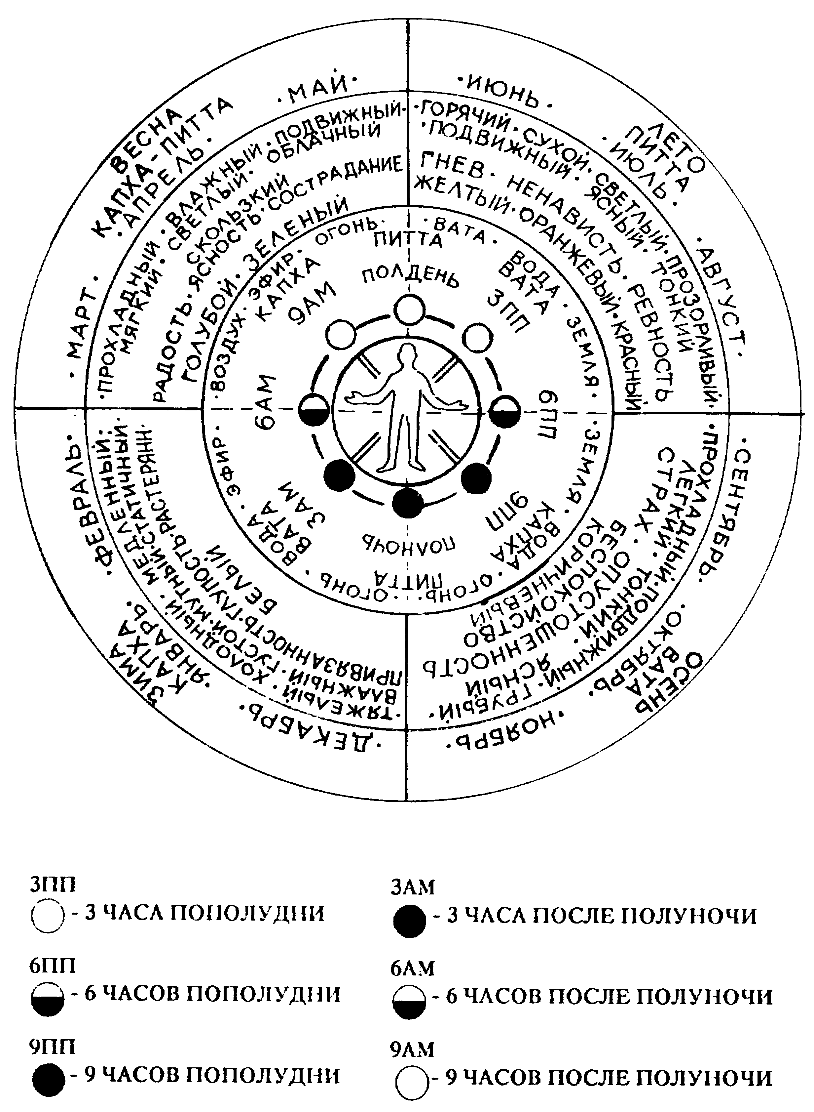

Глава 12. Долголетие
С момента физического рождения и до физической смерти тело ведет продолжительную борьбу против процесса старения. Поскольку происходит непрерывное разрушение тканей и органов тела на клеточном уровне, создавая упадок и дегенерацию, то на клеточном уровне должно происходить и восстановление организма.
Тридоша играет очень важную роль в поддержании здоровья клеток и в долголетии. Каждая доша жизненно важна в поддержании миллиардов клеток, составляющих человеческий организм. Капха поддерживает долголетие на клеточном уровне. Питта управляет питанием и пищеварением. Вата, будучи тесно связанной с практической жизненной энергией, управляет всеми жизненными функциями.
На глубинном уровне, чтобы сражаться со старением, необходимы баланс трех тонких основ в организме: праны, оджаса и теджаса. Функции праны, оджаса и теджаса соответствуют на тонком уровне творения функциям вата, капха и питта. Надлежащая диета, упражнения и стиль жизни могут обеспечить баланс в этих трех тонких основах и гарантировать долголетие.
Прана - это жизненная энергия, которая осуществляет дыхание, снабжение кислородом и циркуляцию крови. Прана также управляет моторными и сенсорными функциями. Жизненная праническая сила воспламеняет основной огонь тела (агни). Естественный разум тела выражается спонтанно через прану. Например, если у ребенка недостаток железа или кальция, естественный разум тела, управляемый праной, побудит его есть грязь, которая является источником этих элементов.
Местоположение праны - голова; прана управляет всей высшей деятельностью мозга. Функции ума, памяти, мышления и эмоций находятся под контролем праны. Физиологические функции сердца также управляются праной. Из сердца прана входит в кровь, управляя таким образом кислородным питанием всех дхату и всех жизненно важных органов.
Прана управляет биологическими функциями двух других тонких основ: оджас и теджас. Во время беременности пупок плода является дверью, через которую прана входит в лоно и в тело плода. Эта прана также регулирует циркуляцию оджаса в плоде. Таким образом, у всех людей (и у еще неродившихся) нарушение праны может создать дисбаланс оджас и теджас, а нарушение оджаса и теджаса могут вызвать нарушение праны.
Оджас является основой семи тканей тела - дхату. Он является жизненно важной энергией, управляющей гормональным балансом. Основа всех дхату - сверхтонкий элемент шукралартав - находится в сердце. Оджас - это жизненная энергия, контролирующая с помощью праны жизненные функции. Оджас содержит в себе все пять основных элементов и все жизненно важные субстанции телесных тканей, и он ответственен за самоиммунную систему и за разум.
Поскольку оджас связан с капха, усугубление капха вытесняет оджас и наоборот. Вытеснение оджаса создает нарушения, связанные с капха: диабет, слабость костей и суставов и окоченение конечностей. Уменьшение оджаса создаст реакции, связанные с вата: страх, общую слабость, неспособность чувств к восприятию, потерю сознания и смерть. Баланс оджаса необходим для биологической крепости и для иммунитета.
Гхи помогает увеличить оджас. Материнское молоко содействует развитию оджаса в теле ребенка, поэтому важно, чтобы ребенок получал материнское молоко для развития биологической крепости. В течение восьмого месяца беременности оджас переносится в плод из тела матери. Если роды будут преждевременные, до такого перенесения оджаса, ребенку будет трудно выжить. Этот феномен демонстрирует важность оджаса в поддержании жизненных функции. Оджас необходим как в начале жизни, так и в долголетии.
На психологическом уровне оджас ответственен за проявление сострадания, любви, мира и творческой энергии. Посредством пранаямы, духовной дисциплины и тантрической техники можно трансформировать оджас в духовную силу. Мощь духовной энергии создает ауру или сияние вокруг головной чакры. Человек с сильным оджасом обладает привлекательностью, сияющими глазами и спонтанной спокойной улыбкой. Такие личности наполнены духовной энергией и мощью. Духовная практика и целибат увеличивают эти качества. Те, кто потворствует излишествам в сексе и мастурбации, рассеивают энергию оджас в момент оргазма. Результатом этого становится слабый оджас, который непосредственно влияет на иммунную систему; такие личности становятся восприимчивыми к психосоматическим заболеваниям. Смотрите раздел Рецепты, приложение 3 - миндальный напиток.
Теджас - это основной и очень тонкий огонь, который управляет обменом веществ через ферментную систему. Агни - центральный огонь в теле, способствующий пищеварению, перевариванию и усвоению пищи. Дальнейшая трансформация ингредиентов веществ в тонкие ткани управляется тонким уровнем энергии агни, называемой теджас. Теджас необходим для питания и трансформации каждой дхату. Любая дхату имеет свой собственный таджас или дхату-агни. Это является основой для функционирования тонких тканей.
Когда теджас отягощен, он сжигает оджас, уменьшая иммунитет, чрезмерно стимулируя деятельность праны. Увеличенная прана создает дегенеративные нарушения в дхату. Недостаток теджаса приводит к повышенному созданию нездоровых тканей, способствует росту опухолей и препятствует течению пранической энергии.
Неправильная диета, вредные привычки, злоупотребление наркотиками - все это будет причиной дисбаланса в теджас. Горячие, острые и проникающие вещества увеличивают теджас.
Также как для здоровья важно обеспечить баланс тридоша, дхату и трех мала (отходов тела), также важно для долголетия, чтобы прана, оджас и теджас оставались в равновесии. Для создания такого равновесия процесс омолаживания организма, которому учит Аюрведа, наиболее эффективен.
Омоложение должно происходить на физическом, ментальном и духовном уровнях. Перед тем, как начать программу физического омоложения, тело должно быть очищено. Запыленная одежда не имеет истинного цвета, в который она окрашена, также и тело не пригодно для омоложения до тех пор, пока оно не очищено изнутри. Восстанавливающая трава принимается внутрь, проходит через желудок, тонкую и толстую кишки до того, как войти в систему кровообращения. Все эти физиологические пути должны быть очищены, чтобы трава достигла глубоких тканей тела, где начинается процесс омолаживания. Очищение тела осуществляется совершением пяти процедур панча карма: терапевтической рвотой, приемом слабительного, медицинской клизмой, очищением носа травами и очищением крови. (Детальное описание этого лечения смотрите в главе 7). Рвота очищает желудок, который является местом капха; слабительные очищают тонкую кишку - место питта; лечебная клизма очищает толстую кишку, место вата; травное лечение носа очищает ум и сознание. Для очищения крови необходимо кровопускание, это настолько очистит кровь, что плазма крови сможет перенести восстанавливающие питательные ингредиенты трав в глубокие ткани.
Ментальное омоложение приводит к спокойствию ума. Спокойный, размышляющий ум также может помочь поддержать долголетие. Поэтому человек должен учиться наблюдать свою умственную деятельность, мышление, эмоции, оставаясь в стороне от переживаний.
Чтобы способствовать ментальному миру, человек, по рекомендациям Аюрведы, должен изолироваться от мира и избегать общества и мирских связей. Однако для большинства людей такой подход неприемлем. Поэтому Аюрведа рекомендует второй метод ментального восстановления, при котором личность учится быть в миру, но не от мира. При этом подходе человек наблюдает свои привязанности, чтобы определить, какие из них создают стресс. Без привязанностей и стрессов жизнь человека становится самой счастливой, самой здоровой и самой умиротворенной. Такая жизнь создает естественное долголетие.
Целибат и духовная дисциплина, наряду с йогической практикой, также способствуют восстановлению организма. Эти вещи приводят к духовному постижению и оздоравливающим переменам на жизненном пути, что способствует долголетию.
Современная медицина обладает развитой технологией для поддержания функционирования организма даже после того, как связи тела с эмоциями и духом прекращаются. Хотя Аюрведа помогает продлению жизни, насколько это возможно, она также учит, что могут быть кармические ограничения срока жизни отдельной индивидуальности. Аюрведа уважает жизнь и смерть и их сокровенную связь. Наука жизни также предусматривает пути, на которых индивидуальность может встретить смерть умиротворенно. Согласно Аюрведе смерть - друг человека. Тело умирает, но индивидуальное сознание (душа) не умирает - она вечна.
Для достижения освобождения требуется дисциплина. Аюрведические основы дисциплины - это тщательно подобранная диета и уравновешенность бытия. Дисциплина тела, ума и духа должна достигаться через такую традиционную практику, как йога, пранаяма и тантра. Эта практика принесет человеку духовное и физическое освобождение.

Йога
Согласно Аюрведе, практика йоги является духовной наукой и она есть важное естественное предупреждающее средство, гарантирующее долголетие. Аюрведа и йога - науки-сестры. В Индии существует традиция изучать Аюрведу перед принятием практики йоги, поскольку Аюрведа - это наука о теле, и только тогда, когда тело становится пригодным, считается, что человек готов изучать духовную науку йоги.
Йогическая практика описана отцом йоги Патанджали. Она весьма способствует поддержанию хорошего здоровья, благополучия и долголетия. Патанджали описал восемь разделов йоги и йогической практики: естественное регулирование нервной системы, руководство к очищению, позы тела, концентрация, созерцание, пробуждение сознания и стадия совершенного равновесия.
Йога приводит человека к естественной позиции спокойствия и уравновешенности. Йогические упражнения имеют как предохранительное, так и целебное значение. Йогическая практика помогает достичь естественного порядка и баланса на обменном и нейрогормональном уровнях, усовершенствовать эндокринный обмен, создавая, таким образом, заслон против стресса. В лечении стрессов и связанных с ним заболеваний (гипертония, диабет, астма, ожирение) Йогическая практика дает замечательный эффект.
Йога - это наука о союзе с Изначальным Существом. Аюрведа - это наука о существовании, о повседневной жизни. Когда йоги делают обычные позы и следуют обычным предписаниям, они открывают энергии, которые скапливаются и застаиваются в энергетических центрах, и дают им движение. При застое эти энергии создают различные болезни. Йог может временно страдать от физических и психологических нарушений, поскольку в системе йогического очищения ума, тела и сознания происходит выход болезнетворных токсинов. Используя аюрведическую диагностику и лечение, йоги эффективно борются с этими нарушениями.
Аюрведа указывает какой тип йоги подходит для каждой личности, согласно индивидуальной конституции (сопровождающая диаграмма указывает, какие позы хороши для каждого типа конституции, также указываются позы для особых заболеваний). Например, человек питта конституции не должен делать стойку на плечах более одной минуты, иначе могут произойти ментальные нарушения. Аналогично, люди вата конституции не должны долгое время делать стойку на плечах, поскольку эта поза создает слишком большую нагрузку на седьмой шейный позвонок. Этот позвонок очень чувствителен, и при тонкой костной структуре вата конституции нагрузка на него может привести к смещению в позвоночном столбе. Подавленный гнев будет смещать шейный позвонок вправо, а подавленный страх сместит позвонок влево. Люди капха конституции не должны делать позу скрытого лотоса продолжительное время, ибо эта поза создает прямое давление на надпочечную железу.

Дыхание и медитация (пранаяма)
Дыхательные упражнения, называемые пранаямой, являются оздоровительной йогической техникой, способной привести сознание в необычайное равновесие. Практикуя пранаяму, человек переживает Чистое Бытие, постигает истинный смысл мира и любви. Пранаяма обладает многими восстановительными, оздоравливающими качествами и в том числе творческим воздействием на организм, она может привнести в жизнь радость и блаженство.
Как и в йоге, в пранаяме упражнения рассчитаны на различные конституциональные типы людей, на которые указывает Аюрведа.
Люди питта конституции должны дышать через левую ноздрю. Вдох осуществляется через левую ноздрю, а выдох через правую; большой и средний пальцы поочередно открывают и закрывают ноздри. Это упражнение имеет охлаждающий эффект в теле, увеличивая женскую энергию.
Люди капха конституции должны дышать правой ноздрей, вдыхая через правую и выдыхая через левую ноздрю. Это упражнение имеет оздоровительное влияние на организм, увеличивая мужскую энергию.
Люди вата конституции должны дышать обеими ноздрями поочередно. Так как вата обладают активной деятельной силой, дыхание через каждую ноздрю поочередно внесет в такой организм равновесие.
Тучные люди должны заниматься йоговскими дыхательными упражнениями под названием «дыхание огня». Это упражнение делают, сидя в удобной позе. Глубоко вздохнув, начинают быстро и сильно выдыхать через нос. После такого выдоха естественно произойдет вдох. Это упражнение поможет жировому обмену. Оно должно проводиться в течение одной минуты с последующей минутой отдыха, упражнение равноценно пробежке на две мили. Когда полный человек делает это упражнение, он может вспотеть, испытывать жажду, захочет выпить холодного питья. Однако прохладных напитков следует при этой ситуации избегать, поскольку они будут увеличивать образование жира в организме.

Мантра
Мантра (единственное число) это санскритский термин, обозначающий слово или группу слов, несущих определенную звуковую вибрацию и энергию. Определенные священные санскритские слова обладают огромной энергией и пение этих священных слов в предписанной манере освобождает эту энергию.
Вначале мантру нужно петь звучно и достаточно громко, чтобы человек мог слышать звучание. Вибрация мантры проникает все глубже и глубже в сердце, и в итоге человек может замолчать, внутренне взаимодействуя со сверхзвуковой вибрацией. Эта практика несет в себе огромную оздоровительную энергию. Энергия мантры помогает достичь равновесия тела, ума и сознания. Как пищу необходимо выбирать для тела, согласуясь с его конституцией, так и эффективное действие мантры необходимо для питания индивидуальной души.

Медитация
Медитация привносит в жизнь человека осведомленность, гармонию и естественный порядок. Она пробуждает разум к созиданию счастливой жизни, к миролюбию и творчеству. Пробуждение такого творческого разума является благословением медитации. Давайте проведем вместе один простой метод медитации.
Выберите, если возможно, свободное время ранним утром и сядьте удобно. Позвольте вашим глазам осматривать окружающее, вашим ушам воспринимать звуки. Расслабьте ваши мышцы. Понаблюдав некоторое время этот внешний мир, закройте глаза и перенесите ваше сознание из внешнего мира во внутренний. Начните замечать движение ваших мыслей, желаний и эмоций. С берега сознания наблюдайте движение реки мыслей. Не пытайтесь останавливать, изменять или давать оценку этому состоянию. Через это внутреннее наблюдение вы начнете избавляться от рассеянности, почувствуете начало радикального изменения. По мере возрастания незамутненного сознания вы начнете наслаждаться возрастающим освобождением, и сокровищница энергии раскроется в вас. В этом заключается благо медитативной практики.
Другой вид медитации также несет великое благо. Сядьте спокойно и наблюдайте за вашим дыханием. Дыхание - это движение праны, а прана - жизненная сила и жизненная энергия, имеющая два полюса: вдох и выдох. Вдох является холодным, а выдох теплым. Вместе вдох и выдох создают естественный биоритм.
Через дыхание вы начнете постигать вибрацию космического звука. Этот космический звук является беззвучным аум и имеет два проявления - мужское и женское. Мужское начало - это хам, а женская энергия - это со. Во время вдоха вы почувствуете вибрацию космического звука со, во время выдоха вы будете чувствовать звук хам.
В со-хам медитации существует союз индивидуального сознания с Космическим Сознанием. Прислушивайтесь к звучанию со-хам, хам-со в вашем дыхании. Эти вибрации являются звуковой энергией, которая идентична жизненной энергии дыхания. Ваше дыхание станет спокойным и спонтанным, и вы уйдете за пределы мысли, за пределы времени и пространства, за пределы причин и следствий. Ограничения исчезнут, ваше сознание станет пустым в себе, и в этой пустоте произойдет раскрытие вашего сознания.
Это слияние индивидуального сознания с Космическим Сознанием приведет к самадхи - стадии высочайшего равновесия. На этой стадии мир и ликование будут нисходить на вас как благословение. Жизнь станет медитацией, ибо медитация неотделима от жизни, а есть часть ее. Жизнь есть медитация и медитация есть жизнь. Творящий разум начинает действовать в вашем теле, уме и сознании. В этом новом, расцветшем сознании все проблемы рассеются.
Медитация необходима для внесения гармонии в повседневную жизнь человека, Помните, однако, что вышеупомянутые результаты медитации можно получить только при старательной и регулярной практике.

Массаж
Массаж - это терапия, основанная на использовании внутренней энергии человека, направлений и активности ее движения. Для поддержания здоровья и равновесия трех свойств вата, питта, капха Аюрведа рекомендует массаж с использованием различных масел. Процесс массажа и тип масла зависит от индивидуальной конституции человека.
При обострении состояния вата Аюрведа предлагает массаж с использованием сезамового (кунжутного) масла, чтобы уравновесить и успокоить организм. Поглаживание против направления роста волос поможет маслу проникнуть к фолликулам (волосяным мешочкам). Поскольку вата личности имеют сухую кожу и закрытые фолликулы, рекомендована эта техника массажа.
Для людей питта конституции массаж должен проводиться с подсолнечным или сандаловым маслом, так как эти масла обладают охлаждающим эффектом. Для капха конституции можно употреблять при массаже кукурузное масло или масло корня аира, либо проводить массаж без масла.
Рекомендуются некоторые технические указания для особых болезней. Например, при застое крови и плохой ее циркуляции массаж делать по направлению к сердцу. При мышечных спазмах, напряжениях и раздражительности массаж проводить в направлении мышечных волокон. Для капха нарушений массаж нужно делать утром во время капха. Для вата нарушений массаж проводится вечером, а для питта нарушений - в полночь. Глубокий массаж благотворен для людей капха, поверхностный массаж хорош для личностей вата и питта.
Карта 9
ЙОГИЧЕСКИЕ АСАНЫ ДЛЯ ВАТА, ПИТТА, И КАПХА БОЛЕЗНЕЙ

Асаны для вата
Делать с глубоким, спокойным дыханием.
- Астма - Изгиб назад. Плуг. Колени к груди. Поза трупа.
- Боли в спине - Колени к груди. Плуг. Полуплуг. Изгиб назад.
- Запор - Изгиб назад. Йога Мудра. Колени к груди. Стойка на плечах. Поза трупа. Во время этих поз живот должен быть подтянут.
- Депрессия - Йога Мудра. Плуг. Поза трупа. Пальмовое дерево. Лотос.
- Невралгия - Колени к груди. Изгиб назад. Плуг. Йога Мудра. Полуплуг.
- Сексуальная слабость - Изгиб назад. Стойка на плечах. Поднятый Лотос.
- Расширение вен - Стойка на голове. Изгиб назад. Поза трупа.
- Образование морщин - Йога Мудра. Изгиб назад. Стойка на голове. Плуг.
- Ревматоидные артриты - Полуплуг. Лук. Плуг. Стойка на голове. Изгиб назад.
- Головная боль - Плуг. Йога Мудра. Стойка на голове.
- Бессонница - Поза трупа. Кобра. Изгиб назад.
- Менструальные нарушения - Плуг. Кобра. Полуплуг. Йога Мудра.
Асаны для питта
Делать с глубоким, спокойным дыханием.
- Язва кишечника - Спрятанный лотос. Шитали (вдох ртом через свернутый трубкой язык).
- Увеличение щитовидной железы - Стойка на плечах. Уши к коленям.
- Плохая усвояемость - Колени к груди. Рыба. Саранча.
- Повышенное давление - Стойка на плечах. Кобра. Полуплуг.
- Гнев или ненависть - Полулук. Стойка на плечах. Спрятанный лотос. Поза трупа.
- Мигреневая головная боль - Шитали. Стойка на плечах. Рыба.
- Колиты - Рыба. Уши к коленям. Лодка. Лук.
- Нарушения печени - Рыба. Стойка на плечах. Уши к коленям. Спрятанный лотос.
- Геморрой - Рыба. Стойка на плечах. Лук.
- Стоматит (воспаление языка) - Шитали.
Асаны для капха
Делать с глубоким, спокойным дыханием.
- Бронхит - Стойка на голове. Плуг. Изгиб вперед. Изгиб назад. Полуплуг. Рыба.
- Эмфизема - Полуплуг. Стойка на плечах.
- Синусовая головная боль - Лев. Голова к коленям. Рыба.
- Закупорки синусов - Рыба. Лодка. Плуг. Лук. Дыхание огня (бхастрика).
- Диабет - Лодка. Рыба. Полуплуг. Изгиб назад. Изгиб вперед.
- Хронические желудочно-кишечные нарушения - Рыба. Саранча. Кобра.
- Боль в горле - Лев. Стойка на плечах. Саранча. Рыба.
- Астма - Полуплуг. Лук. Лодка. Стойка на плечах. Пальмовое дерево. Рыба. Кобра.

АСАНЫ, ВОССТАНАВЛИВАЮЩИЕ РАВНОВЕСИЕ ПРИ НАРУШЕНИЯХ В ДОША
ВАТА | ПИТТА | КАПХА
Асаны, которые оказывают давление на таз и на область ободочной кишки. Асаны выполняются с медленным, размеренным дыханием, молча. Медитативные асаны, оказывающие давление на нижнюю часть живота и делающие тело устойчивым. Балансирующие асаны, увеличивающие концентрацию, делающие прану более плавной и устойчивой. | Асаны, действующие на область пупка, увеличивают тепло в желудке, активизируют и стимулируют пищеварение. Асаны, стимулирующие печень, селезенку и тонкую кишку и усиливающие желудочный огонь (агни). | Асаны, влияющие на области груди, желудка и головы, несущие энергию в местоположение капха. Укрепляющие асаны, увеличивающие гибкость и уменьшающие жир и капха.
Лотос. Изгиб назад, голова к коленям. Плуг. Саранча. Поза трупа. Кобра. Колени к груди. Стойка на голове | Спрятанный лотос. Уши к коленям. Лук. Рыба. Стойка на плечах. Полуплуг. Шитали. | Скрученный позвоночник. Лодка. Лев. Голова к коленям. Пальмовое дерево. Полуплуг.

Глава 13. Лекарства
Фармакология Аюрведы является обширной наукой, включающей в себя тысячи лекарств, многие из которых - травные препараты. Кроме этого травяного лечения рекомендуется употреблять такие малоизвестные на Западе средства лечения, как драгоценные камни, металлы и цвета. Классические аюрведические тексты гласят, что все вещества, существующие в природе, обладают целебными свойствами, если они применяются соответствующим образом. Целью таких лекарств является не подавление симптомов болезни, как это часто делается в западной медицине, а приведение в равновесие разбалансированных компонентов организма и уничтожение тем самым причины болезни. Цели и действия аюрведических лекарств направлены на искоренение самой болезни, а не только ее симптомов.
Аюрведа - очень практичная наука, и ее советы, предлагающие пользоваться простыми средствами при незначительных недомоганиях, употребляя травы, находящиеся на кухне, являются ясными и действенными. По крайней мере 80 процентов всех заболеваний происходит от нашей ограниченности. Даже если мы не будем ничего предпринимать для изменения процесса болезни, в конечном итоге сами механизмы тела вернут нервную систему в здоровое состояние. Информация, данная в этой главе, дает специфические методы для поддержания тела в его естественном равновесии между внешней и внутренней средой, что способствует восстановлению здоровья.

Кухонная аптека
Кухня может стать вашей домашней лечебницей. Вы можете употреблять вашу кухню и ее ресурсы для приготовления травных лекарств, которые сделают здоровыми вас и вашу семью. Держите в поле зрения обычно достижимые натуральные вещества, которые могут быть использованы дома. Ниже приводится список природных веществ, которые не трудно достать.
АЛЬФАЛЬФА (ЛЮЦЕРНА). Эта трава имеет вяжущий и слегка горький вкус. Обладает антивата и антикапха качествами и также имеет противовоспалительный эффект. Очень эффективна в очищении от токсинов толстой кишки. Люцерна - это естественное болеутоляющее средство при ишиасе. Люцерновый чай можно принимать перед сном при артритах, ревматизме, колитах, язве и анемии.
АЛОЭ ВЕРА. Это обычная трава универсального применения. Повышает общий тонус печени, органа, который способствует пищеварению и нейтрализации токсинов. Обладает эффектом антивата, антипитта и антикапха, таким образом, она не может обострить ни одно из этих свойств тела. Алоэ помогает балансу вата, питта и капха в теле. Свежий сок алоэ употребителен для женщин при мышечных спазмах во время менструаций. При этих нарушениях принимают одну-две чайных ложки сока со щепоткой черного перца. Как общетонизирующее средство алоэ принимают по две чайные ложки три раза в день. Алоэ - кровоочистительная трава и, таким образом, благотворна для печени, желчного пузыря и желудка. Она также помогает при язвах и колитах, облегчая воспаления. При конъюнктивитах сок алоэ употребляется как наружное средство, введением в глаз. Алоэ может употребляться для влагалища или матки. Для промывания две чайные ложки сока разбавляются квартой теплой воды с добавлением щепотки куркумы. Это промывание нужно делать ежедневно в течение четырех дней, через день. Это оказывает очень эффективное местное воздействие.
Алоэ обладает охлаждающим свойством, однако оно не может обострить капха, т.к. создает эффект отхаркивания. Алоэ может уменьшить простуду, кашель и закупорки, является мягким слабительным. Наружно алоэ может применяться при ожогах, порезах, ранениях. Применяется с куркумой, которая помогает заживлению. Местное применение употребляется при вагинальном лишае. Для лечения лишая смешивают две чайных ложки сока с двумя щепотками куркумы. Прикладывается каждую ночь перед сном в течение одной недели.
АСАФЕТИДА. Это ароматическое вещество является клеевым экстрактом из дерева. Стимулирующее средство. Облегчает спазмы. Является естественным слабительным и имеет отхаркивающий эффект. Чечевица, приготовленная со щепоткой асафетиды, помогает пищеварению, возжигает агни, удаляет токсины, облегчает боль, выводит газ из толстой кишки. Если есть боль в ушах, надо завернуть в кусочек ваты немного асафетиды и положить в ухо. Аромат асафетиды уменьшает боль.
ПИЩЕВАЯ СОДА. Когда варят гарбанзо или черные бобы, пищевая сода сделает их светлее и облегчит процесс варки. Она также нейтрализует кислоту. Щепотка соды с чашкой теплой воды и соком половинки лимона избавит от кислотности, газов, расстройства желудка. Принятие ванны с полчашкой соды поможет кровообращению и сделает кожу мягкой. Сода очищает кожные инфекции, оспу, сыпь, поддерживает здоровье и гигиену кожи.
КОРЕНЬ АИРА. Это терпкая, проникающая трава, употребляется как отхаркивающее средство, также применима как рвотное. Корень аира имеет много целебных свойств. В виде порошка он может применяться в нос как нюхательное средство, для лечения закупорки синусов (пазух), обычной простуды или синусовой головной боли. Он может способствовать чиханию, которое очистит дыхательные пути.
Согласно Аюрведе корень аира - средство против конвульсий, употребляется от эпилептических приступов, воздействует на высшие мозговые функции и ткани мозга, помогая их развитию; дает ясность сознанию. Является лучшим противоядием от разрушающего эффекта марихуаны. Марихуана токсична для печени и клеток мозга, однако, если выкурить щепотку корня аира с марихуаной, аир полностью нейтрализует токсичное свойство наркотика. Фактически, побочный эффект всех галлюциногенов может быть нейтрализован корнем аира.
Чтобы помочь развитию разума растущего ребенка, нужно нагреть золотую проволочку и ввести ее в центр прутика корня аира вдоль оси. Потом растереть этот препарат на грубом камне и смешать с материнским молоком. Давать ребенку от половины чайной ложки до целой ложки этого лекарства. Оно предохранит ребенка от капха нарушений.
Корень аира употребляется для улучшения памяти. Утром и вечером надо принимать щепотку порошка этого корня с четвертью или половиной чайной ложки меда.
Если выпить два-три стакана чая из корня аира, это вызовет рвоту. Это терапевтическое средство от хронического кашля и астмы. Аировый корень расширяет бронхи, рассасывает закупорки в грудной полости. Масло из корня аира может употребляться при уходе за носом и наружно, для массажа, в лечении вата и капха нарушений. Массаж с этим маслом снимает напряжение и создает ощущение свежести. Корень аира помогает циркуляции крови и дает питание мышечной ткани.
КАРДАМОН. Это ароматическое, стимулирующее и освежающее средство. Оно возжигает пищеварительный огонь, освежает ум и стимулирует работу сердца. Кардамон слегка вяжущий, сладкий и немного острый. Его нужно употреблять в малых дозах, слегка посыпая в чай или в овощи. Кардамон укрепляет сердце и легкие, выводит газы, утоляет боль, обостряет ум, очищает и освежает дыхание.
КАСТОРОВОЕ МАСЛО. Это слабительное средство, настолько мягкое, что его дают как лекарство даже малышам (для лечения ребенка мать должна окунуть его мизинчик в масло и позволить сосать его). При хроническом запоре одна столовая ложка касторового масла должна применяться с чашкой имбирного чая. Этот напиток нейтрализует токсины, освободит газы, излечит запор. Касторовое масло также антиревматическое, болеутоляющее и слабительное средство. Чай из касторового корня употребляют в лечении многих вата нарушений: артритов, ишиаса, хронических болей спины и мышечных спазмов. Этот чай также антизакупорочное, противоартритное и антивоспалительное средство; он также эффективен в лечении подагры.
КРАСНЫЙ СТРУЧКОВЫЙ ПЕРЕЦ. Эта приправа острая и терпкая. Относится к домашним травам, употребляется при приготовлении пищи. Возжигает пищеварительный огонь, создает хороший аппетит. Усиливает кровообращение, создает испарину, помогает эвакуации кишечника, разрушает червей и паразитов. Хорошее средство против простуды, кашля и запора. Этот перец производит очищающий эффект на толстую кишку и потовые железы. Может употребляться как внутреннее средство, когда помещен в капсулы. Принятие двух капсул два-три раза в день поможет разрушить тромбы крови. Это хорошее средство от вата и капха нарушений, но не для питта. Красный перец уменьшает тяжесть пищи, делает ее легкой, вкусной и легко усваиваемой. Он должен употребляться с бобами и сыром.
КОРИЦА. Это ароматическая кора, имеет стимулирующее, антисептическое и очищающее свойство. На вкус слегка острая и терпкая. Оказывает горячительное влияние на тело. Хорошая антитоксичная трава. Создает свежесть, укрепляет и дает энергию тканям, действует как болеутоляющее. Дает облегчение при вата и капха нарушениях, может также употребляться при питта болезнях, если принимается в малых дозах. Но если корица принимается в избытке - это нарушит питта.
Корица возжигает агни, помогает пищеварению и имеет естественный очистительный эффект. Стимулирует потение, хороша для лечения простуды, закупорок и кашля. Корица, кардамон, имбирь и гвоздика употребляются вместе как чай для облегчения при кашле и закупорках и для улучшения пищеварения. Но это средство следует применять в малых дозах - одну щепотку за раз.
ГВОЗДИКА. Это другая ароматическая трава горячительного качества, острая, маслянистая и резкая, поэтому увеличивает питта. Помогает контролировать вата и капха. Может употребляться как порошок с овощами и фруктами. Гвоздичный порошок может приниматься как чай. Добавление щепотки этого порошка к имбирному чаю облегчит вата и капха. Гвоздика является естественным болеутоляющим средством. Гвоздичное масло употребляется для облегчения при зубной боли. При этом лечении маленький комочек ваты надо обмакнуть в гвоздичное масло и поместить в полость зуба. Гвоздика облегчает кашель, простуду и болезни пазух (синусов). Ингаляция паров гвоздичного масла (несколько капель масла, смешанного с кипятком) может употребляться как средство против закупорок. Жевание кусочка гвоздики с леденцом поможет при сухом кашле. Леденец нужен для того, чтобы не обострять питта, так как гвоздика горячая и может вызвать ощущение жжения на языке.
КОРИАНДР. Есть два вида кориандра: молодой побег растения, называемый калинтро и сухое зерно, называемое кориандром. Это ароматическое и стимулирующее средство, которое помогает пищеварению. Обладает охлаждающим свойством. Применяется как мочегонное при ощущении жжения во время мочеиспускания. Для этого лечения готовится чай из кориандровых зерен, заливается водой, фильтруется и делается настой. Такой чай сделает мочу более щелочной; он употребляется при газах и при расстройстве желудка, от тошноты и рвоты. Свежий сок кориандра имеет антипитта свойство, употребляется при сыпи, оспе и дерматитах. Мякоть растения прикладывается к коже для смягчения жжения. Действует и как кровоочистительное средство.
ТМИН. Ароматическая трава, слегка горькая и острая. Помогает пищеварению и улучшает вкус пищи, помогает выделению желудочного сока. Поджаренный тминный порошок эффективен при лечении расстройства кишечника, при поносе или дизентерии. Для такого лечения готовят смесь из щепотки тминного порошка и свежеприготовленного масла из молока (см. раздел Рецепты, приложение 3). Тмин смягчает боли и спазмы живота, очень эффективен при питта и капха нарушениях.
ЛЬНЯНОЕ СЕМЯ. Действия льняного семени: слабительное, отхаркивающее, противозакупорочное. При этих болезнях рекомендуется чай из льняного семени. Если перед сном принять чашку этого чая, то утром кишечник будет легко работать. Оно также способствует выводу слизи через фекалии. Это простое домашнее растение также лечит запоры, закупорки и нарушения в брюшной полости. Оно очень энергетично и помогает облегчить астму и хронический кашель.
ЧЕСНОК. Эта трава содержит масло, ароматична, терпкая, горькая и острая, смягчает обострение вата, облегчает вывод газов. Хорош для пищеварения и всасывания пищи, также является хорошим омолаживающим средством. Многие духовные личности говорят, что чеснок - это «раджас (препятствует духовному росту). Он не должен приниматься при духовной практике. Он стимулирует сексуальную энергию, поэтому не рекомендуется тем, кто соблюдает целибат.
Помимо этих духовных противопоказаний, чеснок очень эффективен при вата нарушениях. Обладая согревающим свойством, он помогает во время зимы и сезона дождей. Он также облегчает боли в суставах. Однако он не хорош для людей питта конституции из-за своих согревающих и острых свойств. Чеснок - антиревматическое средство, может употребляться в случаях сухого кашля или при закупорках. Очень эффективен при синусовой головной боли, при боли или звоне в ушах. При лечении ушей в ухо закапывают три-четыре капли чесночного масла, или заполняют ухо маслом на ночь, заткнув его кусочком ваты. К утру боль в ухе исчезнет.
Чеснок утоляет зубную боль. Чувствительные зубы или слабые десны можно массировать с чесночным маслом. Свежий чеснок может употребляться для приготовления пищи. Это сделает пищу более вкусной, легко усваиваемой, это воздействует на агни. Свежий чеснок - это антивата и антикапха средство.
ГХИ. Гхи - продукт, приготовленный из несоленого масла (см. раздел Рецепты, приложение 3). Создает хороший аппетит, стимулирует агни, повышает вкус пищи. Помогает пищеварению, поскольку стимулирует выделение желудочного сока. Помогает в повышении интеллекта, понимания, памяти и элемента оджас. Если принимать с теплым молоком, облегчает запоры. В случае употребления с различными травами - с лакричником, корнем аира или готу кола, гхи переносит их целебные свойства в ткани. Гхи широко употребляется как аюрведическое лекарство (см. раздел Рецепты, приложение 3).
Гхи облегчает хроническую лихорадку, анемию, нарушения крови, является антитоксичным средством. Оно не увеличивает холестерин, как многие другие масла и обладает антивата, антипитта и антикапха свойствами, помогая, таким образом, балансу в тридоша. Помогает заживлению ран, приносит облегчение при язве кишечника и колитах. Хорошо гхи и для глаз, для носа и для кожи.
ИМБИРЬ. Эта трава употребляется в свежем и сушеном видах. Оба эти вида ароматичны и остры. Это стимулирующее и ветрогонное средство. Свежий имбирь содержит больше воды и мягок. В виде порошка он твердый и имеет более проникающий эффект. Свежий имбирный чай хорош для людей, вата и питта. Сухой имбирь имеет высокую концентрацию и силу, он хорош для людей капха. Имбирь способствует потению, возжигает агни, нейтрализует токсины и помогает пищеварению, всасыванию и усвоению пищи. Лечит воспаление горла, обычную простуду, закупорки и болезни синусов. Чай из имбирного порошка, смешанный с горячей водой, может приниматься с медом. Свеженатертый имбирь с небольшим количеством чеснока можно съедать для усиления агни. Эта смесь зажжет агни так, что аппетит возвратится. Горсть соды, добавленная к половине чайной ложки свеженатертого имбиря, также содействует повышению аппетита. Имбирь - лучшее домашнее средство от болезней капха, таких как кашель, насморк, закупорки легких и горла.
При лечении головной боли готовится паста: половина чайной ложки имбирного порошка смешивается с водой и подогревается, затем прикладывается ко лбу. Это создает легкое жжение, но не сожжет кожу, и облегчит головную боль. Имбирь может применяться в приготовлении пищи. Особенно он помогает в холодную погоду. Имбирь делает пищу легкой и легко перевариваемой. Он помогает очистить кишечник, способствует нормальному действию кишечника.
Имбирь можно прикладывать наружно на больные суставы и мышцы. Это поможет кровообращению и облегчит боль, освобождая энергию, созданную застоем. При болях в теле рекомендуются имбирные ванны. Жареный имбирь кладут на кусочек ткани, завязывают, чтобы получилась пробка для ванны. Затыкают сток ванны и пускают горячую воду, текущую через эту имбирную пробку. Такая имбирная вода облегчит боли и создаст состояние свежести и расслабленности.
ГОТУ КОЛА. Лист готу кола похож на два полушария мозга. Он действует на мозговые ткани, оказывает эффективную помощь в развитии памяти и интеллекта, стимулирует мозговые ткани, расширяя таким образом возможности познания и понимания. Готу кола облегчает стресс и успокаивает ум. На санскрите он называется «брахми» (БРАХМА означает КОСМИЧЕСКОЕ СОЗНАНИЕ).
Эта трава помогает энергии мозга проходить между правым и левым полушариями. Готу кола также является противозакупорочным средством, употребляется для лечения болезней синусов. Для очищения слизи употребляется в виде порошка: принимать одну четверть чайной ложки порошка с медом, утром и вечером. Особое действие оказывает готу кола на ум и высшее сознание. Чтобы способствовать здоровому сну и быстрому пробуждению, можно принимать готу кола в виде чая - одна чашка перед сном.
МЕД. Это вещество создает в теле тепло, поэтому его действие ослабляет вата и капха. Его вкус сладкий и вяжущий. Мед хорош для лечения внутренних и внешних язв. Как гхи, мед переносит лечебные качества трав в ткани тела и поэтому употребляется как посредник для многих веществ. Он замечательно очищает кровь, хорош для глаз и для зубов, лечит простуду, кашель и закупорки. При употреблении через ткань на раны он способствует их заживлению.
Мед и вода вместе дают телу энергию и помогают промыванию почек, уменьшают жир, если принимать в умеренных дозах. Мед нельзя варить, ибо при варке он меняет свои качества и может быть неприемлем для организма. Горячий мед может засорить кишечный тракт и создать токсины.
ЛАКРИЧНИК. Это сладкое и слегка вяжущее вещество. Является натуральным отхаркивающим средством. Очищает рот, улучшает слюновыделение и увеличивает секрецию желудочно-кишечного тракта. Жевание прутика лакричника очистит рот и зубы, воспрепятствует разрушению зубов. Имеет также противобактериальное действие. Употребляется для лечения кашля, простуд и закупорок. Для этого принимается как чай, чтобы помочь отхаркиванию. Лакричник также и рвотное средство. Два-три стакана крепкого лакричного чая вызывают тошноту и рвоту, которые помогут удалить излишек слизи, скопившейся в желудке, а также слизь, создающую закупорки в груди. Лакричник - очень эффективное лекарство от язвы кишечника и гастрита. Для лечения этих болезней растворяют чайную ложку (или меньше) лакричного порошка в приготовленной чашке чая.
Лакричник может применяться в виде лекарственного масла или в смеси с гхи, для внутреннего употребления. Это средство употребляют при диабетах, бронхитах, простудах и при повторяющихся приступах астмы (см. приготовление лакричного гхи в разделе Рецепты, приложение 3). Лакричное гхи может употребляться наружно, на раны. Септические или незаживающие раны будут заживать от прикладывания лакричного гхи. Если принимать лакричное гхи регулярно (пол чайной ложки ежедневно), это поможет в лечении язвы кишечника. Лакричник очень эффективен как средство от воспаления желчного пузыря. Принятый после еды, лакричный чай помогает пищеварению и лечит запор.
ГОРЧИЦА. Горчица очень острая, пряная, резкая, проникающая и маслянистая. Корень горчицы употребляется как домашняя приправа. Она возжигает агни и нейтрализует токсины. Однако горчицу надо принимать осторожно, поскольку она обостряет питта. Действует как болеутоляющее, уменьшая мышечную боль. Является ветрогонным и противозакупорочным средством. Горчичный порошок, смешанный с водой, может употребляться как припарка, но он не должен прикладываться прямо на кожу во избежание волдырей. Для облегчения суставных болей или болей в груди горчичную пасту кладут на ткань и затем ткань прикладывают к коже. Горчица может употребляться как припарка для облегчения мышечных спазм. Завяжите горчичное зерно в маленький кусочек ткани и поместите в горячую воду. Затем погрузите руки и ступни в воду для облегчения мышечных болей и мышечных раздражений. Горчичные зерна, смешанные с водой, способствуют расслаблению мышц. Горчицу можно употреблять вареную и жареную. Подогревайте кунжутное масло в кастрюле; когда масло разогреется, пожарьте в нем около двух щепоток горчичных зерен с луком, чесноком и овощами. Такие овощи станут очень нежными и легкими для переваривания. Горчицу можно употреблять при расстройствах желудка, при вздутии живота и при болезнях, возникших от неправильного пищеварения.
МУСКАТНЫЙ ОРЕХ. Это ароматическое и стимулирующее растение. Употребляется для улучшения вкуса чая и молока. Когда принимается с молоком, служит тонизирующим средством для сердца и мозга, употребляется также для лечения сексуальной слабости. Эффективен в случае недержания мочи, при поносе, газах и тупой боли в животе, при потере аппетита и при болезнях печени и селезенки. Является расслабляющим средством, вызывает естественный сон, помогая при бессоннице. Мускатный орех должен приниматься умеренно, и только для взрослых, из-за сильного действия, в количестве одной щепотки за раз. Он хорош для людей вата и капха. Для людей питта конституции может применяться в маленьких дозах.
ЛУК. Острый, ароматичный, является сильным раздражителем. Имеет обжигающее действие, если принимать внутрь. Испарения лука, содержащие аммоний, вызывает раздражение глаз, от этого слезятся глаза и течет из носа. Лук стимулирует чувства настолько, что, если ощущается слабость или головокружение, лук, нарезанный на кусочки и вдыхаемый, принесет облегчение. Лук помогает пищеварению и стимулирует сексуальную энергию. Это - раджас пища, и она не рекомендуется тем, кто практикует целибат как духовную практику. Сваренный лук сладкий и менее острый, если такую припарку прикладывать на кожный волдырь (нарыв), то он лопнет. Приступ лихорадки и последующие конвульсии можно лечить, прикладывая натертый сырой лук, завернутый в тряпочку, ко лбу или к животу.
Лук облегчает острый приступ эпилепсии, если применяется как носовая ингаляция или закапывается в глаза. Лук помогает уменьшить холестерин, хорош для тонизирования сердца, действие лука помогает нормализовать ритм сердца. Пол чашки свежего лукового сока с двумя чайными ложками меда, принятые внутрь, облегчают астму, спазмы, кашель, тошноту и рвоту. Это средство разрушает червей в кишечнике. Тертый лук с половиной чайной ложки куркумы и половиной чайной ложки порошка керри уменьшает боли в суставах, если применяется как паста, прикладыванием на больные места.
ПЕРЕЦ (ЧЕРНЫЙ). Это острая, жгучая и стимулирующая приправа, помогает возжечь агни. Увеличивает выделение желудочного сока и улучшает вкус пищи. Употребляется при лечении запоров, сухого геморроя, газообразования и при потере аппетита. Для борьбы с червями в толстой кишке это растение может применяться со щепоткой меда. Нужно употреблять только цельномолотые зерна перца. Он помогает при лечении опухолей. Щепотка порошка черного перца с гхи применяется наружно как средство против крапивницы. Черный перец жгучий и острый, но в смеси с гхи он облегчает питта нарушения, такие как дерматиты и крапивница.
СОЛЬ. Многие употребляют морскую соль просто для того, чтобы улучшить вкус пищи, однако она также и медицинский препарат. Соль содержит воду и побочные продукты моря. Она обостряет питта и капха, поскольку содержит воду и огонь. В пищу нужно употреблять лишь небольшое количество соли. Соль облегчает вывод газов, помогает при вздутии живота. Очищает рот, стимулирует секрецию в пищеварительном канале и способствует пищеварению. Соль может применяться для лечения внешних опухолей. При этом соль надо нагреть в кастрюле и положить в полотняный мешок для наружного прикладывания. Соль - это натуральное болеутоляющее средство, употребляется как местное прикладывание при болях. Для очистки капха и облегчения при носовых закупорках закапывают в нос концентрированный соляной раствор.
КУРКУМА. Это стимулирующее и ароматичное растение имеет много полезных свойств. Горькое, чуть острое, хорошо очищает кровь, действует как тонизирующее средство, помогая пищеварению, облегчает запоры. Действует как успокаивающее при респираторных заболеваниях, таких как кашель и астма. Употребляется против артритов и как антибактерицидное средство. Куркуму можно добавлять к богатой протеинами пище, чтобы помочь перевариванию и предотвратить образование газов. Куркума успешно употребляется для поддержания флоры толстой кишки. Как полоскание куркума применяется для лечения тонзиллитов и горловых закупорок. Для этого готовят полоскание из двух щепоток куркумы двух щепоток соли на стакан теплой воды. Куркума обладает также противовоспалительным свойством. При ссадинах, синяках и травматических опухолях локально прикладывается паста из куркумы, приготовленная из половины чайной ложки куркумы со щепоткой соли. При прикладывании такой пасты на пораженные места боль, опухоли и воспаления быстро проходят.
Куркума также употребляется при лечении диабета. Для этого принимаются четыре или пять капсул после еды, чтобы вернуть сахар в крови на нормальный уровень.
ЖЕЛТЫЙ ЩАВЕЛЬ. Эта трава - знаменитая уроженка Америки. Обладает антипитта свойствами. Является слабительным средством, очищает кровь, употребляется как противовоспалительное лекарство. Следовательно, его можно применять при симптомах артритов, для облегчения болей, при повышенной чувствительности кожи и при покраснении кожного покрова. Он эффективен в форме чая при лечении дерматитов, кровяного геморроя, сыпного воспаления шеи, спины и подмышек. Благодаря своим антитоксичным свойствам желтый щавель очищает кровь и успокаивает разбалансированность в питта. Корень этого растения употребляется как наружное прикладывание к язвам, кожным инфекциям и плохо заживающим ссадинам.

Металлы
Кроме употребления лекарственных растений Аюрведа использует целебные свойства металлов, драгоценностей и камней. Аюрведические учения говорят, что все существующее в природе наделено энергией Вселенского Сознания.
Все формы материи - просто внешнее проявление этой энергии. Прана, жизненная сила, проистекает из Вселенской энергии, которая является сущностью всей материи. Таким образом, металлы, камни и драгоценности являются внешним проявлением определенных форм энергии. Эти материалы являются резервуарами пранической энергии, и эту энергию можно извлекать для лечебных целей. Древние риши Индии обнаружили эти действия энергии путем медитации.
Неблагоприятные влияния на нормальное функционирование тела, ума и сознания могут быть нейтрализованы употреблением драгоценностей и металлов. При прикладывании к коже они излучают электромагнитные волны, действующие на клетки тела и на глубокие ткани. Например, при ношении ручного браслета из серебра и свинца можно избежать грозящих нарушений печени.
Физическое здоровье тела, его духовный и ментальный уровень зависят от космического влияния. Как дом предохраняют от удара молнии медным прутом, так же и тело можно защитить от электрической и магнитной радиации атмосферы посредством употребления драгоценностей и металлов. Чистые металлы излучают астральный свет, оказывающий мощное противодействие негативному влиянию планет.
Все металлы содержат огромную целительную энергию. Тяжелые металлы, такие как ртуть, золото, серебро, медь, железо, свинец и олово употребимы для лечения. Однако даже чистые металлы могут содержать некоторые загрязнения, токсичные для жизненно важных органов, таких как печень, селезенка и сердце. Поэтому аюрведическое учение предписывает особые методы очищения металлов. Металл подогревается и обрабатывается маслом, коровьей мочой, молоком, гхи, свежим маслом из молока или кислой кашицей из зерна. Эти древние методы осуществляют более тонкое очищение, чем простое химическое очищение, что позволяет тканям человека испытать влияние чистых металлов, без каких-либо токсических эффектов. Далее описываются благотворные влияния некоторых металлов.
МЕДЬ. Облегчает излишек капха и жира. Хорошее тонизирующее средство для печени, селезенки и лимфатической системы. Особенно полезна для людей, склонных набирать вес, задерживать воду или имеющих лимфатические наросты. Медь также помогает в лечении анемии. Для лечения ожирения и печени, а также болезней селезенки выпивают две чайной ложки медной воды три раза в день в течение месяца. Для приготовления этой воды промывают десять пенсовых монет в известковой воде, затем помещают их в кварту воды и кипятят до тех пор, пока половина объема воды не выкипит. Также помогает ношение медного браслета на запястье.
ЗОЛОТО. Золото эффективно при тонизировании нервов. Оно улучшает память и интеллект, укрепляет сердечную мышцу и повышает выносливость. Золото хорошо помогает при истерии, эпилепсии, сердечных приступах, слабости в легких и печени. Очищенное золото превращается в золу, сгорая в огне. Энергию золота можно выявить, употребляя золотую лечебную воду. Для приготовления такой воды помещают золотое украшение (без каких-либо камней) в объем двух стаканов воды и кипятят, пока половина объема не выкипит. Энергия электронов золота войдет в воду во время этого процесса. Одну чайную ложку такой воды можно принимать три раза в день. Золотая вода даст энергию сердцу, заставляя слабый пульс стать устойчивым, здоровым. Золото также улучшает память, интеллект и понимание, стимулирует пробуждение сознания.
Золото обладает согревающим свойством и поэтому при питта конституции должно применяться с осторожностью. Некоторые люди не переносят золота, и у них при прикладывании золота может появиться сыпь.
ЖЕЛЕЗО. Благотворно для костного мозга, костной ткани, красных кровяных телец, печени и селезенки. Оно увеличивает образование красных кровяных телец и поэтому его пепел употребляется при лечении анемии. Оно эффективно при увеличении печени или селезенки. Железо укрепляет мышцы и нервные ткани, обладает восстановительными свойствами.
СВИНЕЦ. Очень эффективное средство от кожных болезней. Употребляется также для лечения лейкореи, вагинальных расстройств, опухолей, гонореи и сифилиса.
РТУТЬ. Очень тяжелый и сильнодействующий металл. Она помогает стимуляции ферментной системы, изменению и восстановлению тканей. Ртуть считается семенем бога Шивы в индийской мифологии. Стимулирует интеллект и пробуждает сознание. Она никогда не должна применяться одна, но всегда вместе с серой. Энергия некоторых трав возрастает в тысячи раз при употреблении их вместе с ртутью и серой. Эти два вещества переносят действие трав на тонкие каналы и ткани организма.
СЕРЕБРО. Другой очень важный лечебный металл. Имеет охлаждающий эффект и благотворно при лечении излишеств в питта. Помогает силе и выдержке. Употребляется для лечения вата болезней. Однако для людей капха конституции оно должно применяться с осторожностью. Серебро помогает при истощении, хронической лихорадке, слабости после лихорадки, при изжоге, воспалении кишечника, повышенной активности желчного пузыря и при обильном менструальном кровотечении. Серебро очень помогает при воспалительных сердечных болезнях, при нарушениях печени и селезенки. Серебряная вода готовится так же, как и золотая вода. Питье теплого молока, согретого в серебряной посуде, увеличивает силу и выдержку.
ОЛОВО. Омолаживающий элемент. Очищенный пепел олова употребляется в лечении диабета, гонореи, сифилиса, астмы, респираторных инфекций, анемии, кожных болезней, болезней легких, при лимфатических закупорках.

Драгоценности, камни и цветовая терапия
Так же, как и металлы, драгоценности, камни и цвета содержат энергетические вибрации лечебного свойства. Лечебная энергия драгоценностей и камней может активизироваться, если носить их в виде украшений - браслетов и колец, либо помещая драгоценные камни на ночь в воду и выпивая эту воду на другой день. Драгоценности можно очистить, поместив их в соленую воду на два дня. Своими положительными и отрицательными вибрациями драгоценности излучают и в то же время отталкивают энергию. Они активизируют энергетические центры в теле, помогая развить чувствительность.
Далее следует перечень драгоценностей, благоприятных для людей, согласно их времени рождения, идут описания свойств и употребления для лечения многих известных драгоценностей и камней.

Календарь камней в соответствии с месяцем рождения

Январь | - гранат | Июль | - рубин
Февраль | - аметист | Август | - сапфир
Март | - гелиотроп | Сентябрь | - лунный камень
Апрель | - алмаз | Октябрь | - опал
Май | - агат | Ноябрь | - топаз
Июнь | - жемчуг | Декабрь | - рубин

Употребление драгоценностей
- Для здоровья - аметист, гелиотроп, жемчуг.
- Чтобы ощутить тонкое воздействие энергии - алмаз, ляпис лазурь, рубин.
- Для привлекательных качеств - гелиотроп, жемчуг.
- Для развития психических способностей - ляпис линквис.
- Для восприимчивости - агат, берилл.
- Для создания общей защиты - берилл, ляпис линквис.
- Для защиты от простуды - углеродистая сталь.
- Для защиты от гнева - жемчуг, опал.
АГАТ. Дымчатого цвета. Агат защищает детей от страха и помогает детям раньше начать ходить, поддерживает их равновесие. Этот драгоценный камень стимулирует духовное пробуждение. Помогает облегчить капха нарушения. Агат содержит элементы эфира, огня и воздуха. Его нужно носить в виде шейного браслета в золотом ожерелье.
АМЕТИСТ. Голубой или фиолетовый. Содержит элементы эфира и воды. Дает личное благородство, любовь, сострадание и надежду. Помогает контролировать эмоциональный темперамент. Хорош для лечения дисбаланса вата я питта. Аметист нужно носить на шее в золотом ожерелье.
БЕРИЛЛ. Желтый, зеленый или голубой. Содержит элементы огня и эфира. Стимулирует избыток питта, облегчает избыток вата и капха. Способствует интеллекту, могуществу, престижу и положению в обществе. Повышает ценность искусства и музыки. Его нужно носить на шее в серебряной оправе или в серебряном кольце, надетом на указательный палец левой руки.
ГЕЛИОТРОП. Этот кварцевый камень содержит немного капель красного цвета. Помогает остановить кровоизлияние, является лучшим кровоочистительным средством. Помогает духовному воспитанию детей. Хорошее средство от болезней печени, селезенки и при анемии. Содержит в себе огонь и воду. Его нужно носить на шее в золотом ожерелье вблизи сердца.
АЛМАЗ. Белый, голубой или красный. Энергия этого очень изысканного драгоценного камня несет тонкие вибрации к сердцу, мозгу и тонким тканям. Красный алмаз имеет огненную энергию, которая стимулирует питта. Голубой алмаз имеет охлаждающее свойство, энергия которого успокаивает питта и стимулирует капха. Бесцветный алмаз стимулирует питта и стимулирует капха. В Аюрведе алмаз употребляется как сердечное тонизирующее средство. Для этого алмаз нужно поместить на ночь в стакан воды и выпить эту воду на следующий день. Алмаз является изысканным омолаживающим камнем. Он приносит процветание и духовное возвышение. Он помогает создать близкие родственные узы, таким образом, традиционно связан с женитьбой. Он содержит эфир, воздух, огонь, землю и воду. Алмаз нужно носить на правом безымянном пальце в золотом кольце. Нужно заметить, что алмаз низкого качества может оказать отрицательный эффект на тело.
ГРАНАТ. Силикатный материал с различными цветами: красным, коричневым, черным, зеленым, желтым и белым. Красный, желтый и коричневый цвета граната имеют целебный эффект и благотворны для вата и капха нарушений. Белый и зеленый цвета употребляются для питта, так как они охлаждающего свойства. Красный гранат содержит огонь и землю, зеленый - огонь и воздух, белый - воду. Гранат можно носить на шее в золотой оправе - для вата и капха, для питта предпочтительнее серебряная оправа.
ЛАЗУРИТ (ЛЯПИС ЛАЗУРИТ). Голубой, фиолетовый или зеленый. Этот камень укрепляет глаза, употребляется для лечения различных глазных болезней. Лазурит - небесный, сакральный камень. Дает крепость телу, уму и сознанию, передает владельцу чувствительность к высоким духовным вибрациям. Содержит огонь, эфир и воду. Хорош для вата и капха. Его нужно носить на шее в золотом ожерелье.
ЛЯПИС ЛИНКВИС. Голубой. Имеет те же свойства, что и лазурит. Помогает при медитации, приносит удачу.
ЛУННЫЙ КАМЕНЬ. Серый и белый. Этот камень поглощает лунную энергию, что можно заключить из его внешнего родства с луной. Успокаивает ум, его охлаждающая энергия облегчает питта. Содержит в себе воду, воздух и эфир. Лунный камень тесно связан с человеческими эмоциями и влияет на телесную воду. Если человек страдает от эмоциональных стрессов и испытывает беспокойства при новолунии или полнолунии, он должен носить лунный камень, помещенный в серебряную оправу в виде кольца на правом безымянном пальце. Лунный камень облегчит нарушения вата и питта. Однако он будет обострять капха.
ОПАЛ. Красный, желтовато-красный или оранжево-желтый. Опал способствует росту детей. Способствует чувству благосклонности и дружественности. Это камень Бога, любви, веры, сострадания, творчества и понимания в сфере родственных взаимоотношений.
Он содержит воду, огонь и эфир. Этот камень хорош для вата и капха конституций. Его нужно носить на правом указательном пальце в золотой оправе или как шейный браслет, в золотом ожерелье.
ЖЕМЧУГ. Эта драгоценность - органический продукт матери жемчуга - устрицы. Жемчуг содержит воду, воздух и землю. Содержит еще карбонат кальция, что создает охлаждающий эффект и успокаивающие, целебные вибрации. Жемчуг обладает антипитта свойствами и очищает кровь. Как очищение пеплом он употребляется для желудка и при воспалении кишечника, как внутреннее. Может применяться при лечении гепатита и при желчных камнях. Тот, кто подвержен рвоте желчью, может с успехом лечиться пеплом жемчуга.
Жемчуг - кровоостанавливающее средство. Поэтому он употребляется при кровотечении десен, рвоте кровью, крови в мокроте и при кровяном геморрое. Жемчуг имеет укрепляющие качества и способствует силе и жизненности. Электрическая энергия жемчуга может использоваться в виде жемчужной воды. Четыре-пять маленьких жемчужин надо поместить в стакан с водой и оставить стоять на ночь. Эта вода принимается на следующий день как напиток, который может лечить жжение глаз или жжение в моче. Такая вода является антикислотной и помогает при острых воспалительных состояниях. Жемчуг нужно носить на правом безымянном пальце в серебряном кольце.
КРАСНЫЙ КОРАЛЛ. Этот драгоценный камень, пришедший с моря, поглощает энергию планеты Марс. Красный коралл содержит карбонат кальция. Его действие успокаивает питта. Он очищает кровь и помогает контролировать ненависть, гнев и зависть, если носить его на указательном или безымянном пальце правой руки. Он содержит воду, землю и огонь.
РУБИН. Красный. Этот камень помогает концентрации и дает умственную силу, укрепляет сердце. Рубин содержит огонь, воздух и эфир. Люди питта чувствительны к этому камню, однако он хорош для избыточных вата и капха. Его нужно носить на левом безымянном пальце, в золотом или серебряном кольце.
САПФИР. Фиолетового или пурпурного цвета. Имеет нейтрализующий эффект на вата. Употребляется для противодействия негативному влиянию планеты Сатурн и помогает при ревматизме, ишиасе, неврологической боли, эпилепсии, истерии и при всех вата нарушениях. Содержит воздух и эфир. Сапфир нужно носить на шее, в золотой оправе.
ТОПАЗ. Желто-соломенного, винно-желтого, зеленоватого или красновато-голубого цвета. Этот драгоценный камень способствует страсти и уменьшает страх. Топаз дает силу интеллекту. Содержит в себе огонь, эфир и воздух. Топаз нужно носить на указательном пальце правой руки в золотом кольце или в виде шейного браслета в золотом ожерелье.

Цвет
При аюрведическом лечении также используются целебные свойства некоторых цветов. Семь основных натуральных цветов, имеющихся в радуге, связаны с тканями тела и с тридоша. Действия вибраций этих семи цветов могут оказать помощь в восстановлении баланса трех свойств тела. Если желатиновую бумагу, окрашенную в любой из семи цветов, обвернуть вокруг кувшина с водой и поставить кувшин на четыре часа на солнце, вода вберет в себя цветовые вибрации. Эту воду можно пить, что окажет благотворное влияние. В аюрведическом лечении употребляются следующие цвета:
КРАСНЫЙ. Этот цвет связан с кровью. Имеет целебное свойство, способствуя красному цвету клеток крови и стимулируя формирование красных кровяных телец. Красный цвет также создает телесное тепло и стимулирует кровообращение. Помогает поддерживать цвет кожи, дает энергию нервным тканям и костному мозгу, облегчает обострение и вата, и капха. Однако избыточное действие этого цвета может вызвать избыток питта накоплений в определенных частях тела, в итоге может начаться воспалительный процесс. Переизбыток красного цвета может вызвать коныонктивит.
ОРАНЖЕВЫЙ. Оранжевый цвет, как и красный, согревает, несет целебную энергию. Он помогает ищущему духовности отречься от мира. Тем не менее он также дает энергию и силу гениталиям. Оранжевый цвет следует употреблять в связи с целибатом, для трансформации сексуальной энергии в Верховное Сознание. Тот, кто не соблюдает целибат, может усиливать сексуальность, применяя этот цвет. Оранжевый цвет помогает облегчить обострение вата и капха. Он также лечит закупорки и поддерживает здоровье кожи. Переизбыток оранжевого цвета может обострить питта.
ЖЕЛТЫЙ. Когда человек воспринимает желтый цвет, энергия идет к основной чакре. Этот цвет стимулирует понимание и интеллект. В духовном смысле желтый цвет связан с полным умиранием эго. Чрезмерное употребление этого цвета вызывает избыточное накопление желчи в тонкой кишке и может обострить питта. Этот цвет облегчает избыток вата и капха.
ЗЕЛЕНЫЙ. Этот цвет имеет успокаивающее действие на ум и создает свежесть. Помогает принести энергию к чакре сердца. Смягчает эмоции, дает удовлетворение сердцу. Успокаивает избыточные вата и капха и обостряет питта. Чрезмерное применение этого цвета стимулирует концентрацию желчи и может явиться причиной возникновения камней в желчном пузыре.
ЖЕЛТО-ЗЕЛЕНЫЙ. Обладает свойствами желтого и зеленого цветов. Помогает облегчить вата и капха, но может обострить питта. Имеет успокаивающее влияние на ум.
ГОЛУБОЙ. Это цвет Чистого Сознания. Оказывает успокаивающее, охлаждающее влияние на тело и ум. Помогает при обесцвечивании кожи. Помогает исправить болезни печени, облегчает обострение питта. Избыток голубого цвета может вызвать обострение вата и капха, может создать закупорки.
ПУРПУРНЫЙ (ФИОЛЕТОВЫЙ). Это цвет Космического Сознания, который ведет к пробуждению сознания. Этот цвет создает легкость в теле и открывает двери к восприятию. Облегчает обострение в питта и капха, но излишек его может обострить вата.

Приложение 1. Пищевые противоядия
ВИД ПИЩИ | ОТРИЦАТЕЛЬНЫЕ  ДЕЙСТВИЯ | ПРОТИВОЯДИЕ
МОЛОЧНЫЕ
Сыр | Увеличивает закупорки и слизь, обостряет питта и капха | Черный перец, стручковый перец или красный стручковый перец, петрушка, калинтро, куркума и лук
Мороженое | Увеличивает слизь, создает закупорки | Гвоздика или кардамон
Кислый крем (сливки) | Увеличивает слизь, создает закупорки | Кориандр и кардамон
Йогурт | Увеличивает слизь, создает закупорки | Тмин или имбирь
ЗЕРНОВЫЕ
Овес | Увеличивает капха и жир | Куркума, горчичные зерна или тмин
Рис | Увеличивает капха и жир | Гвоздика или зерна перца
Пшеница | Увеличивает капха и жир | Имбирь
ОВОЩИ
Бобовые | Образуют газы и вздутие живота | Чеснок, гвоздика, черный перец, красный стручковый перец, имбирь, каменная соль или стручковый перец
Кабачки | Образуют газы | Отварить в подсолнечном масле с куркумой и горчичным зерном
Чеснок | Увеличивает питта | Тертый кокос и лимон
Зеленый салат | Образует газы | Оливковое масло с лимонным соком
Лук | Образует газы | Отварной или соленый лимон, йогурт и горчичное зерно
Картофель | Образует газы | Гхи с семечками перца
Помидоры | Увеличивает капха | Липа или тмин
ФРУКТЫ
Авокадо | Увеличивает капха | Куркума, лимон, чеснок и черный перец
Сухофрукты | Образуют сухость, могут обострить вата | Вымачивать в воде
Манго | Способствует поносу | Гхи с кардамоном
Дыня | Образует воду | Тертый кокос с кориандром
Арбуз | Образует воду | Соль со стручковым перцем
ОРЕХИ И СЕМЕЧКИ
Орехи | Образуют газы и увеличивают питта | Намочить на ночь и варить в кунжутном масле со стручковым перцем
Арахисовое масло | Тяжелое, обладает поражающим свойством, увеличивает питта, создает головную боль | Имбирь или жареный тминный порошок
Семечки | Могут обострить питта | Вымачивать и печь, пока не станут легкими
ПРОДУКТЫ - ЯДЫ
Алкоголь | Стимулирующее. Создает депрессию | Жевать 1/4 чайной ложки тминного семени или 1-2 семечка кардамона
Черный чай | Стимулирующее. Создает депрессию | Имбирь
Шоколад | Стимулирующее. Также действует подавляюще на системы организма | Кардамон или тмин
Кофеин | Стимулирующее с последующим эффектом подавления организма | Порошок мускатного ореха с кардамоном
Кофе | Стимулирующее. Подавляет организм | Порошок мускатного ореха с кардамоном
Жареная кукуруза | Создает сухость и газы | Добавлять гхи
Сладости | Увеличивают возможность закупорок | Сухой имбирный порошок
Табак | Обостряет питта и стимулирует вата | Готу кола, корень аира или семечки сельдерея

Приложение 2. Первая помощь при лечении
АСТМА. Рекомендуется лакричный (солодковый) и имбирный чай. Половина чайной ложки смешанных трав на чашку воды. Другое лечение для внутреннего употребления: четверть чашки лукового сока с одной чайной ложкой меда и восьмой частью чайной ложки черного перца. Это облегчает закупорки и кашель и лечит одышку.
БОЛИ СПИНЫ. Прикладывать имбирную пасту и эвкалиптовое масло на больные места.
БОЛЬ (внешняя). Прикладывать имбирный компресс. Приготовление имбирного компресса: смешать две чайные ложки имбирного порошка с чайной ложкой порошка куркумы, добавив столько воды, сколько требуется для получения пасты. Нагреть пасту и равномерно намазать на кусочек марли или хлопчатобумажной ткани. Затем положить ткань на больное место и завязать бинтом. Оставить компресс на ночь.
ВОЛДЫРИ. Прикладывать вареный лук как припарку или прикладывать имбирно-куркумную пасту (пол чайной ложки имбиря и пол чайной ложки куркумы) прямо на волдырь.
ВОСПАЛЕНИЕ ГОРЛА. Полоскать горло теплой водой, смешанной с четвертью чайной ложки порошка куркумы со щепоткой соли.
ГАЗЫ (в брюшной полости). Смешать щепотку пищевой соды с соком половинки лимона на чашку воды и пить.
ГЛАЗА (жжение). Прикладывать касторовое масло к подошвам ног или ввести три капли чистой розовой воды в пораженный глаз. Для закапывания в глаза может также применяться свежий сок алоэ вера.
ДЕСНЫ. Пить сок половины лимона, выжатого в чашку с водой, или массировать десны с кокосовым маслом. (При кровотечении из десен).
ГЕМОРРОЙ. Пить полчашки сока алоэ вера три раза в день до тех пор, пока геморрой не исчезнет.
ГОЛОВНАЯ БОЛЬ. Для обычного облегчения головной боли прикладывают на лоб пасту из половины чайной ложки имбирного порошка, смешанного с водой и подогретого. Может возникнуть ощущение жжения, но это не вредно. Другой метод лечения состоит в регулировании дыхания. Заметьте, какая ноздря с большей силой выдыхает. Закройте ее и дышите через другую ноздрю, пока головная боль не утихнет.
Следующий метод может быть полезен при лечении особых видов головной боли. Синусная головная боль, связанная с капха, может быть облегчена прикладыванием имбирной пасты ко лбу и пазухам (синусам). Временная головная боль указывает на избыток питта в желудке, при этой боли пьют чай из тмина или из семечек кориандра (по пол чайной ложки каждого типа семечек на чашку горячей воды) В то же время прикладывать к вискам сандаловую пасту. Боли в области затылка указывают на наличие токсинов в ободочной кишке. В этом случае принимать перед сном чайную ложку льняного семени со стаканом теплого молока. Одновременно прикладывать имбирную пасту к мастоидным отросткам, за ушами.
Головные боли могут происходить из-за изменений энергии или при подавлении возбуждения в тонких соединительных тканях.
ЗАКУПОРКИ СИНУСОВ. Прикладывать имбирную пасту на пораженные области или делать ингаляцию из одной щепотки порошка корня аира.
ЗУБНАЯ БОЛЬ. Прикладывать три капли гвоздичного масла к больному зубу.
ЗАПОР. Пить чай из александрийского листа (чайная ложка листа на чашку воды) или принимать перед сном чайную ложку гхи в стакане горячего молока. Иное лечение: на ночь выпивать стакан горячей воды с чайной ложкой льняного семени.
ИКОТА. Принимать две части меда на одну часть касторового масла. Делать пранаяму (см. главу 12. Дыхание и медитация).
ИСТОЩЕНИЕ. Выпить стакан кокосовой воды или виноградного сока. Или сварить три финика в 8-ми унциях воды (1 унция-28,3 г).
КАШЕЛЬ. Полоскание готовится из щепотки соли и двух щепоток порошка куркумы на стакан теплой воды. Сосать целую гвоздику с кусочком леденца. Если при кашле выделяется слизь, пить чай из половины чайной ложки имбирного порошка, щепотки гвоздики и щепотки порошка корицы на чашку горячей воды.
КРОВОТЕЧЕНИЕ (внешнее). Прикладывать лед или сандаловую пасту. Также к месту кровотечения прикладывать пепел сожженного хлопкового шарика.
КРОВОТЕЧЕНИЕ (внутреннее). Пить теплое молоко с половиной чайной ложки порошка куркумы и шафрана.
МЕНСТРУАЛЬНЫЕ СПАЗМЫ. Выпивать чайную ложку сока алоэ вера с двумя щепотками черного перца три раза в день, пока спазмы не исчезнут.
МЫШЕЧНОЕ НАПРЯЖЕНИЕ (на теле). В виде клизмы можно ввести в прямую кишку одну чашку аирового масла. Держать 30 минут. При обычных мышечных напряжениях прикладывать теплую имбирную пасту с куркумой (чайная ложка имбиря с половиной чайной ложки куркумы) к больным местам два раза в день.
НЕСВАРЕНИЕ. Есть одну головку измельченного чеснока со щепоткой соли и щепоткой пищевой соды. Или пить четверть чашки лукового сока с половиной чайной ложки меда и половиной чайной ложки черного перца.
ОЖОГИ. Прикладывать пасту из свежего сока алоэ вера со щепоткой порошка куркумы. Можно применять гхи или кокосовое масло.
ПРОСТУДА. Кипятить чайную ложку имбирного порошка в кварте воды и вдыхать эти пары. Также кипятить эвкалиптовые листья, это превосходное средство для лечения простуды. Эвкалиптовое масло, прикладываемое к обеим сторонам носа, облегчит закупорки. Порошок корня аира может применяться как нюхательное средство: вдыхать щепотку порошка каждой ноздрей.
ОПУХОЛИ. Пить ячменную воду. Четыре части воды кипятить с одной частью ячменя. Также благотворно действует кориандровый чай. При внешних опухолях к пораженным местам прикладывать две части порошка куркумы, смешанного с одной частью соли. Пить чай готу кола: одну столовую ложку на чашку воды.
ПЕРЕЕДАНИЕ. Переедание - нервная привычка, разрушающая разум. Есть легкую пищу: просо, тапиоку или рожь. Эти продукты не увеличивают вес, даже если их есть в избытке. Если вы ошиблись, изжарьте одну чайную ложку укропных семян и одну чайную ложку семян кориандра со щепоткой соли и съешьте. Вы также можете выпить чашку теплой воды с добавлением сока половины лимона и щепотки пищевой соды.
ПОНОС. Смешать вместе равные части йогурта и воды, добавить немного свежего имбиря (около восьмой части чайной ложки) или пить черный кофе, смешанный со свежим лимонным соком. Другое средство - приготовить кашицу из одной-двух чайных ложек маковых семян и одной чашки воды. Вскипятить эту смесь, добавить щепотку мускатного ореха, перемешать и есть.
СОН (потеря сна). Пить чай, приготовленный из одной четверти чайной ложки порошка мускатного ореха на чашку воды. Осторожно массировать подошвы ног с кунжутным маслом, тереть скулы с маслом, либо закапать 10 капель теплого масла в каждое ухо. Выпить чашку горячего коровьего молока с леденцом или медом. Ромашковый чай также прекрасное средство для вызывания сна (столовая ложка ромашки на чашку воды).
СОН (избыточный). Пить кофе, готу кола чай или чай из аирового корня перед сном. Есть меньше и ранним вечером.
СЫПЬ. Прикладывать мякоть листа калинтро на пораженные места или пить кориандровый чай (чайная ложка кориандровых семян на чашку воды).
ПРЫЩИ. Прикладывать куркумную и сандаловую пасту наружно (по пол чайной ложки порошка куркумы и сандала с добавлением достаточного количества воды, чтобы сделать пасту). Можно также пить пол чашки сока алоэ вера два раза в день, пока прыщи не сойдут.
УШИ (звон). Закапать три капли гвоздичного масла в ухо (см. раздел рецептов - гвоздичное масло, приложение 3).
УШНАЯ БОЛЬ. Закапать три капли чесночного масла в ухо или сделать смесь из одной чайной ложки лукового сока, пол чайной ложки меда и закапать ее (5-10 капель) в ухо.
ШОК (обморок). Вдыхать свежий, измельченный лук или порошок корня аира.
ЯД (обычное отравление). Принять пол чайной ложки гхи или пол чайной ложки лакричного порошка.
ЯД (от укуса или при ранении). Пить сок калинтро или прикладывать сандаловую пасту на пораженное место.

Приложение 3. Рецепты
ГВОЗДИЧНОЕ МАСЛО. Кипятить пять целых гвоздик в столовой ложке кунжутного масла и оставить гвоздику в масле. При употреблении масло должно быть теплым.
ГХИ. Нагреть один фунт (453,6 г) несоленого масла на среднем огне. Когда масло растопится, нагревать еще 12 минут. При закипании на поверхности соберется пена. Не удаляйте эту пену, ибо она содержит целебные свойства, уменьшите огонь. Масло станет желто-золотистого цвета и будет пахнуть, как жареная кукуруза. Гхи готово, когда одна-две капли воды, помещенные в масло создают потрескивание. Дайте маслу остыть. Перелейте масло через фильтр в чистую посуду. Гхи может храниться без охлаждения.
ГХИ ИЗ КОРНЯ АИРА. Вначале приготовьте отвар из корня аира, взяв одну часть порошка корня аира на восемь частей воды. Кипятить эту смесь, пока не останется одна четвертая объема воды. Взять одну часть этого отвара и добавить к нему такое же количество гхи (см. рецепт гхи). К этой смеси добавить равное количество воды и кипятить, пока вода не выкипит. То, что останется, и будет гхи из корня аира.
ЙОГОВСКИЙ ЧАЙ. Смешать следующие ингредиенты: две чайные ложки свежего натертого имбиря, четыре цельных семечка кардамона, восемь целых гвоздик, один целый прутик корицы и восемь чашек воды. Кипятить, пока не останется половина объема воды. Добавить одну унцию коровьего молока (28,3 г), смешать, охладить и пить.
ЛАКРИЧНОЕ ГХИ. Вначале приготовить лакричный отвар, взяв одну часть лакричного порошка и добавив восемь частей воды. Кипятить, пока не останется четвертая часть объема жидкости. Взять одну часть этого отвара и добавить к нему равную часть гхи (см. рецепт гхи). Затем добавить равную часть воды и кипятить, пока вода не выкипит. То, что останется, будет лакричным гхи.
МИНДАЛЬНЫЙ НАПИТОК. Намочить десять миндалин на ночь в воде. Утром очистить кожицу. Положить миндалины в смеситель, с одной чашкой теплого молока. Добавить по щепотке порошка кардамона и черного перца, свежемолотого из перечных зерен.

Словарь
АФФЕРЕНТНЫЕ НЕРВЫ - чувствительные нервные окончания, несущие ощущения к мозгу.
АЛЛЕРГИЯ - сверхчувствительная реакция на вещества в индивидуальной среде.
АЛЛОПАТИЯ - система западной медицины, которая лечит болезни и повреждения активным вмешательством - медикаментозным или хирургическим - для противодействия влияниям болезней или повреждений.
АНАБОЛИЗМ - конструктивный, созидающий процесс, происходящий в теле (аспект метаболизма).
АНАЛЬГЕТИК - вещество, облегчающее боль.
АНЕМИЯ - понижение нормального уровня количества красных кровяных телец.
АРОМАТИЧЕСКИЙ - вещества с благоухающим запахом и резким, специфическим вкусом, стимулирующие работу желудочно-кишечного тракта.
АРТРИТЫ - воспаление суставов, проявляющееся в болях и опухолях.
АСТМА - респираторное заболевание, сопровождающееся одышкой, хрипами и кашлем (сухим или с отхаркиванием).
АТРОФИЯ - ослабление или уменьшение размеров или уменьшение физической активности частей тела вследствие болезни или инфекции.
АТРИБУТЫ - качества или свойства, присущие веществам.
БРОНХИТ - воспаление бронхов (в легких).
БУРСИТ - воспаление соединительной ткани, расположенной вокруг суставов.
ВОДЯНКА - избыточное скопление жидкости в брюшной полости.
ВЕТРОГОННОЕ - вещество, изгоняющее газы.
ВЫСЛУШИВАНИЕ - процесс выслушивания звуков в организме.
ВЗДУТИЕ - раздувание (брюшной полости) от внутреннего давления.
ГЕМОСТАТИЧНЫЙ - кровоостанавливающее средство.
ГЕМОДЕС - кровотечение из дыхательных путей.
ГЕМОРРОЙ - увеличение вен в области прямой кишки или заднего прохода вследствие закупорок.
ГОНОРЕЯ - венерическое заболевание, наиболее часто поражающее генитальные тракты.
ДЕРМАТИТ - воспаление кожи; характеризуется покраснениями, болью и зудом.
ДИАБЕТ - болезненное состояние, характеризуется избыточным выделением мочи и понижением уровня сахара в крови.
ДИУРЕТИК - вещество, которое увеличивает выделение мочи.
ИНФУЗИЯ - погружение вещества в воду для выявления его основных свойств.
ЖЕЛЧЬ - горькая жидкость, выделяемая печенью, текущая в тонкую кишку; скапливается в желчном пузыре; помогает жировому обмену.
ЖЕЛТУХА - болезнь, характеризующаяся пожелтением кожи.
КАРМА - любое действие.
КАТАБОЛИЗМ - разрушающий деструктивный процесс, происходящий в организме; аспект метаболизма (см. анаболизм).
КОЛИТ - хроническое заболевание, характеризующееся избыточной секрецией слизи в толстой кишке, что ведет к запорам или поносам, к появлению слизи и клеточных остатков в фекалиях.
КОМПРЕСС - мягкая льняная прокладка, применяемая для создания давления на наружные части тела.
КОНЪЮНКТИВИТ - воспалительная пелена на веках.
КОСМИЧЕСКАЯ ЭНЕРГИЯ - всепроникающая энергия Вселенной.
ЛЕЙКОДЕРМА - частичное обесцвечивание кожи.
ЛЕЙКОРЕЯ - белые вагинальные выделения липкого свойства.
ЛИМФАДЕНИТ - воспаление лимфатических узлов.
МАКРОКОСМ - сама Вселенная; система, учитывающая существование побочных систем.
МЕТАБОЛИЗМ - сумма всех биофизических и химических процессов, благодаря которым поддерживается жизнь и функционирование организма, а также трансформация веществ, делающая возможным использование организмом энергии для своих целей (например, переваривание пищи).
МИКРОКОСМ - уменьшенное представительство мира; система, более или менее аналогичная величайшей системе.
ПАРКИНСОНИЗМ - нервное расстройство, характеризующееся дрожью, мышечной скованностью и замедленностью движений.
ПАТОГЕНЕЗ - возникновение и развитие болезни.
ПЕРИСТАЛЬТИКА - ритмическое сокращение гладкой мышцы, которое продвигает пищу через пищеварительный тракт.
ПЕРКУССИЯ - выстукивание частей тела короткими острыми ударами с диагностической целью, чтобы выяснить состояние данного участка тела.
ПРИПАРКИ - мягкая, влажная субстанция, прикладываемая теплой на поверхность тела, чтобы обеспечить его теплом и влагой.
ПРАНА - жизненная энергия, которая активизирует тело и ум. Прана ответственна за высшие мозговые функции, за моторную и сенсорную деятельность. Прана, находящаяся в голове, - это жизненная прана, а прана в космическом пространстве - это питательная прана. Существует постоянный обмен энергией между жизненной и питательной праной - это происходит в процессе дыхания. При вдохе питательная прана входит в организм и питает жизненную прану. Во время выдоха тонкие продукты отхода изгоняются из организма.
ПСОРИАЗ - кожное воспаление.
ПТОЗ - болезненное состояние, при котором одно или оба верхних века находятся в опущенном состоянии.
РЕВМАТИЗМ - любое из огромного количества воспалительных состояний суставов, связок или мышц. Характеризуется болью и ограниченной подвижностью.
РИНИТ - воспаление слизистой оболочки носа.
СИНДРОМ НЕУСВОЯЕМОСТИ - состояние, при котором отсутствует правильное пищеварение, всасывание и усвояемость пищи в желудочно-кишечном тракте.
САМАДХИ - позиция уравновешенности; высшее наслаждение и блаженство.
СИНУС - полость внутри кости.
СПОНДИЛЕЗ - положение спины, характеризующееся фиксацией или смещением позвоночника.
КРАПИВНИЦА - реакция крови, выявленная на коже. Характеризуется периодическим появлением на коже ровных, легко удаляемых пятен более розовых или бледных, чем окружающая кожа, этому состоянию часто сопутствует сильный зуд.
ПОДАГРА - метаболическая болезнь, характеризуется приступами артрита и воспалением суставов.
ПРЫЩИ - воспалительные нарывы, появляются обычно на лице, шее, плечах и в нижней части спины.
ОБЕСЦВЕЧИВАНИЕ - потеря цвета кожи.
ЭКЗЕМА - острое или хроническое кожное воспаление.
ЭДЕМА - состояние, при котором телесные ткани задерживают чрезмерное количество жидкости, что приводит к опухолям.
ЭФФЕРЕНТНЫЕ НЕРВЫ - чувствительные нервные окончания, которые несут ощущения из мозга.
ЭЛЕКТРОЛИТ - элемент или соединение, которое при растворении или расплавлении в воде или в другом растворителе распадается на ионы, управляющие течением электротока.
ЭМЕТИЧЕСКИЙ - препарат, вызывающий рвоту.
ЭНДОКРИННЫЕ ЖЕЛЕЗЫ - железы, функция которых - выделять в кровь или лимфу субстанцию, оказывающую особый эффект на органы и другие части тела.
ЭНТЕРИТ - воспаление тонкой кишки.
ЭПИЛЕПСИЯ - группа неврологических болезней. Характеризуется повторяющимися приступами конвульсий, сенсорными нарушениями, ненормальным поведением, потерей сознания или всеми этими признаками вместе.
ЭКСПЕКТОРАНТ - (отхаркивающее). Субстанция, помогающая вывести слизь или другие вещества из легких, бронхов и трахеи.
ФЛОРА - бактерии, способствующие здоровью. Находятся в разных частях тела, особенно в пищеварительном тракте.
ЖЕЛУДОЧНО-КИШЕЧНЫЙ ТРАКТ - органы ото рта до ануса, которые управляют глотанием, перевариванием, всасыванием и удалением.
ФОМЕНТАЦИЯ - (см. припарки).
ФАРИНГИТ - воспаление горла.
ФИЗИОГНОМИКА - изучение свойств лица.
ПСИХОСОМАТИЧЕСКИЙ - относящийся к связи тела и ума. Имеющий телесные признаки эмоционального или ментального происхождения.
СЫПЬ - интенсивный кожный зуд из-за аллергических элементов в пище.
ТРИДОША - три телесных составляющих: вата (воздух), питта (огонь) и капха (вода), которые управляют психосоматической деятельностью повседневно.
ХОЛИЗМ - форма современной философии, рассматривает природу как иерархию целостностей, понимаемых как духовная структура.
ИШИАС - воспаление седалищного нерва. Характеризуется болью в нижней части спины, с захватом ног.
ХОЛЕСТЕРИН - жировая субстанция в виде кристаллов, находится во всех животных жирах, маслах, яичном желтке, молоке, желчи, в крови, тканях мозга, печени, почках и в надпочечниках.
ЧАКРА - энергетические центры тела, которые представлены на разных уровнях сознания, они психологически связаны со сплетениями в нервных центрах.
ЧАРАК - великий аюрведический врач, написавший одно из классических сочинений по Аюрведе - «Чарак Санхита».
МАСЛЯНИСТЫЙ - обладающий естественным качеством мази.
ЧЕСОТКА - заразная кожная болезнь, характеризуется зудом и шелушением кожи.
ПАЛЬПАЦИЯ - действия при помощи рук: приложение пальцев с легким давлением к поверхности тела для определения степени уплотнения тканей.
ЦЕРВИТИТ - воспаление шейки матки (цервикса).

Особые 24 принципа или элемента в Санкхья философии: Пракрити, Махат, Аханкар. Пять чувственных проявлений, пять органов движения, ум, пять чувств и далее - эфир, воздух, огонь, вода, земля.
«Сознание» - интуитивные действия души, пребывающей в прямой связи с Божественным принципом и Источником жизни.
«Ум», здесь и далее, указывает на действия рассуждающего интеллекта.
Типовые характеристики должны быть согласованы с расовыми склонностями и культурными предпочтениями, ибо различные расы и культуры имеют естественную склонность к особому телу и стилю жизни. Например, африканцы имеют темную кожу, а индийцы едят горячую пищу.
Аллергия не может быть радикально излечена применением антиаллергенов, ибо она возникает от подавленных эмоций. Кишечные паразиты могут быть другой причиной возникновения аллергии. Например, наличие ленточных или круглых червей или амеб в толстой кишке может быть причиной аллергии к зерновой пыльце.
Эти овощи хороши в умеренном количестве.
Металлы имеют скрытый токсичный эффект, когда употребляются в избытке. Они должны применяться только под наблюдением квалифицированного аюрведического врача.
Пищевые противоядия нужно употреблять отдельно приготовленными или вместе с основной пищей.

